**G:\отдел культуры\до 5.09\ГЕРБ НІЖИНА\7748_maket_ready_rast.tifПаспорт туристичної галузі**

**міста Ніжин**

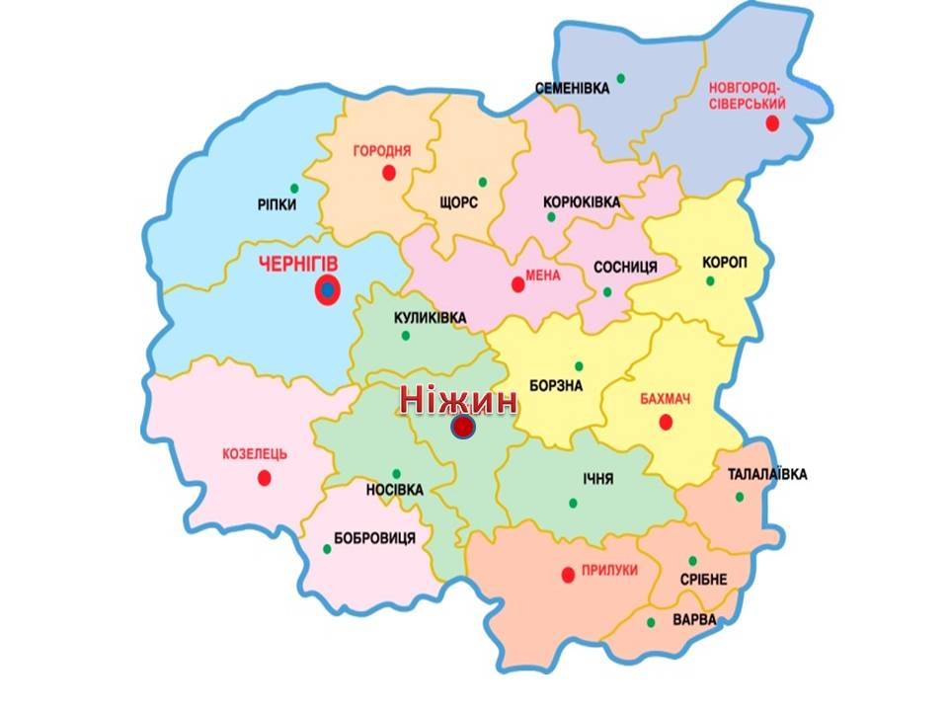

**Зміст**

1. Загальна характеристика міста Ніжина

2. Туристично-рекреаційний потенціал міста Ніжина

3. Перелік об’єктів туристичної інфраструктури міста Ніжина

4. Корисна інформація

1. **Загальна характеристика міста Ніжина**

**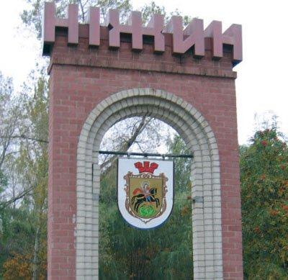Місто Ніжин** розташоване у південній частині Чернігівської області.

Місто є сучасним адміністративно-політичним, соціально-економічним, історико-культурним та інтелектуальний центром Чернігівської області, містом обласного значення, знаходиться на магістральному автошляху міждержавного значення «Київ – Москва».

У місті розташовані вузлова залізнична станція та аеродром державного значення (25 спеціальний авіаційний загін ДСНС України).

Через місто проходить траса міжнародного рівня Київ – Кіпті – Глухів, що знаходиться в дуже доброму технічному стані, та дві залізничні гілки: Київ – Москва та Чернігів – Полтава. Час проїзду від Києва залізницею складає 2 години, автодорогою – 1 година 50 хвилин. Від Чернігова залізницею 1 година 30 хвилин, автодорогою – 1 година 20 хвилин. Отже, місто має сприятливу для туризму транспортну інфраструктуру.

Найближчими значними туристичними центрами є Чернігів зі щорічною відвідуваністю 350 тис. осіб та Батурин, який щороку відвідує 250 тис. туристів. Завдяки вигідному географічному положенню Ніжин може стати додатковим туристичним пунктом при екскурсійних поїздках в обидва вказані міста. Можлива також організація кількаденних поїздок із відвіданням усіх зазначених місць.

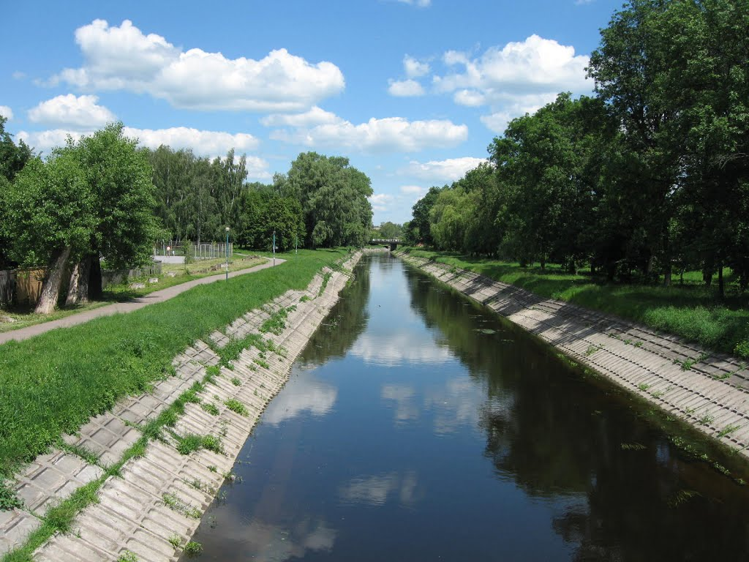Головна річка – Остер.

**Відстань до обласного центру:**  шосейним шляхом - 90 км, залізницею - 79 км

**Територія громади міста:** загальна площа міста Ніжина складає 4305 га, в т.ч.: земель державної власності - 3692,7 га, земель приватної власності - 612,3 га

**Населення міста:**

|  |  |  |  |  |  |  |  |
| --- | --- | --- | --- | --- | --- | --- | --- |
|  | *01.01.*  *2010* | *01.01.*  *2011* | *01.01.*  *2012* | *01.01.*  *2013* | *01.01.*  *2014* | *01.01.*  *2015* | *01.01. 2016* |
| *Усього, тис чол.* | *74,3* | *74,1* | *73,6* | *73,3* | *73,1\** | *72,4* | *71,8* |
| *дітей дошкільного віку* | *4441* | *4812* | *5194* | *3634* | *4772* | *4500* | *3460* |
| *дітей шкільного віку* | *6532* | *6337* | *6177* | *7086* | *6258* | *7114* | *6516* |
| *громадян пенсійного віку* | *15635* | *16053* | *16420* | *16901* | *15492* | *15795* | *15710* |
| *працездатне населення* | *47692* | *46898* | *45809* | *44584* | *43582* | *42156* | *42103* |
| *кількість працюючих на підприємствах, установах, організаціях усіх форм власності та господарювання* | *23460* | *22647* | *22132* | *21895* | *21785* | *21512* | 21397 |

**Демографічна ситуація:**

|  |  |  |  |  |  |  |  |  |
| --- | --- | --- | --- | --- | --- | --- | --- | --- |
| *-* | *2008* | *2009* | *2010* | *2011* | *2012* | *2013* | *2014* | *2015* |
| *Кількість померлих* | *1011* | *1041* | *981* | *871* | *953* | *894* | *966* | *959* |
| *Кількість народжених* | *775* | *744* | *742* | *688* | *738* | *620* | *703* | *676* |

1. **Туристично-рекреаційний потенціал міста Ніжина**

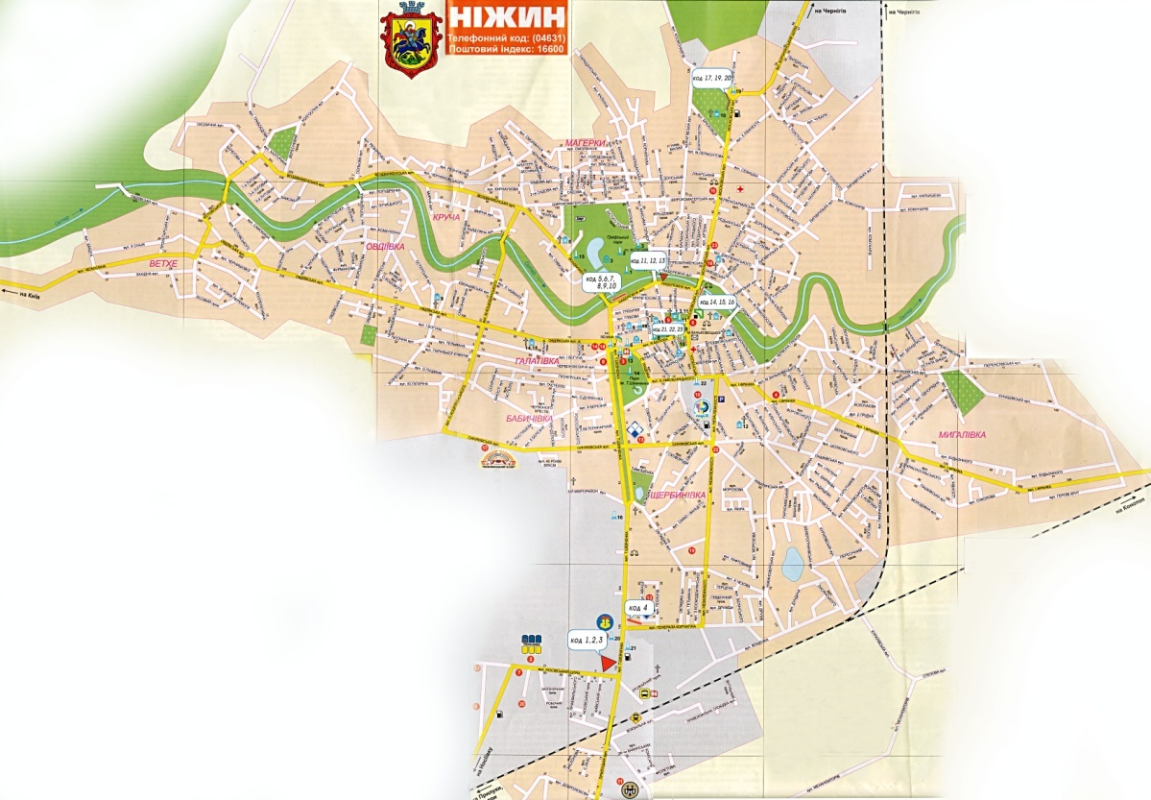

Ніжин – одне із стародавніх міст України, визначний центр українського козацтва. Нині районний центр Чернігівської області, місто обласного підпорядкування.

Розташований на обох берегах річки Остер (притока ріки Десни), яка тече містом проритим у 1812 році каналом.

На території міста знаходяться: городище ХІІ – ХІІІ століть, поселення епохи бронзи (ІІ тис. до н. е.), ранньослов’янські (ІІІ – V ст.), часів Київської Русі (ХІ – ХІІІ ст.), курган (ІІ – І тис. до н. е.).

Вперше згадується в Іпатіївському літописі під 1147 роком як Уненеж (інші ймовірні назви давньоруського періоду – Нежатин, Нежатина Нива). У ХІІ столітті був фортецею Чернігівського князівства на його південно-східних рубежах. У 1239 році місто зруйнували орди Батия. З середини XIV століття входив до складу Великого князівства Литовського. З 1514 року відомий як Ніжин.

За Деулінським перемир’ям 1618 року відійшов до Речі Посполитої. У 1625 році за короля Сигізмунда ІІІ на місці старого городища звели нове місто й укріплення, в цьому ж році місто отримало магдебурзьке право. До 1648 року майже вся Ніжинщина належала до володінь великого короного гетьмана Миколая Потоцького.

В результаті подій війни 1648-54 років кардинально змінюється політична ситуація. З червня 1648 року місто стає центром козацького полку – найбільшого на Лівобережній Україні. 1658 року з дозволу гетьмана І.Виговського у Ніжині знову з’являються польські війська, які після воєнних дій незабаром залишають місто. В 1663 році в Ніжині відбувається так звана Чорна рада, на якій було обрано гетьманом Лівобережної України І.Брюховецького.

За Андрусівським перемир’ям 1667 року Ніжин відійшов до Росії. У жовтні 1708 року Ніжинський полк захищав місто від шведів. З 1742 року через місто проходив поштовий тракт Глухів-Київ; в 1770-х роках споруджено ніжинську поштову контору.

Протягом другої половини XVІІ – XVІІІ століть Ніжин стає одним з провідних центрів внутрішньої і зовнішньої торгівлі України. Виникають ковальський, ткацький, гончарний, шевський, золотарський та інші цехи. В місті діяли 8 цегельних заводів, 29 кузень, 15 вітряків, 7 водяних млинів, 2 пивоварні, 2 солодовні, 3 осередки по виробництву селітри, 2 ткацькі мануфактури. У 8 ремісничих цехах налічувалося 657 майстрів. У місті тричі на рік відбувалися ярмарки – Троїцький, Покровський і Всеїдний, на які приїздили купці з Росії, Західної Європи, країн Сходу.

Значну роль у торговому житті Ніжина відіграла грецька громада, яка оселилася в місті з середині XVІІ століття. Вона отримала від гетьмана Б.Хмельницького та наступних гетьманів ряд привілеїв, зокрема на самоврядування, звільнення від податків, мита. В 1675 році виникло Ніжинське грецьке братство, згодом діяв грецький магістрат, у 1696 році відкрито грецьку школу (з 1814 року – Олександрівське грецьке училище). На ніжинських землях грецькі колоністи вирощували особливий сорт огірків.

З поміж інших освітніх закладів у 1762 р. відкрився приватний пансіон, 1782 – двокласне народне училище (з 1812 р. – повітове училище). У 1786 році діяло 7 парафіяльних шкіл, незабаром відкрилася жіноча гімназія. У 1740 відкрито першу на Лівобережжі міську аптеку.

Протягом XVІІ-XVІІІ століть в Ніжині здійснювалося широке будівництво культових і громадських споруд (в 1668 році зведено Миколаївський, 1702 – Благовіщенський, 1778 – Введенський собори); у 1721 р. Богоявленську (Замкову), 1731 – Михайлівську, 1733 – Троїцьку, 1752 – Йоанна Богослова, 1775 – Хрестовоздвиженську, в 1780-ті роки – Всіхсвятську церкви. Діяли Введенський (1660), Благовіщенський (1702), Ветхо-Різдвяний Георгіївський (XVІІ-ХІХ ст.) монастирі.

У кінці XVІІІ ст. у зв’язку із завоюванням Росією Криму і Причорномор’я Ніжин втрачає значення торгівельного і військово-адміністративного центру та з 1782 р. стає повітовим містом Чернігівського намісництва.

З Ніжином пов’язані імена низки визначних діячів вітчизняної культури XVІІ-ХІХ ст., зокрема українського і російського письменника, філософа, церковно-політичного діяча Стефана Яворського, генерального підскарбія, ймовірного автора Літопису Самовидця – Р.Ракушки-Романовського, українського письменника, педагога, церковного діяча І.Максимовича, українського церковного і громадського діяча, письменника Г.Кониського, мореплавця Ю.Лисянського, українського і російського історика М.Бантиш-Каменського, а також М.Гоголя. Ніжин відвідували Т.Шевченко, Л.Глібов, Марко Вовчок, співак і композитор С.Гулак-Артемовський, письменники О.Афанасьєв-Чужбинський, М.Гербель, російські діячі культури О.Пушкін, О.Грибоєдов, М.Глінка, польський поет А.Міцкевич.

У 1820 році, коли в Ніжині відкрилася Гімназія вищих наук, яка за статусом прирівнювалася до університету, місто було єдиним центром повіту Російської Імперії, що мало вищий навчальний заклад (1832 р. реорганізовано в фізико-математичний ліцей; 1840 – в юридичний ліцей, 1875 – історико-філологічний інститут).

В 1846 році налічувалося 9300 жителів, в 1866 – близько 18000, в 1897 – 34213 мешканців. Діяло 22 церкви, 2 монастирі, костел та синагога. Серед 27 невеликих підприємств виділявся мідноливарний завод братів Чернових. В 1868 році збудовано залізничний вокзал.

Зростає кількість навчальних закладів: технічне вище початкове (1907), культосвітнє (1908), комерційне (1910) училища; діяло кілька чоловічих і жіночих гімназій. У 1893 відкрито народний дім, у 1905 – народну бібліотеку, 1906 – літній театр, 1907 кінотеатр Б.Вержиківського.

Після громадянської війни почалася відбудова міського господарства. В 1921 році почали діяльність олійницький завод, механічний млин, завод землеобробних машин, махорочна фабрика, пивзавод, промислові артілі, в 1927 році – нова електростанція, а в наступному році стали до ладу водогін та радіовузол. Розпочав діяльність Інститут народної освіти (науково-педагогічний інститут), технікуми механізації, транспортний та медичний.

З 1923 року місто стає центром Ніжинського округу. Напередодні ІІ Світової війни в Ніжині діяло 7 заводів, 17 промартілей; у приміській зоні – 6 колгоспів, МТС. Після визволення міста розпочалися відбудовчі процеси. В післявоєнний час у Ніжині діють заводи: «Ніжинсільмаш», «Прогрес», побутової хімії, механічний, жирокомбінат та інші. Формуються нові житлові масиви, переважно на північній та південній околицях міста.

**ЛАНДШАФТ ТЕРИТОРІЇ**

Природне оточення міста Ніжина знаходиться в басейні середнього Подніпров’я, у межах Придніпровської низовини, на межі географічних зон Лісостепу та Полісся.

Місто розташоване на обох берегах тихоплинної річки Остер - лівої притоки ріки Десни. Річка Остер тече в західному напрямку. ЇЇ береги широкі й відлогі, внаслідок чого, особливо при весняних повенях, крім магістрального русла, виникають численні рукави. Верхня течія річки, в тому числі територія міста, являла собою переважно болотисті землі.

У зв’язку із високим рівнем ґрунтових вод та загрозою паводків, у 1812 році в межах міської території русло річки врегульоване каналом, проритим під час будівництва у прибережній зоні будівлі Гімназії вищих наук.

Теперішнє русло річки Остер в районі Ніжина має протяжність близько 10 кілометрів і являє собою частину гідротехнічної споруди: Остерсько-Трубізької осушувальної системи, спорудженої у 1960-70-х роках.

Правдоподібно, Остер колись був судноплавний, однак вже у ХVІІ-ХVІІІ століттях рівень води підтримувався за допомогою гребель річкових млинів. Міська гребля на західній околиці міста, вниз за течією Остра зафіксована на карті Г.Л. де Боплана 1650 року. Поява значного за розмірами штучно створеного водного простору сприяла підвищенню обороноздатності міста.

Долина Остра в історичні часи була значно заліснена від теперішнього села Івангорода (нині Ічнянський район) до села Козарів (нині Носівський район). Втім, значна частина лісів була вирубана у ХVІІІ-ХІХ століттях для будівельних потреб Ніжина, що призвело до суттєвого розрідження прилеглої до міста лісової смуги.

Висота денної поверхні землі над рівнем моря в районі м. Ніжина становить близько 126 метрів. Площа міста 53 квадратні кілометри.

**ОПИС ІСТОРИЧНОГО РОЗВИТКУ НАСЕЛЕНОГО МІСЦЯ**

**ХІ – перша половина XVII століття**

Існують численні свідчення про те, що місцевість, на якій розташоване сучасне місто Ніжин, була заселена ще в глибокій давнині. Про це свідчать, зокрема, знайдений поблизу Ніжина у 1873 році т. зв. Пашківський скарб – найбільша в Україні знахідка давньоримських динарів ІУ ст., а також виявлене археологами давньоруське поселення Х – ХІ століть та Ніжинський скарб доби Володимира Великого, знайдений у 1852 р. на території історичного передмістя Магерки. Крім того, на території міста виявлено поселення епохи бронзи (2 тис. до н.е.), ранньослов’янські (3-5 ст.), курган (2-1 тис. до н. е.).

Історики не мають єдиної думки щодо дати заснування міста. Літопис Руський описує формування укріплених поселень князем Володимиром в кінці Х – на поч. ХІ ст.: «І сказав Володимир, що се не добре є, (що) мало городів довкола Києва… І став він городи зводити і по Десні, і *по Остру*, і по Трубежу, і по Сулі, і по Стугні». Ймовірно, що саме в ці часи було започатковано розвиток населеного місця – майбутнього міста Ніжина. Одні дослідники вважають попередником Ніжина літописний «Нежатин», інші «Нежатину Ниву», частина дослідників називає Ніжин давнім Уненіжем. Згідно з цими гіпотезами існує дві дати заснування міста – 1078 і 1147 роки.

Зокрема, в літопису «Повість минулих літ» описуються подія 1078 року: «..І пішли насупроти. І коли були вони на місцині на Нежатиній Ниві і зійшлися обидва, сталася січа люта». Проте багато дослідників вбачають літописну Нежатину Ниву біля Чернігова. У Новгородському літописі вказується, що битва 1078 року була біля Чернігова, про це свідчив і безпосередній учасник цієї битви Володимир Мономах.

Історики М. Погодін, М. Карамзін, Ф. Гумілевський, М. Максимович та інші говорять про населене місце «Нежатин» у Переяславському князівстві. На думку академіка М. Петровського Ніжин походить від літописного Уненіжа. При цьому неможливо говорити про об’єднану назву Уненіж-Нежатин, оскільки вони обидві згадуються в Іпатіївському літопису за 1147 рік. О. Лазаревський вказує, що в 1147 році Уненіж як укріплений пункт Чернігівського князівства згадується у літопису поруч з Всеволожею, Біловежею і Бахмачем («..Коли ж почули інші городи – Уненіж, Біла Вежа, Бахмач, що Всеволож узятий…»), які визначені як сучасні населені місця у сусідньому Бахмацькому районі Чернігівської області неподалік Ніжина – Сиволож, Біловежі-Перші, Бахмач, і вбачає в Ніжині літописний Уненеж згідно з подібністю назви і географічного сусідства із згаданими місцями.

Отже, 1147 рік, під яким згадується у Руському літопису за Іпатіївським списком Уненеж, можна вважати найімовірнішою першою письмовою згадкою про Ніжин. Археологічні розкопки, зокрема проведені у 1989-1991 роках, підтвердили поважний вік міста, виявивши на його території давньоруське поселення ХІ-ХІІІ ст. в урочищі Городок .

У жовтні 1239 року монгольський хан Менгу по дорозі на Чернігів вщент знищив укріплення Уненіжа (Нежатина). У 1320 році Ніжинське городище згадується у складі Великого князівства Литовського. А з 1366 (1381) року Ніжин фігурує як оборонний форпост у складі Остерського повіту Київського воєводства, що знаменує початок литовсько-польської доби в історії міста.

Після перемир’я, укладеного між Московською державою і Річчю Посполитою у 1618 році у с. Деуліні (тепер Московська область Російської Федерації), Чернігово-Сіверщина, в тому числі і Ніжин, увійшли до складу Речі Посполитої та перебували у складі Київського (згодом Чернігівського) воєводств. На час приєднання до Польсько-Литовської держави Ніжинщина практично була позбавлена сталої мережі населених місць. Новий стратегічно важливий регіон почав активно заселятися збіднілою шляхтою. Дослідники дійшли висновку щодо визначальної ролі польської шляхти першої хвилі міграції в освоєнні території майбутнього Ніжинського полку та в розбудові міста Ніжина. (*В праці О. Лазаревського «Опис старої Малоросії» наведені документальні свідчення про заснування польськими шляхтичами ряду значних населених пунктів Ніжинщини – містечок Володькова Дівиця, Веркієвка (нині - Вертіївка), Лосинівка*).

Увійшовши до складу потужної держави та включившись до сфери загальноєвропейських господарських впливів, регіон став на шлях модернізації. В цей час проводяться роботи по зміцненню кордонів новоприєднаних територій, зокрема будуються фортифікаційні споруди в Ніжині: дерев’яний замок з ровами та валами. (*О. Шафонський зазначав, що будівництво земляної цитаделі проводилось «за польського володіння»).*

Дбаючи про зміцнення основних міст краю, за часів правління короля Сигізмунда ІІІ Вази, на місці старого городища на лівому березі річки Остер було зведено місто і земляну цитадель. В тогочасних документах йдеться про Ніжин «валами оборонний» та про фортецю з 11 дерев’яними баштами. Зовні місто оперізував високий земляний вал, зміцнений частоколом з Київською, Чернігівською, Московською і Крупичпільською брамами. Зважаючи на наявність польського військового гарнізону, на території замку, за деякими джерелами (5) мав бути дерев’яний костел. (*Ймовірно, на місці костелу було згодом зведено Богоявленську (Замкову) церкву, спочатку дерев’яну, а при побудові Нового замку - кам’яну*).

Ніжин, який належав до королівських маєтностей, можна віднести до типу укріплених міст, що виникали, як правило, на місці старих запустілих городищ з метою створення своєрідного опорного пункту – адміністративного центру, спрямованого на забезпечення системного господарського освоєння прилеглих територій зі створенням мережі населених місць. Такі міста-осади отримували від королівської влади пільги у вигляді звільнення від податків на певний термін, проте передбачали залучення переселенців до відбування повинностей військово-оборонного характеру. Цей тип осади передбачав зведення замку і, як наслідок, виникнення замкового (міського) уряду та подальше розширення прав місцевої громади шляхом надання їй магдебурзького права, зокрема щодо привілеїв на проведення ярмарків і торгів, заснування ремісничих цехів, безмитної торгівлі.

Враховуючи винятково важливе значення міста, тут за деякими відомостями було засновано за підтримки короля Сіґізмунда ІІІ кляштор ордену домініканців, які відігравали провідну роль в поширенні католицизму на схід. Щоправда, про його місце розташування та про те, які саме маєтності йому належали, відомостей не збереглося. Певна інформація на цю тему, в тому числі малюнок ніжинського дерев’яного костелу міститься на плані земельних володінь Домініканського монастиря в Чернігові 1640-х років .

У 1624 році королівський ревізор І. Цеханович відзначав зріст міського населення, визначивши межі міських ґрунтів на вигони, поля, фільварки й сіножаті, з яких ніжинські міщани по завершенні своєї «слободи» (звільнення від податків на 14 років для новоосаджуваних королівських міст) повинні будуть платити відповідні податки. Міські ґрунти обмежувалися річкою Дівицею на заході, річками Остер і Смолянка на півночі, на сході межували із Сиволозькими, а на півдні і Дорогінськими ґрунтами. До 1648 року місто та Ніжинське староство належали командувачу військами Речі Посполитої - великому коронному гетьману Миколаю Потоцькому.

На Ніжинського війта і капітана замку Щ. Вижеля було покладено обов’язки керівництва осадженням Ніжина й волості (з 1633 р. староства). Осаджені населені місця відбували повинності на користь Ніжинського замку. Так, згідно з документами 1623 року, Самуель Володкевич отримав Дівицькі ґрунти під Ніжином (заснувавши містечко Володькова Дівиця) з умовою оборони цього замку. Ніжинський замок, поряд з Чернігівським та Новгородом-Сіверським, вважався одним з основних та мав винятково важливе стратегічне значення на польсько-російському порубіжжі, що, зокрема, знайшло підтвердження в ході Смоленської війни 1632-34 років.

Інтенсивний притік населення до Ніжина не зменшувався, і менш ніж за рік, 26 березня 1625 року місто отримало Магдебурзьке право (при цьому було вказано, що місто знаходиться у Чернігівському воєводстві). До міста потяглися цехові ремісники, для яких економічне пожвавлення та відсутність конкуренції у місцевих містах і містечках обіцяли отримання стабільного ринку збуту. Ще до 1625 року у місті проводився 1 ярмарок, а згідно з пільговими правами та привілеями, пов’язаними з набуттям «магдебургії», у 1645 році було ухвалено рішення щодо проведення 3-х щорічних ярмарків, яке на століття вперед визначило визначну роль Ніжина як торгівельного центру. Серед товарів у згаданому рішенні фігурували: хутра, сукно, блавати, віск, худоба та інші. Згідно з переписом 1654 року, у Ніжині мешкало 11600 осіб (для порівняння: тоді ж у Києві приживало лише 7800 осіб).

Карта Г. Л. де Боплана 1650 року фіксує 4-бастіонний замок на дещо підвищеному мисоподібному виступі лівого берега річки Остер, до якого із західного боку прилягає власне місто - так зване «Старе Місто», укріплене також 4-ма бастіонами. Абрис міської території являє собою витягнутий вздовж річки п’ятикутник. На території міста наявні численні будівлі та споруди, намічено зачатки вуличної мережі. Середмістя займає крупніша за масштабом представницька забудова, ймовірно адміністративного центру. В межах міста через річку Остер в районі північного-західного бастіону замку перекинуто 1 міст (на місці сучасного мосту по напрямку вул. Московської, яка являла собою частину великого торгового шляху з Києва до Москви, що на північній околиці переходив у Борзнянський (Борзенський) шлях - до гетьманських столиць Батурина і Глухова). Нижче міської території за течією Остра було споруджено греблю, яка регулювала рівень води. Слід зазначити, що на початку ХVІІ ст. на Острі в районі Ніжина формується густа мережа млинів, які зводилися як коштом державної скарбниці, так іприватними особами. На західній околиці в історичному урочищі Ветхе у 1629 році засновано православний Свято-Георгіївський Ветхоріздвяний чоловічий монастир (*за переказами, монастир заснований у 14 ст.*). На монастирському цвинтарі знаходилися могили найповажніших мешканців міста, в т. ч. родинна усипальниця ніжинських війтів Тернавіотів .

На початку ХVІІ століття на правому березі Остра внаслідок розширення території міста виникло передмістя, так зване Нове або Нижнє Місто (на противагу основному – Верхньому місту). Нове Місто було обведене оборонним валом і ровом (окремі залишки валу і рову збереглися до сьогодні). Протягом 1648-57 років тут діяла «Новоміська» сотня Ніжинського полку. В середині ХVІІ століття в Новому Місті діяла дерев’яна православна церква, яка простояла тут понад 100 років. Зокрема в книзі повчально-духовного характеру «Огородок», знаходимо припис від руки такого змісту: «Року Божого 1673 …Ларіон Верхолаз і надав на церков Божию Новомєскую» . З основним містом Нове Місто з’єднувалося Спаським мостом, спорудженим навпроти Московської брами Ніжинського замку.

Таким чином, з початку 1620-х років урбанізаційні процеси в Ніжині набувають регулярного та системного характеру. Саме в цей час формується основна містобудівна структура: визначається фортифікаційне та адміністративне ядро, квартали представницької забудови.

Власне, розпланувальна структура тогочасного міста формувалася вздовж торгівельного шляху Київ-Москва. У ХVІІ ст. місто займало переважне місце у торгівлі з Москвою та було провідним центром внутрішньої і зовнішньої торгівлі (1694 р. Ніжин продав Москві товарів на суму 6970 крб., тоді як Київ – на 5102 крб.). В місті працювали близько десятка ремісничих цехів – ковальський, ткацький, гончарний, шевський, золотарський, музичний та інші.

Ставши за короткий час однією з найзалюдненіших, Ніжинщина і протягом 1630-40-х років залишається привабливою для переселенців, переважно з Правобережжя та прилеглих білоруських воєводств, де економічна ситуація була менш сприятливою. Завдяки залученню технологій та спеціалістів з інших регіонів Речі Посполитої, Ніжин та округа стають одними з найбільш економічно розвинених регіонів новоприєднаних східних земель.

**Друга половина XVII – XVIII століття**

Наступний етап розвитку міста починається по закінченні визвольної війни під проводом гетьмана Б.Хмельницького 1648-54 років, внаслідок якої торгівельно-економічні зв’язки з Польщею були розірвані, значно послабилась торгівля із Західною Європою. Після входження Ніжина в склад Російської держави, царська адміністрація змушена була підтвердити «права і вольності», надані місту польськими королями.

У 1648 році Ніжин набуває статусу полкового міста та стає значним адміністративно-економічним центром Гетьманщини. До складу Ніжинського полку – найбільшого на Лівобережжі – входять території колишнього Стародубського, Чернігівського та Новгород-Сіверського повітів. При цьому спостерігається занепад Новгорода-Сіверського та Чернігова як регіональних адміністративних центрів.

На центральному торговому майдані на захід від замку споруджується коштом ніжинських полковників І. та В. Золотаренків кам’яний Миколаївський собор (1655-1658 рр.; є прототипом мурованих хрещатих п’ятибанних храмів 17 ст. Лівобережної України), який практично на півстоліття стає домінантою не лише призамкового торжища, але й всього міста, символізуючи його зрослий статус. Довкола Миколаївського собору складається архітектурний ансамбль Соборної площі. Храм мав три престоли – головний на честь Святителя Миколая Чудотворця та бічні – Архістратига Михаїла та Трьох Святителів. Поруч з ним згодом будуються тепла церква Варвари, шпиталь та школа (згоріли під час нищівної пожежі 1792 р.), а також тепла церква Івана Предтечі (нині міський будинок культури, 1842 р.), двоярусна дзвіниця та кована огорожа з невеликою капличкою на вході (зруйновані в 1930-ті рр.). За повідомленням архієпископа Філарета Гумілевського, на престолі Миколаївського собору стояв срібний хрест з польським написом про те, що його подаровано цьому храму (очевидно, дерев’яному) у 1606 р. міщанкою Волоховичевою .

У 1658 році в Ніжині з дозволу гетьмана І. Виговського на короткотривалий термін з’являються польські війська. Відповідно до рішень Переяславської Ради та згідно з Андрусівським перемир’ям, 1667 р. Ніжин, як і вся територія Лівобережжя, були приєднані до Російської держави. З того ж таки 1667 року прикордонні кріпості з військовими гарнізонами, в тому числі і ніжинська, управлялися київським генерал-губернатором. 1668 року місто було спалене російськими військами під командуванням князя Ромодановського, а 10 сотень Ніжинського полку передано до Стародубського козачого полку.

Ще у 1667 р. в Україні почалися заворушення проти московських урядовців, котрі почали збирати податки на користь царського уряду та порушувати споконвічні права козаків та міщан. Тоді хвиля антимосковських збройних виступів прокотилася по всіх містах Лівобережжя. У Ніжині козацьке повстання очолив Ніжинський полковник Артем Мартинович. Козаки та міщани взяли в облогу в Ніжинському Замку московський стрілецький гарнізон під командуванням воєводи Івана Ржевського. Як свідчить автор “Літопису Самовидця”, влітку 1668 р. князь Г. Ромодановський з каральним військом рушив на допомогу обложеним стрільцям. Дізнавшись про прихід карального війська, “ніжинці, узявшися з козаками, уступили з Ніжина, все зоставивши. Где прийшовши, князь Ромодановский стал у місті, і усе войско розграбило, і виходячи з Ніжина, місто спалил, нічого не зоставуючи…”.

Після цієї пожежі місто відбудовувалося майже заново. Відомо, що у 1669 р. ніжинці зверталися до московського царя з проханням відбудувати місто та просили, щоб “і ратні люди, які у Верхньому Місті зостаються, у будові міста Великого помогали; та й волость уся, що в полку Ніжинському єсть, щоб усі разом те місто будували…”***.***

Міські укріплення, створені раніше, не руйнувалися, а відновлювалися і вдосконалювалися. Згідно з «Переписною книгою» 1666 року серед 26 членів ковальського цеху у місті налічувалося 8 «ратушних пушкарів». Наприкінці 17 – на початку 18 століть у місті налічувалося близько десятка дерев’яних храмів, які в середині 18 століття, в час найвищого економічного піднесення, були замінені на муровані. Таким чином, у ХVІІ-ХVІІІ ст., завдяки розташуванню на важливих торгівельних шляхах між Польщею, Туреччиною та Московією (Російською державою) місто стає крупним торгівельним центром, який населяли, окрім українців, росіяни, греки, євреї, поляки, німці та інші. З 1669 року у сотенному містечку Батурині Ніжинського полку розташувалась резиденція гетьмана Лівобережної України.

Доленосними для міста стали універсали гетьмана Б.Хмельницького 1657 року, якими було надано ряд привілеїв для грецьких купців, зокрема звільнення їх від податків та мита, можливість запровадження самоврядування. З цього часу в Ніжині починає формуватися численна і впливова грецька громада. Вже в 1679 році ніжинські греки звернулись до духовної та світської влади з проханням дозволити побудувати в Ніжині свій православний храм, оскільки вони змушені відвідувати місцеві церкви, проте не розуміють «руського набожества». У 1680 р. утворилась особлива грецька парафія, яка підлягала безпосередньо київському митрополиту. Отримавши в цьому ж році благословення від Константинопольського патріарха Якова та Чернігівського архієпископа і місцеблюстителя Київської Митрополії Лазаря Барановича, ніжинські греки розпочати будівництво дерев’яного храму на честь архістратигів Михаїла і Гавриїла. Зібраних коштів вистачило на будівництво поруч з дерев’яним храмом ще й мурованої церкви Всіх Святих. Подальше зростання грецької громади та збір достатніх коштів дозволили грекам розпочати в 1714 році перебудову дерев’яної Михайлівської церкви. За дозволом гетьмана І. Скоропадського на місці дерев’яного храму заклали мурований, який було завершено у 1729 р. і освячено Київським митрополитом Р. Заборовським. Документи 1730-х рр. засвідчують існування Грецького Михайлівського монастиря. В 1760-х рр. розпочалась реконструкція мурованої Всіхсвятської церкви, яка певний час слугувала монастирською трапезною, але невдовзі була розібрана «за ветхостію». Було закладено глибокий мурований підвал, зведено стіни, однак внутрішньообщинні суперечки завадили будівництву. У 1711 році в Ніжині в грецькій колонії було 90 хазяїв, що постійно мешкали, та 8 челядників і 232 тимчасово приїжджих турецьких підданих – по торгівельних та інших справах.

Велике значення для формування забудови центральної частини міста та силуету міста мало зведення на головній вулиці на захід від Миколаївського собору у 1702-1716 роках зусиллями митрополита Стефана Яворського та при фінансовій допомозі гетьмана І.Мазепи величного п’ятибанного Благовіщенського собору. Ще західніше,за Київською брамою Старого Міста, у 1730-40-х роках збудовано дерев’яний Римо-католицький костел (в 1836 р. перебудований на мурований).

Окремо слід зупинитися на забудові так званого грецького кварталу, що тривала впродовж 18 століття. Уподобавши найвищу та найзручнішу частину Старого Міста, греки створили тут власний релігійний, адміністративний, комерційний та освітній центр, за вдалим висловом ніжинського професора І. Турцевича «Ніжинський акрополь». В останній третині століття він набув цілісних рис після спорудження мурованих Михайлівської (1729) та Всіхсвятської церков (1760, 1780-1805), будинку грецького магістрату (1785), грецького училища (1817); поруч сформувався квартал житлової забудови.

Протягом 18 століття в Ніжині було замінено практично всі дерев’яні церкви на муровані: Троїцьку (1733), Йоанна Богослова (1751; видатна пам’ятка доби бароко, побудована коштом І. Тернавіота – нащадка відомої родини Тернавіотів; його дід С. Тернавіот та батько П. Тернавіот тривалий час були ніжинськими війтами, крім того, П. Тернавіот 1729 р був призначений гетьманом Д. Апостолом на посаду «воскового ексектора», тобто збирача податків у військову скарбницю), Спасо-Преображенську (1757; за матеріалами видатного українського мистецтвознавця Ф.Ернста в іконостасі церкви містилася мідна дошка з написом: «1748 заложена.. сооружена сия цеква 1757-го … за … ктитора П. Сполатьбога »), Успенську (1762), Покровську (1765), Воздвиженську (1775), Введенську (1775, зведений на місці дерев’яного монастирського храму; монастир заснований у 1660 році вдовою стародубського полковника Г. Браславською), Пантелеймоно-Василівську (1788), Миколаївську (1780-ті рр. теплу), цвинтарну церкву Йоанна Милостивого на Обжарівщині. Також активно споруджуються значні громадські будівлі: міський магістрат (1771, арх. А.Квасов), міська дума (к. 18 ст.), комплекс поштової станції (1780-ті рр.), торгові лавки, аптека М.Лігди. Житлова забудова міста залишається переважно дерев’яною, однак помітна певна кількість мурованих дворів, зокрема полковника Пелопонова, генерала Капуані, носівського сотника Шаули, значкового товариша Величковського та інші.

Найдавніший план міста «План Нежинской крепости с ближним строением» підписаний у 1749 р. інженером-підполковником Д. Дебоскетом (керував разом з комендантом Ніжинської фортеці полковником Наковальніним її перебудовою в «манері Вобана» (Себастіан де Вобан – французький військовий інженер; за його проектами та під його керівництвом збудовано 33 та перебудовано понад 300 старих фортець). На плані нанесено також прилеглу частину міської території з системою вулиць, мостом через р. Остер, церквами, лавками, садибами, гарнізонними кузнями; подано список дворів з переліком їх власників. Територія укріплень становила близько 6 гектарів (до нашого часу збереглися залишки валів з боку Остра, залишки комендантського будинку, перебудованого на тюремний острог, нині - станція швидкої допомоги).

Найдокладніші відомості про укріплення міста та його замок (цитадель) подані в описі 1766 р., надісланому до канцелярії Малоросійської колегії: «Головне полкове місто Ніжин. Розташоване на низинному місці, оточене валом навколо якого рів, завширшки 7 саженів, глибиною 1 сажінь з 4 брамами. По Московській до Києва дорозі повз Московську браму ліворуч замок, зробленим за Вобановою манерою з фасадами і філінгами, і з бастіонами іррегулярними». Вхід до цитаделі вів через міст над ровом і через бастіон навпроти теперішньої вулиці Гоголя. П’ять наріжних бастіонів призначалися для ведення флангового вогню. До цитаделі прибудували форт, який тримав під прицілом вразливі південні ділянки прилеглої місцевості. На території розміщувались два порохові льохи, дві провіантські комори, караульне приміщення, гауптвахта, будинок коменданта, житлові будинки і мурована Богоявленська (Замкова) церква «котрої раніше в замку не було», збудована у 1721 році. Житлові будинки в цитаделі розташовувались на двох вулицях. Перша йшла від в’їзду до замку навпроти Миколаївського собору до бастіону проти Покровської церкви. На ній було 20 хат з подвір’ями і 13 – без них; на другій вулиці відповідно 14 і 10. При цьому було подано список 63 будівель, які від замкового рову знаходилися ближче 20 саженів та порушували еспланадні вимоги та обмеження. Зокрема, із західного боку, неподалік рову, розташовувались «кузні гарнізонні і солдатські двори, збудовані колишніми воєводами і комендантами з давніх літ». Навіть міський магістрат увійшов у заборонену зону - фортеця починає заважати розвитку міста.

Внаслідок сприятливих історичних обставин, зростала економіка міста. У ХУІІІ ст. налічувалося 1 цегельня, 29 кузень, 15 вітряків та 7 водяних млинів, по 2 броварні та солодовні, а також текстильні мануфактури.

Слід зазначити, що в 1777 році на одній з головних вулиць - Московській у мурованому будинку з підвалами ніжинський грек відставний лікар Ізюмського гусарського полку Михайло Лігда відкрив приватну аптеку – першу на Лівобережній Україні.

Таким чином, у гетьманський період (поч. 17 – кін. 18 ст.) на базі містобудівної структури попереднього - польського періоду остаточно формується радіально-концентрична система розпланування, яка відповідала торгівельно-транзитному статусу міста, а також ремісницькі посади та передмістя: Ковалівка, Магерки, Євлашівка, Овдіївка, Бабичівка, Лихокутівка, Біляківка, Мигалівка, Вороб’ївка, Обжарівщина. Згідно з найважливішими напрямками в бік Києва, Москви, Чернігова та Ромен від ядра міста радіально розгалужувалися чотири шляхи (дороги) з відповідними назвами: Київська, Московська, Чернігівська та Роменська. Викристалізувалися три основні частини сучасного історичного центру: Замок, Старе Місто (Горб) та Нове Місто. Визначається типологія об’єктів забудови наступних кількох сторіч: фортифікаційні споруди (стіни, вежі, рови, каземати, порохові погреби тощо), споруди громадського призначення (ратуша, торгівельні ряди, купецькі заїжджі двори, фільварки), культові споруди, мости, млини та інші. Визначне місце посідає торгівельна зона – центральний майдан між замком та елітною забудовою Старого Міста, а також кілька ярмаркових майданів, оскільки у місті відбувалося кілька щорічних регулярних ярмарків. З 1742 року через Ніжин проходив стратегічно важливий поштовий тракт Глухів-Київ (У 1770-х роках в Ніжині було зведено комплекс поштової станції).

В «Описі Чернігівського намісництва 1779-1781 років» зазначається: «Город Нежин от Глухова в 133 верстах. Положение имеет на низком, ровном месте, по обеим сторонам реки Остра, на которой 2 плотины… Сей город обнесен земляным валом и небольшой замок земляной же, которой однако ж обветшал совсем и осыпался. В том городе и замке церквей деревяных 7. Монастырь Благовещенский обнесен каменною оградою, в нем 2 каменные церкви и кельи каменные. Греческой каменною ж оградою обнесен, в нем 1 каменная церков и четыре святи каменные, из оных в одной собирается суд греческого братства.

Публичные строения: вновь строящийся каменный магистрат, деревяной магистрат о 3 покоях, магистратских дворов 2. каменных погребов 2, соляной амбар деревянной, две связи деревянные цейхавзны полковые, сотенного правления деревянной дом о 2 покоях, полковой канцелярии деревянной дом, земского суда деревянной, … лавки деревянные (*понад 200*); каменные: суконных 7, деревяных 6, бакалейных 20, дерев. 5, с красными товарами 10. Партикулярные строения: цеховые дворы… (ткацкой.., шевський.., калачничей.., кузнецкой.., кушнерский.., резницкий)».

Крім того, в згаданому «Описі» зазначена наявність: монастирських подвір’їв Троїцького Чернігівського монастиря, Печерського монастиря, Благовіщенського монастиря, Грецького монастиря (муровані будинки), Єрусалимського монастиря, Сінайського монастиря (муровані будинки); мурованих житлових будинків міщан: полковниці Розумовської, майора Пелепонова, лікаря Лігди, виборного козака Орандаренка, російських купців Каблукова, Скорнякова, Журавльова, Масалцова, військового товариша Проченка, деревяних будинків: бунчукового товариша і бургомістра Паскевича, полковника Тернавіота, колезького асесора Гончарова, таємного радника Дарагана, військового товариша Сторожинського. Вказана загальна кількість грецьких житлових будинків кам’яних і деревяних – 145 та загальна кількість дворів у місті – 354. «На форштадтах церквей каменных 3, деревянных 2. Монастырь девичий обнесен деревянною оградою, в нем церковь каменная 1, деревянная 1, кельи деревянные. Артиллерийский двор с каменными погребами…». З поміж наведеного переліку «партикулярних домів» під пунктом 7 вказано : «католицкой монастырь, каменная церковь и при ней 7 покоев деревяные», а також, зокрема, муровані будинки сотника Романовського, військового товариша Андрієвського». Крім того, згадані 3 церковні двори, 3 монастирські подвір’я, 2 шкіряні «заводи» та двір шевського цеха, грецькі будинки, будинки козаків, російських купців, міщан, священників та інші. «Строевой лес жители получают сплавливаемой рекою Десною из Брянска в Кладковку, где находится пристань, как лесу, равно камню, извести и разных родов железа… Ярмонков бывает в год три, а торги еженедельно по два раза… Торги в сем городе производятся как здесь живущими греками и руськими купцами, так и приезжающими из всех малороссийских и великороссийских городов. Здешние купцы торг производя в Данциг, Кенигсберг, Шлезию, Бреславль и в Вену, отвозят товары – воск, юфту красную, а оттуда привозять сукна, каламайки, шолковые и бумажные разные товары, из Австрии косы, в Константинополь и во всю Турецкую область отвозят мягкую рухлядь, и оттуда привозять кумачи, хлопчатую бумагу,…жемчуг, шерсть турецкую, шолк…, из Молдавии волоское вино, а чрез Крым разную бакалею и беломорские вина, … в Сибирь отвозят кумач, крашеную бумагу и жемчуг, и другие товары, получаемые из Италии и Романии, и вывозят оттуда пушные товары. Мещане некоторые торги производят, а другие в ремеслах, а более в кожевном мастерстве, также портные, сапожники, рымари, столяры, кузнецы, серебряники и каретники, но и от зарабатывания пропитание имеют, некоторые из них извозничают в Крым, Молдавию и Польшу». За даними 1782 р. у Ніжині було 11200 мешканців – більше ніж у Києві, (також більше, ніж у Чернігові та Прилуках разом взятих).

Загалом, понад століття Ніжин - найбільший торгівельний центр Лівобережжя. Місто мало налагоджені зв’язки з основними ринками України, Росії, Молдавії, Криму, Німеччини, Австрії, Італії, Угорщини, Туреччини. Річний обсяг товарообігу ніжинських ярмарків становив від 1 мільйона до 1,8 мільйона карбованців.

У середині ХУІІІ ст. на нинішній вул. Гоголівській сформувався адміністративний центр міста довкола Соборної площі. Однією з домінантних споруд центральної площі стала будівля магістрату з торговими рядами, зведена в цей час (арх. А. Квасов). Будівля являла собою тип міської ратуші – мурована, триповерхова з восьмикутним бельведером. З двох боків до центрального корпусу прилягали торгівельні ряди. В описах Ніжина 1781-82 рр. магістрат згадувався як недобудований. Після пожежі 1798 р., коли «погоріли церков Николая…, все купеческіе ряди и городовий магистрат», відбудовою магістрату керував чернігівський архітектор А. Карташевський (збереглися тогочасні креслення його фасадів та планів).. Через фінансові труднощі було вирішено розібрати центральну частину магістратського корпусу, що і було виконано у 1849 році. Між тим, бічні торгівельні ряди цієї унікальної пам’ятки вздовж вул. Гоголівської зберігалися до кінця 1950-х років.

В 1780-х роках було складено черговий план забудови міста. На ньому були позначені наявні головні споруди та намічено місця розташування нових споруд. Оскільки пропонована розпланувальна система не враховувала існуючої містобудівної ситуації, зазначений план не був затверджений.

У 1770-80-х рр. поступово стабілізувалося військово-політичне становище на південних кордонах Російської імперії; внаслідок війн з Туреччиною Росія дістала вихід до Чорного моря; після Ясського мирного договору 1791 р. зникла загроза турецько-татарських вторгнень. Другий розподіл Польщі 1793 р. віддалив кордон Росії далеко на захід. Таким чином, раніше створені укріплення, в т. ч. і Ніжинські, втрачають своє оборонне значення та і в цілому значення Ніжина як торгівельного і адміністративно-військового осередку значно зменшується. У 1782 році Ніжин позбувся статусу полкового міста та увійшов до складу Чернігівського намісництва. За штатами 1764 р. ліквідовується посада коменданта і постійний гарнізон. Цитадель з цього часу знаходиться у віданні Ніжинського козацького полку, який з 1785 р. реорганізується у регулярний карабінерський полк. Нищівного удару старим укріпленням завдає пожежа 1797 року. На цій території у середині ХІХ ст. було зведено так званий «тюремний замок». Рештки земляних валів дотепер простежуються з боку р. Остер.

У 1756 р поблизу Введенського дівочого монастиря зайнялася пожежа, яка знищила дві церкви і келії. Проте незабаром стараннями ігумені Елевферії (бабуся ніжинського війта І. Тернавіота) тут виросла нова дерев’яна Іллінська церква, почали відбудовуватися келії .

Наприкінці 18 ст. за функціональною непотрібністю було зруйновано залишки фортифікаційних споруд – засипано рів і розрівняно земляний вал. Надалі через посилення ролі роздрібної торгівлі ця територія стала розвиватися як торговий майдан внаслідок забудови др. пол. 18 ст. – п пол. 19 ст. колишніх ярмаркових площ Горбу садибами городян, купецькими та заїжджими дворами тощо.

**ХІХ – початок ХХ століття**

Нові реалії були відображені у плані міста, який затвердив імператор Олександр І у 1803 році. Основним напрямком розвитку міста був визначений західний – вздовж р. Остер. Передбачалося збереження історичного центру, випрямлялися окремі магістральні вулиці, виділялися місця для постоялих дворів, кузень, ярмаркових площ. Територія колишнього замку відводилася під ринок.

У 1800 році грецька громада повертається до перерваних робіт з реконструкції мурованої Всіхсвятської церкви, які було розпочато ще в 1760-х роках. До роботи було запрошено відомого чернігівського губернського архітектора А. Карташевського. З його записки видно, що «Ця церква давно вже будується. Тепер стіни її, зведені від поверхні землі заввишки в 3 сажені з невеликим, досить товсті і абсолютно міцні. Під цією церквою зроблені погреби, а вгорі тепла церква зі склепіннями… Оскільки старий план, то при створенні нового встановлено, що теплої церкви бути непотрібно. Тому і визначено зламати склепіння внутрішні серед самої церкви і над вівтарем». Невдовзі остаточно складається цілісний архітектурний ансамбль грецьких храмів, до якого за описом початку 19 ст. входили також: «дзвіниця, яка збудована 1805 р. стараннями Ніжинської грецької громади, і кам’яна з штахетом залізним і трьома залізними воротами огорожа».

За відгуками князя І. Долгорукова, який відвідував Ніжин у 1810 і 1817 роках: «Поміж новими будівлями можна виділити Грецьку церкву. Вона схожа на усі новітні собори, які ми бачили в Одесі та Херсоні… Дзвіниця гарна і наскрізна. На жаль, поскупилися греки зробити з третім уступом ще один поверх. Вона була б тоді взірцевої краси… Храм дуже великий та утримується зо всією благопристойністю. Змальовуючи його, я повинен поставити набагато нижче у всіх відношеннях наші (тобто російські) не лише парафіяльні, але й численні навіть соборні храми» (12). Випускник Ніжинського юридичного ліцею письменник М.Гербель писав: «Грецька церква славетна як своєю дивовижною архітектурою, так і дзвіницею, котра по легкості і височині не має собі рівних» .

В цілому ХІХ століття характеризується поступовим занепадом суспільного і економічного життя, що пов’язане із втратою полкового статусу та зміщенням транзитних торгівельних шляхів. Місцева влада втратила важелі самоврядування - в 1831 році було скасоване Магдебурзьке право. Все це спричинило відтік капіталів, місто ставало рядовим населеним пунктом.

Після скасування Магдебурзького права Ніжин поступово перетворюється на провінційне містечко Російської імперії. Затверджений у 1835 році план забудови не передбачав нових напрямків розвитку міста і, в основному, повторював рішення плану 1803 року. На ньому відобразилися зміни, що сталися у плануванні та забудові за останні 32 роки, зокрема нанесено будівлі Ліцею, комплексу нового притулку, торгівельні ряди на території ринку та ін.

Згортається будівництво культових споруд. Протягом ХІХ століття збудовано лише Вознесенську та Георгіївську церкви Ветхоріздвяного монастиря, скит Введенського жіночого монастиря в урочищі Ветхе, перебудовано Петропавлівський костел (1836). При кількох храмах зведено теплі (зимові) церкви: Йоанна Предтечі (1842) при Миколаївському соборі, Петропавлівська трапезна (1814) Благовіщенського чоловічого монастиря. Ряд храмів отримали дзвіниці, як прибудовані: (Воздвиженська, Покровська, Богоявленська (Замкова), Пантелеймоно-Василівська, Успенська) так і окремі (біля Миколаївського собору, біля грецьких храмів, на території Введенського монастиря). В 1853-57 рр. до західного фасаду Спасо-Преображенської церкви прибудовано теплу церкву з 3-ярусною дзвіницею. Було завершено формування монастирських комплексів: кожен з них мав крім храмів та дзвіниць, муровані келії, господарчі будівлі, а також готельні корпуси.

У першій половині – середині ХІХ століття, окрім нечисленних нових культових споруд та житлової забудови, з’явилося кілька значних будівель – Присутственні місця (перебудований колишній двоповерховий мурований будинок грека Пелопонова 18 ст.), Ніжинський окружний суд (тепер СШ № 1), Гімназія вищих наук (1817, арх. Л.Руска), в’язниця біля міського острогу (1838), комплекс поштової станції (к. 18 – п. 19 ст.: будинок поштової станції, стайні, будинок станційного наглядача), а також приватна кав’ярня грека Стефаньєва (типова грецька будівля, що збереглася в незмінному вигляді), торгові лавки купця Чернова. Було проведено реконструкцію існуючих будівель 17-18 століть для розміщення Олександрівського грецького училища, відкритого у 1817 році. Училище займало майже цілий квартал між сучасними вул. Гребінки та Братів Зосимів. На початку ХІХ ст. було відбудовано коштом братів Зосимів головну монастирську Георгіївську церкву Ветхо-Різдвяного монастиря.

Практично завершується формування комплексу Благовіщенського чоловічого монастиря (згадуваний Благовіщенський собор, побудований на відзнаку перемоги російських військ над шведами під Полтавою, а також церква Петра і Павла з трапезною 1808 р., лавки монастиря 1808 р., келії настоятеля 1808 р., братські келії 1750 р., господарські будівлі 18 ст. та огорожа 1808 р.). На північній околиці міста локалізується грецький цвинтарний комплекс з церквою Костянтина та Олени (1821 р., зведена коштом братів Зосимів; біля церкви кілька десятків надгробків ХУІІІ – ХІХ ст. ніжинських греків, в т. ч. братів А. та М. Зосимів, Г. Кромміди) (14), та богоугодним закладом (1820, арх. А. Карташевський; (інвалідний дім для утримання хворих, немічних і бідних престарілих греків). В цей час остаточно формується характерний для Ніжина тип житлової забудови: одноповерховий, каркасний дерев’яний отинькований будинок з наріжними пілястрами, профільованим карнизом та віконницями, завершеними переважно у вигляді двох зімкнутих волют. Будинки такого типу масово зводяться у Старому Місті, а також вздовж основних важливих вулиць: Київської, Московської, Мільйонної, Грецької, Василівської (кол. Роменської дороги).

Квартали купецьких будинків ніжинських греків збереглися на вул. Овдіївській, Гребінки (кол. Грецькій), Глібова, Гоголя, частково на вул. Батюка, Овдіївській, Московській.

Збереглися численні відгуки сучасників про тогочасне місто. Церковний діяч О. Хойнацький писав, що в Україні не знайдеться міст, «які могли б змагатися з Ніжином за чисельністю святих храмів, що знаходяться в ньому. З якої б сторони ви не під’їздили до Ніжина, храми відкриваються очам за 10-15 верст, вражаючи своєю чисельністю і благоліпством». З іншого боку, письменник М. Гербель занотував: «Ніжинська грязюка ненажерлива. Вона як Мальстром втягує в себе все, що потрапляє в неї, і тільки після важкої боротьби випускає з свої брудних обіймів». О. Шафонський: «Ніжин особливо торгами греками провадженими знаменитий, без яких він, можливо, і не був би в тому стані, в якому він насправді є».

Одна з приміських ділянок, яка ще в 17 ст. належала ніжинському полковнику І. Обідовському (т. зв. Обідовщина; до того перебувала у володінні ніжинських війтів і мала назву Войтовщина) завдяки старанням власників - Вітгенштейнів та Безбородьків на початку ХІХ ст. була перетворена на ландшафтний парк англійського типу – «Графський сад». Саме на цій ділянці за порадою міністра внутрішніх справ графа В. Кочубея таємний радник імператорського двору, граф О. Безбородько задумав збудувати вищий навчальний заклад. За відгуком В. Кочубея «Це місце таке гарне, що в тутешньому холодному кліматі здаватиметься раєм небесним. Я, щиро кажучи, і сам був у захваті від нього, коли їздив в далекі країни і тепер дивуюся як в Малій Росії сад аглицький бути може». За спогадами Н. Кукольника: «те місце з садом, на якому споруджено будівлю цього храму наук, з іншим суміжним садом і домом (за наших часів його називали графським) належало російської служби генерал-лейтенанту графу Вітгенштейну - батьку нашого знаменитого генерал-фельдмаршала і героя Полоцька, князя Петра Христиановича Вітгенштейна».

Указом Сенату від 29.07.1805 пожертву І. Безбородька, брата померлого О. Безбородька, на побудову в Малоросії училища вищих наук, «котрого тут не існує і від якого можна чекати великої користі» було затверджено, а пропонованій школі визначено назву «Гімназія вищих наук князя Безбородька». Ніжин став єдиним повітовим містом в Імперії, в якому був розміщений вищий навчальний заклад. Гімназія зводилась на болотистому місці поруч з річкою Остер. Для фундаменту використовували дубові палі та камінь з Новгорода-Сіверського. (У 1876-79 році над центральною частиною навчального корпусу зведено третій поверх).

У зв’язку із розпочатим будівництвом береги Остра в 1808-12 рр. укріпили дубовими колодами, здійснили ряд заходів щодо пониження рівня води на будівельному майданчику, зокрема почали регулювати водний режим річки каналом, спорудженим на місці русла на ділянці від Московського мосту до теперішньої вул. Шевченка. У зв’язку із тим, що міську греблю ліквідували, з’явилася потреба в новому мосту на місці греблі, оскільки в цей час через Остер був лише один міст, що існував ще з початку 17 століття – Московський. Сполучення з центром міста передмістя Магерки, розташованого на захід від вул. Чернігівської, що здійснювалось через міську греблю, відновилося лише в 1832 р., коли навпроти колишніх фортечних Чернігівських воріт було зведено новий Ліцейський міст. (*В 1990 році завдяки зусиллям ректора Ф. Арвата відкрито пам’ятник будівничому – графу І. Безбородьку)*. В 1880 р. в Ніжині було зведено чотири мости, які нині перебудовані та втратили автентичність.

У другій половині ХІХ – на початку ХХ століть, зокрема після економічних реформ 1860-70-х років, коли пожвавилася роздрібна торгівля, зросли темпи розвитку міста Ніжина та поліпшилися демографічні показники. За рівнем розвитку тогочасний Ніжин з поміж середніх міст підросійської України приблизно дорівнював відповідним показникам, зокрема Бердичеву та Сумам. Поступово відновлюється будівельна діяльність. Зведено повітове училище на вул. Московській (поряд з магазином «Зірочка»), де навчались М. Самокиш, М. Подвойський. М. Домонтович у 1860-х роках зазначає, що у всіх містах Чернігівської губернії (в т. ч. і в Ніжині) збудовані «кам’яні тюремні замки». У другій половині ХІХ ст. у місті діяли 2 чоловічі, 1 жіноча гімназії, 4 школи, комерційне і технічне училища, фельдшерська і 4 церковно-парафіяльні школи, пансіон шляхтянок.

Цей час не залишив помітних культових споруд, окрім синагог. У зв’язку з ослабленням грецької громади та активними міграційними процесами, помітно змінюється етнічний склад населення міста; сегмент роздрібної торгівлі та дрібної промисловості переймає єврейська громада.

За переписом 1897 року у місті налічувало 34 213 жителів; поряд з українцями приблизно третину його мешканців становили євреї. На межі ХІХ – ХХ століть у місті налічувалось 10 синагог (окремі з них розміщувалися у власних будинках, зокрема синагоги «Кам’янка», на Василівській, Золотницького), 30 хедерів та три єврейські приватні школи. Крім того, діяли 22 церкви, 2 монастирі і костел.

У 1846 році у Ніжині - 9 030 жителів, у 1866 – 18 тис. жителів. Число греків у 1846 р. становило 1800 осіб, проте це був час занепаду грецької колонії, коли багато хто лише рахувався за Ніжином, а фактично мешкав в інших містах. Після перемоги в Греції національно-визвольної революції та проголошення у 1830 році державної незалежності, ніжинські греки поступово починають повертатися на історичну батьківщину, або переселятися до великих портових міст на півдні України та Росії – Керчі і Єнікале, Маріуполя, Феодосії, Таганрога, Одеси, де російський уряд або заохочував греків різними пільгами до поселення, або нагороджував маєтностями за вірну службу. З 1839 року грецька церковна громада втратила автономію та була підпорядкована Чернігівському архієпископу, а з 1855 року – приписана до Благовіщенського монастиря .

В цей час зростає частка кам’яних житлових будинків, а також зводиться цілий ряд значних громадських споруд: готель «Глорія» (кін. ХІХ ст.), будинок купецького зібрання (1899), дворянський клуб (1901), будинок пожежної команди (1910), народний дім (1905, дерев’яний), літній театр (1906, дерев’яний), ремісниче училище А. Кушакевича (1895), жіноча гімназія П. Кушакевич (1900) міський банк, комплекс будівель земської лікарні (нині міська лікарня). Наприкінці 1890-х років було завершено формування ансамблю забудови центральної вулиці – Гоголівської, вул. Базарної та Торгової (Соборної) площі.

На плані Ніжина кінця ХІХ століття, зокрема визначено території скверу Тарновського (на території розібраної споруди міського магістрату; нині Гоголівський сквер), Миколаївського парку (нині – парк Шевченка), позначені будівлі жіночої гімназії, ремісничого училища та ін.

В останній чверті ХІХ ст. помітною стає тенденція щодо зникнення колишніх ярмаркових майданів та влаштування на їх місці зелених насаджень загального користування. Внаслідок цього частину так званого Нового ярмаркового майдану в 1894 р. перетворено на міський Миколаївський парк, невдовзі весь ярмарковий майдан приєднали до парку. На початку ХХ століття було засаджено деревами частину колишньої Соборної площі між Миколаївським собором та Успенською церквою. Західна частина Соборної площі також втратила статус торгової та була перетворена на сквер, в якому у 1881 році коштом В. Тарновського-молодшого відкрито перший в Російській імперії пам’ятник М. Гоголю (скульптор П. Забіла).

Наприкінці ХІХ - на початку ХХ століть в період капіталістичного розвитку зводиться ряд промислових будівель: мідноливарного заводу братів Чернових, броварні братів Янс, тютюнової фабрики братів Айзенбергів та Золотницького, шкіряного заводу Фабрикантів, складів Гольдіна та Йоффе, першої міської електростанції (арх. О. Сластіон), а також миловарний, цегельний заводи, суконна фабрики.

Подальшому розвитку міста як значного промислового та економічного центру Чернігівської губернії сприяло спорудження у 1869 році за 5 км на південь від центру міста пасажирського вокзалу та станції Ніжин Києво-Курської залізниці. До кінця 19 ст. станція перетворилася на вузлову товарну, де були збудовані ремонтні майстерні та паровозне депо. У 1905 р. Ніжин отримав залізничне сполучення з Черніговом. При станції утворилося робітниче селище – Привокзальна слобідка, де на початку ХХ ст. було збудовано залізничну школу. Дільниця Ніжин-Прилуки здана в експлуатацію у 1930 році.

Розвивалась міська транспортна інфраструктура. У 1915-30-х роках у місті діяла кінна залізниця (трамвай), згодом замінена на вагони з автомобільними двигунами. Брала початок від залізничного вокзалу по вул. Шевченка через площу Леніна до Остра, далі через Інститутський міст про вул. Чернігівській та Редькінській виходила на вул. Московську і закінчувалась біля земської лікарні. Згодом від вул. Шевченка по вул. Батюка до міського ринку було прокладено додаткову рейкову колію.

**Радянський та пострадянський період**

Значних руйнувань Ніжин зазнав у роки громадянської війни. З 1923 року Ніжин – центр Ніжинського округу. Генеральним планом 1923 року було доповнено новими ділянками забудови, що виникли за останні два десятиліття. Згідно зі звітом уряду Ніжинського окрвиконкому за 1924 рік: «Благоустрій міста знаходиться в поганому стані. Місто розташоване на болоті, вулиці вузькі, в більшості незабруковані. Річка Остер перетворилася в болото і розсадник малярії та інших епідемічних захворювань». Після відбудовчих заходів до початку Другої світової війни діяли олійницький завод, механічний млин, пивзавод, завод землеобробних машин, махорочна фабрика. Міський водогін, споруджений у 1928 році, спочатку обслуговував лише невелику частину центру міста. У 1927 році введена в дію нова міська електростанція – цікавий зразок архітектури доби конструктивізму.

Разом з тим, в 1930-ті роки масово нищаться культові будівлі: дзвіниці Миколаївського собору та Благовіщенського монастиря, Успенська церква (пов’язана з іменами Л. Глібова та М. Самокиша), комплекс споруд Ветхо-Різдвяного монастиря (16), верхні яруси дзвіниці грецьких церков, яка була найвищою спорудою Старого Міста (після ІІ Світової війни остаточно зруйнована разом з цегляною огорожею) та ін. (17), було ліквідовано релігійні громади Богоявленської (Замкової) церкви, інститутської церкви Святого Олександра Воїна, а також церкви грецької богадільні (18). Під час ІІ Світової війни значно постраждав ансамбль забудови вулиці Гоголівської середини 17 – поч. ХХ століть. В 1941 році при відступі радянських військ було спалено приміщення Спасо-Преображенської церкви, де містилися військові склади, а наприкінці 1950-х років вибухівкою знищено прибудовані теплу церкву та дзвіницю як такі, що начебто перешкоджають дорожньому руху.

В 1960-х роках ледь не було винесено вирок ансамблю історичної, переважно церковної забудови центральної частини міста. Перший секретар Ніжинського міськкому КПУ П. Чаус та голова виконкому міськради Л. Гузієнко звернулися з листом такого змісту до голови Ради Міністрів УРСР: «В місті Ніжині Чернігівської області в даний час є 7 діючих церков, а також 4 напівзруйновані і 3 аварійні церковні споруди. Ці споруди своїм зовнішнім виглядом спотворюють місто, що викликає справедливі нарікання громадськості. Крім цього, вказані споруди перебувають в аварійному стані і загрожують обвалом, що створює загрозу для життя людей. Майже всі церковні споруди розташовані в центрі міста, поруч з міськкомом КП України, Міськвиконкомом, Будинком культури, школами №№ 1, 3, 7, 11, 13, кінотеатром, середніми учбовими закладами і створюють не зовсім сприятливе сусідство» (19).

Протягом 1960-70-х років набирає темпів індустріалізація: активно будуються та перебудовуються промислові підприємства, що мають містоформуючий характер: заводи «Прогрес», «Ніжинсільмаш», консервний комбінат, лако-фарбовий та ін., при цьому в ході реконструкції було, зокрема зруйновано броварню братів Янс (к. ХІХ – поч. ХХ ст.).

В центрі міста забудовується частина території замку типовими п’ятиповерхівками, 3-поверховими спорудами «Будинку зв’язку» та «Універмагу». На місці Успенської церкви зводиться 4-поверховий «Будинок побуту», поруч з ним – кінотеатр «Космос».

Значно розширилися межі міста у північному і південному напрямках за межами історичного середмістя. Нові мікрорайони мало- та середньоповерхової забудови зводяться в районі вулиць Кірова, Семашка, Шевченка, Московської. Було значно змінено архітектурно-містобудівне рішення центральної площі міста – площі І. Франка з укрупненням масштабу і масштабності забудови.

Останній план міста доби СРСР з урахуванням актуальних змін було складено у 1979 році. У 1998 році почалась електрифікація дільниці Ніжин-Чернігів-Гомель.

**СУЧАСНИЙ СТАН ПЛАНУВАННЯ НАСЕЛЕНОГО ПУНКТУ.**

Історичний центр міста сформований з трьох основних частин - замку, територія якого обмежується приблизно вулицями Подвойського, Московською і Братів Зосим; Старого Міста, орієнтовні межі якого проходять вулицями Шевченка, Кушакевичів, Богдана Хмельницького та Червона Гребля; Нового Міста, розміщеного на правому березі Остра між площею Гоголя та вулицями Чернігівською, Редькінською та Липіврізькою.

Сучасне планування є результатом кількох коригувань первісного планування та вуличної мережі, що сформувалися в середині 17 – першій половині 18 ст. Найбільш суттєвими з них були три.

Перша значна зміна планувальної структури відбулася на рубежі 18 – 19 ст. Після пожежі 1797 року було складено план 1803 р., який передбачав усунення валів та засипку ровів замку та Старого Міста. В результаті на місці замку вивільнилася значна площа, яка була зайнята торговими лавками, утворивши міське торжище, що існує тут і зараз. По трасі південного прясла земляних валів Старого міста прокладено широку вулицю (вул. Кониського, зараз – Б. Хмельницького), перспективу якої повинна була замикати споруда громадського призначення. В південно-західній частині проектувалася півкругла площа (зараз – вул. Кушакевичів), що була реалізована тільки частково. По лінії північного валу прокладено вулицю (зараз – Братів Зосим), поперечні вулиці та провулки продовжено до Остра, завдяки чому утворено чотири нові квартали.

В правобережній частині в цей час розплановано територію під будівництво ліцею та парк при ньому. Перед ліцеєм утворено площу (зараз – площа Гоголя). Вулична мережа Нового Міста на ділянці між вул. Московською та площею Гоголя майже не змінилася, за виключенням чотирьох південних кварталів, об’єднаних в один. Ділянка між вулицями Московською та Липіврізькою отримала планування, збережене до сьогодні, – частину вулиць тут було спрямлено.

|  |
| --- |
| Другу трансформацію міської мережі вулиць можна датувати серединою – другою половиною 19 ст. В цей час відбувалися містобудівні зміни, пов’язані із укрупненням містобудівних утворень шляхом об’єднання малих кварталів у великі. Таке перегрупування стосувалося, в основному, кварталів, прилеглих до південної ділянки Старого Міста.  Третій хронологічний період датується другою половиною 20 ст. і пов'язаний із зведенням великогабаритних будинків. Для цього було обрано площу, утворену на місці західної брами Старого Міста (зараз – площа Івана Франка). У 1950-ті роки північна її частина фланкована двома однаковими будинками, з західного боку з відступом від червоної лінії зведено витягнуту п'ятиповерхівку, вісь симетрії якої співпадає з віссю симетрії площі. Завдяки тому, що всі споруди витримані в одній ордерній стилістиці, таким чином вдалося утворити ансамбль однієї із центральних площ міста.  У 1960-х – 1970-х роках зведено кілька п'ятиповерхівок на місці замкового рову (вул. Покровська), що значно змінили масштаб забудови цього місця. В цей же час великогабаритні будівлі з’явилися по східній стороні вул. Московської, що привело до зміни частини вуличної мережі.  У 1980-х – 1990-х роках вздовж вул. Хмельницького збудовано кілька дев’ятиповерхових будинків, наслідком чого стало злиття кількох кварталів.  Таким чином, можна зробити висновок, що існуюче трасування вулиць Старого Міста відповідає первісному. Містобудівні перетворення на території Старого Міста зводилися до укрупнення ряду кварталів, за увесь час його існування не було прокладено жодної нової вулиці чи провулка. В Новому Місті таким же добре збереженим є територія на захід від вул. Московської. Східна частина зберегла із деякими змінами планування 19 ст. |
| **ХАРАКТЕРИСТИКА АРХІТЕКТУРНО-ХУДОЖНІХ ОСОБЛИВОСТЕЙ БУДІВЕЛЬ ТА СПОРУД, ТРАДИЦІЙНИХ ДЛЯ НАСЕЛЕНОГО ПУНКТУ.**  Пам’ятки та об’єкти культурної спадщини можна умовно поділити на чотири групи за хронологічною ознакою, яка одночасно певною мірою визначає стильову належність окремих будівель та споруд.  **До першої групи входять найбільш старовинні храми Ніжина.**  Миколаївський собор зазвичай датують 1658 р. Це хрещата дев’ятидільна п’ятибанна споруда, що за об’ємно-просторовою композицією наслідує зрубні церкви. Якщо прийняти наведене датування як остаточне, то собор можна вважати першим на Лівобережжі прикладом втілення в мурованому зодчестві форм дерев’яної архітектури. У фасадному декоруванні переважають ніші різної глибини та форми, застосування яких тут, можливо, слід пов’язувати із намаганням відродити фасадний декор доби Київської Русі. Облямування віконних прорізів другого та третього регістрів виконано у формах московського зодчества 17 ст. Монументальність мас та виразність силуету ставлять пам’ятку в ряд найкращих зразків будівництва в період формування українського бароко.  Благовіщенський собор закладено у 1702 та завершено у 1716 р. В плані храм дев’ятидільний, діагональні компартименти мають заокруглену форму. Підкупольний простір центральної частини також має заокруглені кути. Призматичний об’єм увінчано п’ятьма банями, поставленими за «московським зразком». Внутрішній об’єм сформовано дев’ятьма відносно самостійними просторовими одиницями, п’ять із яких завершуються світловими барабанами. Завдяки аркам та прорізам у стінах всередині споруди створюється вибаглива гра різноракурсних видів із різною глибиною розкриття – ефект, що часто зустрічається в інтер’єрах багатобанних українських дерев’яних церков. Значна висота, на якій влаштовано склепіння, підкреслює урочистість та піднесеність інтер’єру.  Частково збереглися розписи 18 ст., що, можливо, тематично пов’язані із прославлянням перемоги під Полтавою.  В архітектурі фасадів, автором яких є архітектор із Санкт-Петербурга Г. Устинов, імовірно, вперше на Лівобережжі застосовано ордерні форми без спрощень та у повному наборі: колонки мають капітелі та бази, антаблементи порталів доричного ордеру правильно поділені на архітрав, фриз та карниз. Не обійшлося і без використання традиційних для України трапецієподібних порталів.  Існуюче завершення бань має класицистичні абриси початку 19 ст., що можуть бути пов’язаними із творчістю архітектора А. Карташевського.  Собор є унікальною пам’яткою, у вирішенні якої творчо переосмислені архітектурний досвід українського та російського народів.  Богоявленська замкова церква змурована у 1721р. До початку 19 ст. зберігалася у первісному вигляді. Після пожежі 1797 р. споруду реконструйовано. Імовірним автором перебудови міг бути А. Карташевський.  В плані церква має форму витягнутого прямокутника, східна частина якого закінчується тригранною абсидою. Перекриття нави у вигляді циліндричного склепіння без розпалубок. Храм завершувався багатосхилим дахом із невеличкою вежечкою на гребені. За об’ємно-просторовою композицією церква належить до архаїчного типу безбанних храмів. На Лівобережжі такий тип зустрічається рідко, поява ж його в Ніжині може пояснюватися оборонною функцією храму, розміщеного в середині замку. Пам’ятка потребує проведення комплексу дослідницьких робіт, що допоможуть визначити її роль в історико-архітектурних процесах Гетьманщини першої половини 18 ст. | |

В архітектурі грецької Михайлівської церкви, збудованої у 1719-1729 роках, помітні впливи зодчества Балкан, що проявилося у формі плану, побудованого на основі хреста із дуже короткими бічними раменами. Останні дуже нагадують конхи для антифонного співу. Декорування фасадів виявляє часткову залежність від фасадів Миколаївського собору, розміщеного неподалік. Цікавими є портали з колонками, відтворені під час останньої реставрації.

Хрещатою є також і друга грецька церква – Всіхсвятська, – розпочата будівництвом майже одночасно з Михайлівською і закінчена лише на початку 19 ст. за проектом А. Карташевського. До барокового періоду тут відносяться тільки стіни, що формують контур плану, фасадний декор є прикладом класицистичних пошуків рубежу 18-19 ст.

Третім хрещатим храмом, розміщеним поруч, є Троїцька церква. Споруду зведено у 1733 р. і перебудовано на початку 19 ст. (імовірний автор перебудови – А. Карташевський). В результаті фасади отримали стилістичні форми доби класицизму. Звертає на себе увагу брама церкви, що є рідкісним прикладом ковальської роботи початку 19 ст.

Загалом для описаної групи споруд характерне застосування форм стилю, що отримав назву українського бароко. Незважаючи на класицистичні перебудови, загальна планово-просторова композиція храмів добре ілюструє розвиток зодчества у вказаний період.

До другої групи – найбільш численної за кількістю споруд – належать різні за функціональним призначенням будівлі. Тому варто їхній огляд провести по підгрупам, кожна з яких представляє окремі типи будівель.

**В першу підгрупу об’єднано сакральні будівлі**.

В середині 18 ст. для родини Розумовських працював відомий петербурзький архітектор Андрій Квасов. З архівних джерел відомо, що в Ніжині ним збудовано 4 церкви. За формально-стилістичними ознаками до творчого доробку зодчого можна віднести церкву Іоанна Богослова, собор Введенського монастиря та, можливо, неіснуючу зараз Успенську церкву. Всі вони датуються третьою чвертю 18 ст.

План церкви Іоанна Богослова можна описати як рівнокінечний хрест із короткими раменами, з заходу та сходу поширений двома симетричними абсидами, що вужчі від нави. На середохресті встановлено баню на світловому барабані. Таким чином утворено цільний центричний інтер’єр, що добре освітлюється великими вікнами.

В архітектурі фасадів звертає на себе увагу використання пілястр на п’єдесталах (верхній ярус), що опираються на лопатки нижнього ярусу, оброблені суцільним нерозрізним рустом. Подібну диспозицію можна бачити і на фасадах інших церков, які також пов’язуються із іменем Квасова, – в Козельці чи Лемешах. Відсутність капітелей пілястр та півсферичне завершення бані є, напевно, результатом пізніших переробок, що з’явилися після пожежі 1797 р.

Церква двоповерхова, що характерно більше для російської архітектурної традиції.

Собор Введенського монастиря за об’ємно-просторовою композицією багато в чому повторює описане рішення. Відмінність полягає у тому, що цей храм одноповерховий, без цокольного ярусу. Артикуляція елементів фасадного декорування – наличники, карнизи, пілястри тощо – свідчить про близькість творчого почерку оратора обох споруд. Добре збереглася первісна форма дерев’яної бані.

В інтер’єрі перед абсидами влаштовано по дві заглиблені ніші, що візуально розширюють наву – відмінна риса організації простору цього храму.

Реплікою розв’язання, представленого двома вищезгаданими спорудами, можна вважати церкву Пантелеймона та Василія, збудовану між 1769 та 1788 роками. Рамена просторового хреста тут ще коротші і зовні проявляються лише невеликими ризалітами.

Пропорційні співвідношення прорізів, промальовка архітектурних деталей свідчать про те, що їх виконавцем міг бути якийсь місцевий ремісник.

Такий же ремісничий характер має і опорядження фасадів інших двох церков – Хрестовоздвиженської та Покровської. За об’ємно-просторовою композицією вони обидві є тетраконхами – тип храму, запроваджений на Лівобережжі, можливо, завдяки тому ж А. Квасову. Однією із більш ранніх споруд такого типу є церква в Лемешах.

Спасо-Преображенська церква збудована у 1757 році на Новому Місті. За об’ємно-просторовою структурою це дев’ятидільний храм із заокругленими у плані та рівновисокими з основними об’ємом діагональними компартиментами. Вінчають споруду три бані, поставлені за українською традицією по осі захід – схід.

При оформленні фасадів використано архітектурні елементи – наличники, карнизи, пілястри тощо, – які за своїм абрисом нагадують аналогічні елементи з фасадів будівель А. Квасова.

Храм є представником відносно рідкісної типологічної групи споруд, що поєднують у собі кілька традиційних просторових рішень, характерних для української архітектури 18 ст.

Петропавлівська церква Благовіщенського монастиря зведена на початку 19 ст. за проектом архітектора А. Карташевського із використанням об’єму келій, що датуються ще 18 ст.

Це «Г»-подібна споруда в наріжній частині якої над вівтарною частиною влаштовано дзвіницю. Нижній ярус, що являє собою в плані відтинок вівтарної абсиди, був прикрашений чотириколонним портиком із трикутним фронтоном.

Дзвіниця залишалася локальним акцентом у забудові та одночасно займала підпорядковане значення по відношенню до головних домінант центру – Миколаївського та Благовіщенського соборів, ілюструючи тактовність підходів архітектора-класициста при вирішенні містобудівних задач.

**Другу підгрупу складають будівлі громадського призначення.**

Найбільш цікавою з них є будинок міської думи по вул. Студентській, 2. Споруда двоповерхова, на старих фотографіях видно. Що первісно вона завершувалася восьмигранною вежею, що правила за пожежну каланчу. За стилістичними формами фасадів будинок можна датувати серединою 18 ст. Це найдавніша із збережених на Лівобережжі споруд подібного призначення.

В плані будинок прямокутний, сходова клітина на другий поверх розміщена в центральній частині. Приміщення мали анфіладне сполучення між собою. Перший поверх перекрито склепіннями, другий – пласкими стелями.

В декоруванні фасадів, що розчленовані міжповерховим карнизом, вжито архітектурні форми, характерні для третьої чверті 18 ст. – втоплені прямокутні дзеркала із викружками на кутах, такими ж дзеркалами прикрашено і площини пілястр. Верхній карниз багатопрофільний, розкрепований по пілястрах.

Пам’ятка є унікальним прикладом добре збереженої громадської споруди 18 ст.

Комплекс споруд поштової станції датується 1780-ми роками і, отже, є найдавнішим збереженим на Лівобережжі. Первісно складався із трьох будинків – головного двоповерхового та двох одноповерхових флігелів, із яких зберігся тільки один.

Скромне опорядження фасадів зводиться до нескладного профілю карнизів та плоских віконних наличників. Комплекс потребує проведення комплексу ремонтно-реставраційних робіт, що допоможуть краще виявити архітектурні особливості цього комплексу.

Іншою унікальною спорудою, також найдавнішою на Лівобережжі, є будинок аптеки Лігди по вул. Московській, 2-6, збудований у 1777 р. Завдяки наріжному положенню при перетині двох неперпендикулярних вулиць, план пам’ятки має нерегулярні обриси, кутова частина зрізана. Віконні прорізи оформлені наличниками із вигнутими дугою сандриками, карниз прикрашений стрілчастої форми аркатурою, характерною для зодчества Ніжина кінця 18 ст.

Подібне декорування можна бачити і на фасадах розташованого неподалік (вул. Гребінки, 26) грецького магазину. Тут, крім усього іншого, добре збереглися стародавні металеві куті віконниці та двері.

**Спадщина класицизму представлена кількома спорудами.**

Тюремний замок, що збудований 1835 р. за «зразковим» проектом із альбому 1803 р., автором якого є А. Захаров, складається із двох споруд – центральної прямокутної в плані будівлі та «П»-подібного в плані флігеля. Первісно двір був обнесений муром, що утворював прямокутник. В результаті пізніших перебудов фасади частково втратили своє опорядження.

Невеликий комплекс грецької богадільні, збудований у 1820 р. за проектом, розробленим комісією проектів та кошторисів у Петербурзі (арх. Вісконті), формують три одноповерхові будинки – головний та два симетрично розміщені флігелі. По осі головного будинку влаштовано чотириколонний портик добрих пропорцій. Фасади флігелів змінені перебудовами.

Навчальні заклади представлені кількома спорудами. Найбільш давнім є Олександрівське грецьке училище (вул. Гребінки, 24), відкрите у 1817 р. Сам же комплекс будівель, що має у плані форму літери «П», з’явився значно раніше – у другій половині 18 ст. (показаний на плані 1802 р. як мурована споруда). Фасади оформлені профільованими наличниками та пілястрами, завершеними розкрепованим карнизом із великого виносу дерев’яним козирком. Перекриття приміщень – склепіння та пласкі стелі. Будинок є цікавим прикладом громадської споруди 18 ст.

Так званий будинок Пелепонова (вул. Гребінки, 4) за первісним призначенням був, очевидно, народним училищем – саме під такою назвою він фігурує в експлікації до плану 1803 р. Автором споруди є А. Карташевський. Будинок двоповерховий, «П»-подібний у плані із каре, обернутим у бік двору. Дворовий фасад по осі прикрашений шестиколонним портиком, накладеним на стіну. Перший поверх рустований, віконні прорізи другого поверху оформлені наличниками із сандриками, вміщеними на гладкій поверхні стіни. Планування коридорне із одностороннім розміщенням приміщень. Монументальні обриси училища відіграють значну містобудівельну роль у забудові північно-західної частини Старого Міста.

Одним з найбільш значних навчальних закладів не тільки Ніжина, але й всієї Лівобережної України став ліцей Безбородька, збудований у 1805-1817 рр. за проектом архітектора Луїджі Руска.

Споруда триповерхова, у плані складається із трьох корпусів, що утворюють каре дворової частини. Головний фасад сформований двоповерховою колонадою, фланкованою двома п’ятивіконними ризалітами, завершеними пологими трикутними фронтонами. Внутрішнє планування коридорне та частково анфіладне. Композиція фасадів побудована на ритмі однакових віконних прорізів, нижній поверх відділено карнизом. Пам’ятка належить до кращих зразків класицистичної архітектури.

**Будинки житлового призначення формують окрему підгрупу.**

Келії Благовіщенського монастиря, збудовані у 1790 р., в плані мають форму прямокутника. Фасади прикрашені лопатками, віконні прорізи різної форми. Первісно мали металеві віконниці. Карниз значного виносу характерний для ніжинської будівельної традиції.

Грецькі кам’яниці, як правило, одно- або двоповерхові (вул. Гребінки, 9, 18, 20, 37, вул. Овдіївська, 6, 7, 39, вул. Яворського, 6). Скромна артикуляція фасадів зводиться до наличників, пілястр та карнизів. Привертає до себе увагу будинок генерала Капуані (вул. Овдіївська, 30). Він має два ганки, оформлені колонами, фасад від вулиці має пілястри з каннелюрами та ліплені гірлянди під карнизом. Такий арсенал виражальних засобів характерний для творчості архітектора П. Ярославського.

Кам’яниці Ніжина є унікальним артефактом на Лівобережжі, жодне з міст Гетьманщини не зберегло такої кількості житлових споруд 18 ст. Всі вони повинні бути введені до наукового обігу, що значно збагатить наше уявлення про розвиток архітектури України вказаного періоду.

Третю групу споруд обмежують хронологічні рамки 19 – початку 20 ст. В порівнянні із попереднім періодом в цей час спостерігається спад будівництва. Сакральні споруди зводилися в незначній кількості. Як приклади історизму можна назвати дзвіницю Введенського монастиря, збудовану із застосуванням форм російської архітектури 17 ст., та Миколаївську теплу церкву з візантійськими елементами на фасадах. Тепла церква Іоанна Предтечі (1842 р.) зберігає риси пізнього класицизму.

Серед 10 синагог, що існували в Ніжині, до нашого часу збереглося 6. Серед них заслуговує на увагу синагога Золотницького, збудована на початку 20 ст. відомим підприємцем (вул. Яворського, 10). Це одноповерхова споруда, що нагадує звичайний житловий будинок. Нескладний фасадний декор т. зв. «цегляного стилю» доповнюють дерев’яні віконні наличники та карниз.

В 19 столітті актуалізувалося промислове та транспортне будівництво. У 1869 р. зведено будівлю ніжинського вокзалу, що є однією із старіших на Україні. Незважаючи на переробки фасадів, вокзал зберіг основні архітектурні риси періоду будівництва. Наприкінці 19 – на початку 20 ст. неподалік вокзалу зведено службові будинки та ремонтні майстерні, витримані у формах цегляного стилю рубежу століть.

Цікавою спорудою центру міста є перша міська електростанція, збудована у 1916 р. за проектом О. Самокиша (вул. Московська, 3). Вона є представником стильової течії в українському зодчестві початку століття, що отримала назву «український модерн». Архітектурні форми, запозичені із народного будівництва, створюють виразний силует та, завдяки керамічним вставкам, вносять елемент декоративності в фасади промислової будівлі.

Пожежне депо по вул. Студентській, 2 датується по напису на фронтоні 1910 р. Двоповерховий будинок цегляного стилю має розвинений карниз та елегантне куте огородження даху на стовпчиках. В нижньому ярусі влаштовано великі брами для виїзду пожежних екіпажів.

На початку 20 ст. зведено також і паровий млин (вул. Франка, 18-а). Двоповерхова споруда з великими вікнами завершена цікавою мансардою із вікнами, що збагачують силует споруди вцілому.

З громадських споруд можна відзначити будинок телеграфу по вул. Богуна, 12, зведений у 1914 р. Монументальні колони, що виступають із площини стіни, формують портик на осі фасаду. Насичений фасадний цегляний декор надає будинкові рис представницькості та репрезентативності.

**Остання група об’єктів архітектурної спадщини відноситься до 20 століття.**

Комплекс споруд електростанції (вул. Шевченка, 25) датується 1927 роком. Складається із кількох споруд, зведених за єдиним задумом та в один період. В архітектурному розв’язанні фасадів використано ордерні елементи, значно модернізовані відповідно до уподобань того часу. Комплекс є рідкісним прикладом промислового будівництва 20-х років минулого століття.

Значним комплексом споруд середини 20 ст. є забудова пл.. Леніна. Прямокутна площа, що виникла на місці західного в’їзду до Старого Міста, отримала свій теперішній вигляд у 1950-ті роки. Північна сторона площі оформлена двома однаковими будинками, що фланкують собою проїзд, утворюючи щось на зразок пропілей. Західний бік замикає рівновисокий з ними будинок, витриманий у тих же стилістичних формах. Площа є цікавим прикладом ансамблевої забудови радянської доби.

Вищенаведений огляд основних об’єктів культурної спадщини, що формують традиційних характер історичного середовища, дозволяє зробити деякі узагальнюючі висновки щодо особливостей архітектурно-містобудівного розвитку Ніжина.

Початок мурованого будівництва припадає на середину – другу половину 17 ст. В першій половині 18 ст. спостерігається відчутний підйом, а на другу половину 18 – на початок 19 століть припадає розквіт архітектурно-містобудівної діяльності. Саме у цей час зведено більшість збережених дотепер храмів, кам’яниць, будинків громадського призначення, в цей період сформувалося в своїй переважній масі архітектурне обличчя міста.

У другій половині 19 – на початку 20 ст. з’явилася існуюча дотепер масова житлова забудова, значних архітектурних ансамблів у цей період не створено. Період характеризується появою нового типу споруд –промислового призначення.

Радянська доба позначилася негативно на цілісності традиційного характеру історичного середовища: в цей час було знищено загальноміські домінанти – дзвіниці грецької церкви, Благовіщенського монастиря, Спасо-Преображенської церкви, Успенську церкву. При цьому все ж звертає на себе увагу той факт, що переважна більшість сакральних пам’яток, на відміну від інших міст, вціліла. Єдиним виразним містобудівним утворенням вказаного періоду можна вважати площу Івана Франка.

**ПАМ’ЯТКИ АРХЕОЛОГІЇ.**

На території міста Ніжин знаходиться декілька археологічних пам’яток, а саме: літописне місто Ніжатин та Нове місто. Літописне місто Уненіж примикає до теперішньої міської межі зі сходу.

Літописне місто Уненіж розташовано в урочищі “Городок" /"Комуна"/, на повороті невисокої тераси правого берега р.Остер, яка повертає в цьому місці з півночі на захід.

Місто складалося із невеликого городища /дитинця/, і відкритого посаду /загальною площею біля 9 га/, розташованого на південь, захід і північ від дитинця.

Літописне місто Ніжатин займає ділянку лівого берега р.Остер. Пам’ятка складається з городища (ур. Замок) та окольного міста. Територія пам’ятки обмежена вул. Небесної Сотні, Б.Хмельницьекого, парком Т.Г.Шевченка, площею Івана Франка, вул. Шевченка.

Нове Місто займає ділянку правого берега р.Остер, його територія обмежена вул. Тургенєва, Редькінською, Чернігівською.

Археологічні пам’ятки на території м. Ніжина датуються в межах Х-ХІХ ст.

Найдавніший період історії міста охоплює час від появи перших поселень людини на території сучасного Ніжина в добу неоліту до руйнування давньоруських поселень в ході татаро-монгольської навали на Русь. В цей час завдяки особливостям  географічного розташування (кордон між Чернігівським та Переяславським князівствами та близькість торгового шляху) поселення на території сучасного Ніжина перетворюються на важливі воєнні опорні пункти.

Зруйновані монголами укріплення не були відновлені. Сама Ніжинщина незабаром опиняється в епіцентрі боротьби за "руську спадщину" між Литовською, Московською, Золотоординською державами. Тимчасова перевага Московського царства в ХУІ ст. не сприяла відродженню міста, яке опинилось на "задворках" слабкої держави в небезпечному, незахищеному прикордонні. Лише потрапивши у склад Речі Посполитої (1618 р.), місто під протекцією польських королів починає бурхливо розвиватися як військовий, адміністративний, торгово-ремісничий центр.

З початком козацького повстання під проводом Б. Хмельницького Ніжин отримує статус полкового міста і стає одним з важливих політичних, воєнних та економічних осередків новоствореної козацької держави. З 1654 р. Ніжин у складі козацьої автономії входить у склад Московського царства. Після розколу Війська Запорізького на Лівобережну та Правобережну частини, роль міста на Лівобережжі тільки посилюється. Тут встановлюється царська стрілецька залога, ніжинські полковники претендують на булаву гетьманів. Під протекцією гетьманів у місто переселяється грецька торгова громада, що різко підвищує торговий потенціал міста. ХУІІІ ст. в історії Ніжина – час найдинамічнішого демографічного, економічного, культурного розвитку. В цей час Ніжин в числі найбільших міст Лівобережної України.

Перший етап археологічного вивчення міста представлений випадковими, епізодичними і безсистемними знахідками скарбів. Так відомо, що 1852 року син ніжинського селянина Сергія Бориса орав поле між хутором Бобрик і передмістям Магерки та знайшов глиняний горщик, у якому було близько 200 невеличких почорнілих монет. 1873 р. в 5 верстах від міста, біля дороги на село Пашківку, міщанин Ф. Шкурко та козак Д. Рак знайшли великий скарб. В Археологічну комісію вони передали 1 312 срібних римських монет-динаріїв, кілька бронзових ювелірних виробів та дві срібні фібули “гунського типу”, прикрашені золотою фольгою та червоними рубінами. До сьогодні частина цих речей збереглася в Державному Ермітажі у Санкт-Петербурзі.

Перше дослідження давньої історії м. Ніжина було здійснене у XVIII ст. О.Ф. Шафонським, який в своїх історико-краєзнавчих працях намагався співставити м. Ніжин з літописним Ніжатином та Ніжатиною Нивою. До цього питання згодом звертались також М.Є. Марков, М.М. Карамзін, М.П. Погодін, С. М. Соловйов, М. Н. Петровський та інші. Варто зауважити, що більшість сучасних дослідників визнають Ніжин як літописне місто Ніжатин.

Першою спробою фахових археологічних розкопок у місті стали роботи співробітника Чернігівського державного історичного музею І.І. Єдомахи 1962 р. Вони були епізодичними та не дали суттєвих результатів. Найбільш вагомим їх результатом стало надходження до Чернігівського музею предметів озброєння та кінського спорядження (прикрашена сріблом та золотом шабля, кольчуга, деталі луку, стремена, залишки збруї тощо) з поховання кочовика другої половини ХІІ – ХІІІ ст., розкритого за випадкових обставин на південній околиці Ніжина.

Новий етап археологічного дослідження Ніжина розпочався в кінці ХХ століття. 1989 – 1991 рр. тут здійснювала систематичні розкопки експедиція Чернігівського державного педагогічного інституту ім. Т.Г. Шевченка під керівництвом Ю.М. Ситого та В.П. Коваленка. Саме в ході цих робіт вдалось отримати матеріали, котрі дозволили визначити топографію міста домнонгольського часу, локалізувати його дитинець та посад.

У різних частинах Ніжина було розбито кілька траншей, шурфів та невеликих розкопів. Всього було досліджено близько 150 кв. м. Найбільш вагомими стали результати розкопок на території дитинця, де вдалось розкрити ряд об’єктів давньоруського часу, головним чином господарського призначення.

Найбільш ранні матеріали, знайдені на території посаду, автори робіт датують ХІ ст.

В 1993-1995 рр. роботи чернігівської експедиції були продовжені співробітниками Ніжинського краєзнавчого музею під керівництвом О.С.Морозова. Результатом досліджень кінця ХХ ст. можна вважати встановлення меж археологічних пам’яток м. Ніжина. Вдалось також окреслити райони розповсюдження давньоруського культурного шару. В той же час, матеріали більш пізньої доби, ХVІІ –ХVІІІ ст., лишились поза увагою вчених.

З 2003 р. археологічні розкопки в місті були відновлені співробітниками «Охоронної археологічної служби України» ІА НАН України за участі студентів та співробітників історико-правознавчого факультету НДУ ім. Миколи Гоголя.

Характерною ознакою є значна пошкодженість культурного шару сучасними перекопами. Це пояснюється інтенсивною забудовою даної частини міста протягом багатьох століть. На території Ніжатина культурний шар стратифікується на ХІ-ХІІІст. та ХVІІ-ХІХст.

Територія літописного Унєніжа в наш час використовується під городи. Активної забудови тут не велось. Тому культурний шар зберігся неушкодженим.

Пам’ятка важлива для вирішення концептуальних питань історії України, історії міста Ніжина. Рештки культурного шару давньоруської доби збереглися на окремих ділянках, нижче рівня напластувань ХVІІ – ХVІІІ ст., з глибині 2 – 4,5 м від сучасної поверхні. При цьому шар давньоруського часу слабо насичений археологічними матеріалами. В переважній більшості вони датуються ХІІ ст.. Знахідки ХІ ст. поодинокі.

Шар більш пізньої епохи, навпаки, краще зберігся та є дуже насиченим. Значний інтерес для вивчення різних аспектів історії міста становлять зібрані в результаті робіт останніх років археологічні знахідки та різноманітні комплекси ХVІІ – ХVІІІ ст. Вони дозволяють значно розширити наукове уявлення про матеріальну культуру мешканців Ніжина цієї доби.

Літописний Ніжатин. Дитинець «ур. Замок».

Городище займає ділянку лівого берега р. Остер. З заходу, півдня і сходу було обмежене глибокими ровами, на місці яких зараз проходять вул. Подвойського та 50-річчя Жовтня. Висота городища над заплавою р. Остер 3-4 м. Городище являло собою площадку округлої форми діаметром 200 м.

Територія городища вперше була заселена наприкінці Х ст. Було зруйновано під час монголо-татарської навали, але через невеликий проміжок часу життя відновилось.

У культурному шарі потужністю більше 2 метрів були відкриті нашарування Х – сер. XIII та XIV-XIX ст.ст.

Городище досліджувалося 1990 р. Ю.М. Ситим (1990 р.), загальна площа досліджень 40 кв.м., що дозволило дослідити археологічні комплекси XVII-XVIII ст. та зібрати матеріали Х – сер. ХІІІ ст.

При розкопках були виявлені давньоруські речі, фрагменти скляних браслетів, ключ, цвяхи; а також побутовий інвентар пізнього середньовіччя: скляні вироби, ножі, вироби із кістки.

Посад «ур.Фортеця».

Пам`ятка займає ділянку лівого берега р. Остер. Зі сходу, півдня та заходу вона межує з городищем /ур.замок/. Окольне місто починається від р. Остер і йде по вул. Червона Гребля до вул. Б. Хмельницького і цією вулицею до парку відпочинку ім Т.Г Шевченка, далі вул. Шевченка та площею Івана Франка. На місці цих вулиць проходили укріплення Окольного міста. Між вищеназваними вулицями та р. Остер розташована ділянка культурного шару потужністю від 1,7 м до 2,5 м. Площа пам`ятки понад 30 га.

Територія посаду досліджувалось Ю.М. Ситим (1990 р.) та І.С.Кедуном (2005-2010 р.).

Літописний «Унєніж». Дитинець літописного Унєніжу «ур. Городок».

Городище займає ділянку правого берега р. Остер, біля впадіння неглибокого яру. З заходу та півдня городище було обмежене ровом. У культурному шарі потужністю більше 2 м були відкриті нашарування ХІ – сер. ХІІІ ст. Та ХІХ-ХХ ст. знайдена велика кількість посуду ХІ – сер. ХІІІ, ХІХ-ХХст., уламки шиферних та туфових жорен, шматки амфор. Городище являє собою малу округлу площадку діаметром 100 м. Висота над заплавою р. Остер 3-4 м. Досліджувалось у 1989- 1990 рр. Ю.М.Ситим.

Поселення – посад розташоване при вигині невисокої тераси правого берега р.Остер, що в цьому місці повертає з півночі на захід. Площадка, зайнята пам`яткою, має хвилястий рельєф. Найвища частина пам`ятки прилягає до залишків будівель колишньої комуни. Підвищення з півночі та заходу огинає неглибока низовина /ширина 30-50 м./, за якою культурний шар поселення продовжується в північному, і південному та західному напрямках. На поселенні виявлено залишки будівель та ям давньоруського часу, а також керамічний матеріал епохи бронзи та раннього залізного віку. Площа пам`ятки в сер. ХІІІ ст. становила 11-12 га. Культурний шар на окремих ділянках досягає 2,0 м. Досліджувалось у 1989 – 1990 рр. Ю. М. Ситим.

**АНАЛІЗ АРХІТЕКТУРНО-ПРОСТОРОВОЇ КОМПОЗИЦІЇ І ПЕЙЗАЖНО-ВИДОВОЇ СТРУКТУРИ ІСТОРИЧНОГО ЦЕНТРУ.**

Базовими для формування архітектурно-просторової структури для будь-якого міста є ландшафтні особливості рельєфу та водні артерії. Рельєф Ніжина відрізняється незначними перепадами позначок, що обумовлює його рівнинний характер.

Річка Остер, яка на відрізку близько 10 кілометрів протікає міською територією із сходу на захід, є важливою планувальною віссю, оскільки до неї прилягають архітектурно-містобудівні комплексу Старого Міста, Нового Міста та педагогічного університету ім. М. Гоголя (колишня Гімназія вищих наук). Її вигини та коліна відіграли визначальну роль у формуванні планувальної структури різних частин міста – Ветхого, Кручі тощо.

Композиційним центром міста є територія міського торгу, що з’явилася ще у 17 ст. на зламі дороги із Києва до Москви біля замкової брами. Зараз це район пл. Заньковецької у місці перетину вулиць Московської та Гоголя. Саме навколо цієї площі, що згодом отримала назву Соборної, сформувалися основні історико-містобудівні утворення – Благовіщенський монастир, комплекс Миколаївського собору, комплекс храмів грецького кварталу. Саме ці споруди відіграють роль загальноміських домінант та утворюють центральне композиційне ядро Старого Міста.

Храмові комплекси, що віднесені від центру міста – Введенський монастир, Покровська церква, Спасо-Преображенська церква – є місцевими домінантами в оточуючій забудові. Три інших храми – Хрестовоздвиженська, Вознесенська та Пантелеймоно-Василівська церкви – є акцентами в забудові. До акцентів слід також віднести і будинок ліцею князя Безбородька.

Панорамне розкриття пам’яток Старого Міста спостерігається із правого берега Остра.

Цінні пейзажні утворення збереглися вздовж русла річки Остра та обвідного каналу, що обмежує собою Графський парк. Власне парк потребує проведення комплексу дослідницьких та відновлювальних робіт з метою повернення йому первісного вигляду.

Видові осі, в основному, співпадають із осями вулиць Старого міста, візуально пов’язаними із історичними домінантами.

Видові фронти проходять вздовж вулиць та по краях скверів, що утворилися врезультаті знесення забудови.

Історична забудова переважно зосереджена в межах історичних районів міста: Старе Місто, Нове Місто, Обідовщина, Войтівщина, Євлашівка, Галатівка, Бабичівка, Ковалівка, Пучківка-Трубачівка, Магерки.

Масиви житлової забудови 1960-90-х років зосереджені у південному та північному напрямках від центру міста, зокрема вздовж вулиць Шевченка та Московської.

Архітектурно-просторова композиція досліджуваної території потребує коригування в частині відновлення втрачених домінант та елементів важливих містобудівних утворень з метою відновлення цілісності сприйняття історичного центру.

**КОМПЛЕКСНА ІСТОРИКО-КУЛЬТУРНА ОЦІНКА ТЕРИТОРІЇ.**

Особливістю формування історико-архітектурного потенціалу досліджуваної території є наявність відносно добре збереженої первісної планувальної мережі вулиць. Протягом трьох століть існування містобудівна підоснова Старого Міста змінювалася лише шляхом укрупнення кварталів, жодної нової вулиці чи провулка прокладено не було. Оцінюючи планувальні особливості вуличної мережі Старого Міста, можна виділити таку її прикметну рису, як наявність кількох транзитних магістралей (дорога із Києва на Москву та дороги, що з’єднують міські брами), які стали визначальними для розпланування інших вулиць та провулків, що мають другорядне значення. Останні, як правило, прокладені паралельно або перпендикулярно до основних доріг чи міських валів. Утворені таким чином квартали мали вигляд чотирикутників, що за формою наближалися до ромбів або прямокутників. Умовно такий вид розпланування можна визначити як проторегулярний.

Великі та малі площі утворювалися у важливих містобудівних та транспортних вузлах: торгова площа перед входом у замок на зламі києво-московської дороги, площі перед міськими брамами, біля міської думи, біля деяких церков.

Важливими містобудівними утвореннями були храмові комплекси, що відігравали роль загальноміських домінант. Найбільш значними з них є комплекси Благовіщенського монастиря, Миколаївського собору, грецьких церков, Покровської церкви. Ці групи споруд утримують своє важливе значення у міському середовищі і зараз, завдяки чому якісна історико-архітектурна оцінка всього середовища залишається високою.

Квартальна забудова міста має садибний характер, прикметною особливістю якого є розміщення головного будинку по червоній лінії вулиці. Такий тип забудови переважає у Старому Місті, на вулицях колишніх передмість (наприклад, в районі теперішньої вулиці Овдіївської) зустрічається варіант розміщення головного будинку садиби з відступом або у глибині двору. Часто у випадку забудови наріжної ділянки головний будинок зводився на розі вулиць, фіксуючи собою їх перетин. У кварталах переважають одно- та двоповерхові будинки, завдяки чому створюється однорідна за об’ємно-просторовими характеристиками забудова.

Муровані споруди переважають у центральній частині міста, на вулицях, що раніше знаходилися в межах оборонних валів. Забудова периферійних ділянок, в основному, складається із дерев’яних потинькованих або обкладених цеглою житлових будинків.

Жорстка периметральна забудова навіть у центральній частині міста не зустрічається. Завдяки цьому між будинками відкриваються просвіти різної глибини, деякі з яких орієнтовані на загальноміські домінанти. Візуальний зв'язок із останніми створює враження позірної поєднаності окремих будівель та споруд через просторові коридори і, таким чином, за рахунок часом неочікуваних різноманітних ракурсних виглядів створює ефект цілісності міської забудови. При русі по вулицях Старого Міста на перший план висувається не фронтальне однопланове площинне сприйняття фасадної забудови, а глибинне просторове розкриття, що крім першого плану має ще й другий, а часом навіть третій та четвертий.

Оцінюючи характер забудови кварталів, можна виділити одну прикметну рису – намагання наблизитися до регулярної системи. Про це свідчить тенденція фіксації будинками червоної лінії вулиць та перехресть.

Загалом цінність Старого Міста Ніжина як містобудівного утворення полягає у добрій збереженості планувальної мережі вулиць та об’ємно-просторової структури міської тканини із яскраво вираженими ознаками перехідного вирішення від «живого» нерегулярного принципу забудови до регулярності. У цьому відношенні місто Ніжин є унікальним на Лівобережжі, переважна більшість міських поселень якого буда перепланована у 19 ст.

**І С Т О Р И Ч Н І А Р Е А Л И**

Історичні ареали м. Ніжина, включеного до Списку історичних населених місць (постанова Кабінету Міністрів України від 26.07.01 № 878 «Про затвердження Списку історичних населених місць України»), визначено відповідно до постанови Кабінету Міністрів України від 13.03.02 № 318 «Про затвердження Порядку визначення меж та режимів використання історичних ареалів населених місць, обмеження господарської діяльності на території історичних ареалів населених місць» та ДБН Б.2.2-3-2008 «Склад, зміст, порядок розроблення, погодження та затвердження історико-архітектурних опорних планів, спеціальної науково-проектної документації для визначення історичних ареалів населених місць України».

Відповідно до законодавства історичний ареал – це найбільш освоєна в минулому і добре збережена частина території населеного місця, що відрізняється традиційним характером середовища і значною кількістю об’єктів культурної спадщини від інших, менш освоєних або погано збережених частин населеного місця та його найближчого оточення. Історичні ареали охоплюють історично сформовану частину населеного місця, що в цілому зберегла старовинний вигляд, розпланування і характер забудови.

Межі історичних ареалів проводяться вздовж розпланувальних і природних рубежів, що відокремлюють історичні ареали від решти міських територій.

Виходячи із розташування збережених об’єктів культурної спадщини, в м. Ніжині визначено три історичних ареали.

І. **Центральний історичний ареал** складається з:

* території історичного центру міста (кін. 18 - 20 ст.), розташованого на лівому березі р. Остер;
* правобережної території:
* так зване «Нове місто» (18-19 ст.);
* ділянка ліцею графа І.А.Безбородька з Графським парком (19 ст.).

Східну ділянку південної межі центрального історичного ареалу у напрямку зі сходу на захід проведено вулицями Червона Гребля та Б.Хмельницького. Далі межа повертає на вул. Лащенка, з неї – на вул. Т.Шевченка. Західна ділянка південної межі ареалу проходить вулицею Казачою до пров. Шкільного, з якого повертає на вул. І.Богуна, огинає із західного та північного боків спочатку територію Введенського монастиря (вул.Овдіївська, 44-46), потім – ділянку колишнього готелю для прочан Введенського монастиря (вул. Овдіївська, 49). Далі межа ареалу проходить у східному напрямку вздовж р. Остер та вулицею Набережної, потім повертає у північно-західному напрямку, перетинає ріку та прямує вздовж відводного каналу, огинаючи його та територію колишнього графського маєтку з парком із західного, північного та північно-східного боків, далі – проходить між ділянками №№ 4, 4-а та 6 по вул. Графська, повертає у південно-східному напрямку, прямує згаданою вулицею, повертає у східному напрямку та проходить між ділянками №№ 1, 1-а по вул. Графська, пл. Гоголя, 11, №№ 2, 2-а по вул. Горького, № 1 по вул. Горького, №№ 2, 4 по вул. Чернігівській, повертає на вул. Чернігівську та прямує вздовж неї у північно-східному напрямку до вул. Редькінської, по якій проходить північна межа центрального історичного ареалу. Далі межа повертає на вул. Московську, по якій прямує у південному напрямку, знову повертає та проходить між ділянками №№ 13-а, 13-б по вул. Московській, північною границею ділянок №№ 30, 32, 34, 36 по вул. Гімназійна, повертає на вул. Березанську, по якій проходить у південному напрямку до вул. Ломоносова. Далі йде вздовж вул. Ломоносова у південно-східному напрямку, повертає на вул. Липіврізьку, по якій проходить у південно-західному напрямку до набережної Вороб’ївська. Потім межа йде набережною Вороб’ївська у південно-східному напрямку, повертає у південно-західному напрямку, перетинаючи річище р. Остер. Далі – прямує лівим берегом вздовж річища ріки до відводного каналу, повертає та йде вздовж каналу у південно-західному напрямку до вул. Червона Гребля.

В межах центрального історичного ареалу розташовані такі пам’ятки архітектури національного значення: Миколаївський Собор (1658 р.), вул. Батюка, 16; Грецька Михайлівська церква (1714-1731 рр.), вул. Гребінки, 29; Грецька Всіхсвятська церква (1760-1805 рр.), вул. Гребінки, 31; Троїцька церква (1733 р.), вул. Гребінки, 35; церква Іоанна Богослова (1752 р.), вул. Богушевича, 1; купецький будинок (18 ст.), вул. Гребінки, 21; споруди Благовіщенського монастиря: Благовіщенський собор (1716 р.), вул. Яворського, 2, Петропавлівська церква з дзвіницею (1808 р.), вул. Гоголя, 12, Ігуменський корпус з трапезною (1808 р.), вул. Небесної Сотні, 15, келії (1790 р.), вул. Яворського, 2, лавки (1790 р.), вул. Гоголя, 10; Миколаївська церква (1743 р.) та Покровська церква (1757 р.) по вул. Покровська; Введенський собор (1778 р.) та дзвіниця Введенського монастиря (19 ст.) за адресою вул. Овдіївська, 44-46; ліцей графа І.А.Безбородька (1805-1817 рр.), будівлі служб, каретника, стайні, житловий будинок ліцею, вул. Графська, 2; Преображенська церква (1757 р.), вул. Московська, 14; будівля Міської думи (18 ст.), вул. Студентська, 2; пам’ятки архітектури місцевого значення: Хрестовоздвиженська церква (1775 р.), вул. Воздвиженська, 33; Богоявленська церква (1721 р.), вул. Покровська, 20-аа також - щойно виявлені об'єкти культурної спадщини (архітектура): аптека Лігди (1777 р.), вул. Московська, 2-б; садиба Пелепонова (18 ст.), вул. Гребінки, 4; грецький магазин (18 ст.), вул. Гребінки, 26; готель для прочан Благовіщенського монастиря (кін. 18 ст.), вул. Небесної Сотні, 17; грецьке Олександрівське училище (кін. 18 ст.), вул. Гребінки, 24; Іллінська церква (18 ст.), монастирські келії, готель для паломників та мури Введенського монастиря (19 ст.) за адресою вул. Овдіївська, 44, 46, 49; кам’яниці (18 - поч. 19 ст.), вул. Гребінки, 9, 18, 20, 37; вул. Яворського, 6; житлові будинки (18 - поч. 20 ст.) по вул. Глібова, 5, 6, 10, вул. Гоголя, 6, 7-а, 15; тюремний замок з флігелем (І пол. 19 ст.), вул. Покровська, 18; садиба Макарова (І пол. 19 ст.), вул. Небесної Сотні, 11; кав’ярня М.В. Стефаньєва (І пол. 19 ст.), вул. Яворського, 3; церква Іоана Предтечі та торгові ряди (1842 р.), вул. Батюка, 16; будинок Максимовича (19 ст.), вул. Батюка, 14; будівля купецького зібрання (1899 р.), вул. Гоголя, 4; синагога Золотницького (поч. 20 ст.), вул. Яворського, 10; будинок почесного громадянина А.Левченка та контора державного казначейства (поч. 20 ст.), вул. Небесної Сотні, 18; торгові ряди (поч. 20 ст.), вул. Московська, 3; магазин (поч. 20 ст.), вул. Гоголя, 13а; житлові будинок (1910-і рр.), вул. Яворського, 9; перша міська електростанція (1914-1916 рр.), вул. Московська, 3; будівля Держбанку (1950-ті рр.), пл. Заньковецької, 4; житлові будинки (1950-ті рр.) по вул. Гоголя, 2, 2-а, 6-а тощо.

Площа центрального історичного ареалу – 174.75 га.

ІІ. **Південний історичний ареал** включає в себе територію Ніжинської залізничної станції (кін.19 ст.) з будівлями вокзалу, залізничної контори, ремонтних майстерень, депо та ділянки відомчих житлових будинків залізничників 1920-х рр. по вул. Вокзальній.

З північно-західного боку територія історичного ареалу обмежена залізничними шляхами (див. основний кресленик).

Площа південного історичного ареалу – 4.56 га.

ІІІ. **Північний історичний ареал** включає в себе територію колишньої грецької богадільні (1820 р.) з двома флігелями та Троїцьке кладовище, де розташована церква Костянтина та Олени (1821 р.). Межі історичного ареалу визначено наступним чином: східна межа проходить вздовж вул. Московської, північно-східна – вздовж вул. Космонавтів, північна – північною границею Троїцького кладовища, західна – вулицею Чернігівською, південно-західна – вулицею Брюховця, південна - співпадає з границею території згаданої колишньої богадільні.

Площа північного історичного ареалу – 9.73 га.

**Об’єкти Державного реєстру національного культурного надбання**

|  |  |  |
| --- | --- | --- |
| **№** | **Назвапам’ятки** | **Адреса** |
| **1** | **2** | **3** |
| 1 | Миколаївський собор  (мур.) | вул.Батюка, 16 |
| 2 | Введенський монастир (мур.) | вул.Авдiївська, 46 |
| 3 | Введенський собор (мур.) | вул.Авдiївська, 46 |
| 4 | Дзвiниця (мур.) | вул.Авдiївська, 46 |
| 5 | Корпус келiй (мур.) | вул.Авдiївська, 46 |
| 6 | Комплекс Нiжинського лiцею (мур.) | вул.Графська, 2 |
| 7 | Лiцей (мур.) | вул. Графська , 2 |
| 8 | Будинок служб (мур.) | вул. Графська , 2 |
| 9 | Каретник (мур.) | вул. Графська , 2 |
| 10 | Стайня (мур.) | вул. Графська , 2 |
| 11 | Житловийфлiгель (мур.) | вул. Графська , 2 |
| 12 | ГрецькаВсiхсвятська церква (мур.) | вул.Гребiнки, 19 |
| 13 | ГрецькаМихайлiвська церква (мур.) | вул.Гребiнки, 19 |
| 14 | Троїцькацерква (мур.) | вул.Гребiнки, 19 |
| 15 | Покровськацерква (мур.) | вул.Покровська,23 |
| 16 | Благовiщенськиймонастир (мур.) | вул.С.Яворського,14 |
| 17 | Благовiщенський собор (мур.) | вул.С.Яворського,14 |
| 18 | Петропавлiвськацерква з дзвiницею (мур.) | вул.С.Яворського,14 |
| 19 | Корпус iгумена з трапезною (мур.) | вул.С.Яворського,14 |
| 20 | Корпус келiй (мур.) | вул.С.Яворського,14 |
| 21 | Лавки (мур.) | вул.С.Яворського,14 |
| 22 | ЦеркваIоанна Богослова (мур.) | вул.Гоголя, 4 |
| 23 | Будинокгрецького магiстрату (мур.) | вул.Гребiнки, 21 |
| 24 | Миколаївськацерква (мур.) | вул.Покровська, 23-д |
| 25 | Преображенськацерква (мур.) | вул.Московська, 14 |
| 25 | Житловийбудинок (мур.) | вул.Студентська, 2 |

**Об’єкти, занесені в**

**Державний реєстр об’єктів культурної спадщини**

**( місцевого значення)**

|  |  |  |
| --- | --- | --- |
| **№** | **Назва пам’ятки** | **Адреса** |
| **1** | **2** | **3** |
| 1 | Могила діяча громадянської війни М.Г.Кропив’янського | Овдіївське кладовище |
| 2 | Готель | вул.Батюка, 7 |
| 3 | Будинок, в якому проживла М.Є. Малиш-Федорець | вул.Батюка, 8 |
| 4 | Будинок житловий | вул.Батюка, 14 |
| 5 | Школа | вул.Бобрицька, 2 |
| 6 | Гуртожиток | вул.Богуна,1 |
| 7 | Телеграф | вул.Богуна, 14 |
| 8 | Будинок, де народився Ю.Ф.Лисянський | вул.Богушевича, 1 |
| 9 | Пантелеймоно-Василівська церква | вул.Василівська,39 |
| 10 | Будинок житловий | вул.Василівська, 73 |
| 11 | Комплекс залізничного вокзалу | вул.Вокзальна, 2,5,7 |
| 12 | Будинок житловий | вул. Глібова,5 |
| 13 | Будинок житловий | вул.Глібова,6 |
| 14 | Будинок житловий | вул.Глібова,10 |
| 15 | Будинок купецького зібрання | вул.Гоголя,4 |
| 16 | Будинок міському КПУ | вул.Гоголя,6 |
| 17 | Будинок житловий | вул. Гоголя, 7-А |
| 18 | Будинок житловий | вул.Гогля,8 |
| 19 | Магазин | вул. Гоголя, 13-А |
| 20 | Будинок А.Ф.Кушакевича та міський комерційний банк | вул.Гоголя, 15 |
| 21 | Будинок народного училища | вул. Гребінки,4 |
| 22 | Флігель садиби Пелепонова | вул.Гребінки, 6 |
| 23 | Будинок І.М.Самойловича | вул.Гребінки, 7 |
| 24 | Кам’яниця | вул.Гребінки, 9 |
| 25 | Будинок родини Спаських | вул.Гребінки, 14 |
| 25 | Будинок житловий | вул.Гребінки, 18 |
| 27 | Будинок грецького Олександрівського училища | вул.Гребінки, 24 |
| 28 | Кам’яниця | вул.Гребінки, 37 |
| 29 | Церква Іоанна Предтечі та торгові ряди | вул.Заньковецької,2 |
| 30 | Будинок відділення Державного банку СРСР | вул.Заньковецької,4 |
| 31 | Комплекс будинків житлових викладачів ліцею | вул. Графська,2  корпуси 7,8 |
| 32 | Будинок Мусіних-Пушкіних | вул. Графська,4 |
| 33 | Могила братів Зосимів | Троїцьке кладовище на вул.Космонавтів |
| 34 | Церква святих Костянтина і Олени на Грецькому кладовищі | Троїцьке кладовище на вул.Космонавтів |
| 35 | Будинок житловий | вул.Лащенка,8 |
| 36 | Комплекс споруд площі Леніна | вул. Небесної Сотні,2, вул.Овдіївська, 1, вул.Гоголя, 2-А |
| 37 | Комплекс садиби І.Макарова | вул.Небесної Сотні,1 |
| 38 | Готель для поломників | вул. Небесної Сотні, 13 |
| 39 | Будинок почесного громадянина А.Левченко | вул. Небесної Сотні, 18 |
| 40 | Комплекс споруд магазинів | вул.Московська,1 |
| 41 | Грецький магазин | вул. Московська, 2-А |
| 42 | Будинок першої в Ніжині міської електростанції | вул. Московська,3 |
| 43 | Аптека Лігди | вул. Московська,6-В |
| 44 | Будинок житловий | вул. Московська, 13 |
| 45 | Синагога Шнеєрсона | вул. Московська,22 |
| 46 | Комплекс споруд громадського призначення | вул. Московська, 22-А |
| 47 | Будинок житловий | вул. Московська,54 |
| 48 | Комплекс споруд грецького шпиталю | вул. Московська,78 |
| 49 | Будинок житловий | вул.Овдіївська,8 |
| 50 | Будинок Н.І.Пашковської | вул.Овдіївська,27 |
| 51 | Будинок генерала Капуані | вул.Овдіївська,30 |
| 52 | Кам’яниця | вул.Овдіївська,39 |
| 53 | Іллінська церква  Введенського монастиря | вул. Овдіїівська, 44-А |
| 54 | Готель Введенського монастиря | вул.Овдіївська, 49 |
| 55 | Вознесенська церква | вул.Овдіївська, 117 |
| 56 | Єврейський готель | вул.Покровська,9 |
| 57 | Комплекс споруд тюремного замку | вул.Покровська, 18, 18-Б |
| 58 | Будинок житловий | вул.Думська, 1 |
| 59 | Комплекс споруд Поштової станції | вул.Думська,4  вул.Поштова,5 |
| 60 | Будинок житловий | вул.Редькінська,14 |
| 61 | Будинок житловий | вул. Студентства,1 |
| 62 | Пожежне депо | вул. Студентства, 2 |
| 63 | Єврейський готель | вул.Успенська, 2 |
| 64 | Паровий млин | вул.Франка,20 |
| 65 | Школа | вул. Франка,22 |
| 66 | Школа | вул.Шкільний,6 |
| 67 | Кав’ярня М.В.Стефантьєва | вул.Яворського,3 |
| 68 | Кам’яниця | вул.Яворського,4 |
| 69 | Синагога Золотницького | вул.Яворського,7 |
| 70 | Будинок житловий | вул.Яворського,9 |
| 71 | Церква Іоанна Милостивого | вул. 3-й мікрорайон, 97/15 |
| 72 | ЦеркваБогоявленська | Центральний ринок |

**Об’єкти культурної спадщини**

**(історії, культури та монументального мистецтва)**

|  |  |  |
| --- | --- | --- |
| **№** | **Назва пам’ятки** | **Адреса** |
| **1** | **2** | **3** |
| 1 | Братська могила червоноармійців, які загинули в боях з денікінцями у 1919р. | вул. Овдіївська,  Овдіївське кладовище |
| 2 | Братська могила партизанів, розстріляних німецькими загарбниками у серпні 1918р. | вул. Овдіївська,  біля Овдіївської церкви |
| 3 | Братська могила робітників міліції, які загинули в бою з махновцями у квітні 1921р. | вул.Стефана  Яворського,  сквер ім.Гоголя |
| 4 | Братська могила воїнів громадянської війни | вул. Овдіївська,  Овдіївське кладовище |
| 5 | Братська могила членів ніжинської комсомольсько-молодіжної підпільної організації Я.П. Батюка, розстріляних фашистами у вересні 1943р. | вул.  Московська,  міське кладовище |
| 6 | Братська могила 26 розстріляних воїнів, які загинули при обороні міста у серпні 1941р. та при його звільненні у вересні 1943р. | вул. Овдіївська,  Овдіївське кладовище |
| 7 | Будинок колишньої гімназії, в якій навчались видатні письменники, громадські та політичні діячі | вул. Графська, 2 |
| 8 | Будинок, в якому жив видатний латиський художник Ю.Я. Феддерс (1838-1909рр.) | площа Гоголя,  7 |
| 9 | Будинок, в якому жила М.К. Заньковецька (1854-1934рр.), одна з основоположниць українського професійного театру, народна артистка УРСР | вул. Заньковецької,  11 |
| 10 | Будинок, в якому жив Л.І. Глібов | вул. Некрасова, 2 |
| 11 | Будинок, в якому жив відомий радянський патофізіолог О.О. Богомолець | вул. Воздвиженська, 26 |
| 12 | Будівлі Ніжинської поштової станції, де в 1860р. народився український художник - баталіст М.С. Самокиш і де зупинялись М. Ломоносов, Д. Фонвізін, О. Пушкін, Т. Шевченко та інші | вул. Поштова,  4, 5 |
| 13 | Будинок, в якому розміщався І-й повітовий ревком | вул. Гоголя, 4, приміщення школи № 7 |
| 14 | Будинок, де розміщався штаб Таращанського полку, що брав участь у звільненні міста від військ Директорії у 1919р. | вул. Гоголя, 8 |
| 15 | Будинок, в якому проходив 1-й повітовий з’їзд комсомолу Ніжинщини | вул. Думська, 5 |
| 16 | Будинок, в якому періодично зупинявся М.Г. Кропив’янський у 1922-1930 р.р. | вул. Овдіївська, 69 |
| 17 | Будинок, в якому знаходився штаб Ніжинської підпільної організації, очолюваної Я.П. Батюком | вул.  Преображенська, 6 |
| 18 | Будинок, в якому в 1941-1943 р.р. фашисти розстріляли сотні радянських громадян | вул.  Покровська,  2 (станція швидкої допомоги) |
| 19 | Будинок першої приватної аптеки на Лівобережній Україні (1740р.), (Аптека Михайла Лігди) | вул. Московська, 2б |
| 20 | Будинок М.Я. Макарова, де в 1827р. М.В. Гоголь читав свої перші твори | вул. Батюка, 11, с/ш № 1 |
| 21 | Будинок, де народився відомий співак і актор М. Бернес | вул.  Овдіївська, 70 |
| 22 | Будинок родини Бриленко, де в 1941-1943рр. була явочна квартира партизанського з’єднання „За Батьківщину” | вул. Об’їжджа,  27 |
| 23 | Будівлі колишнього грецького інвалідного будинку | вул.  Московська,  78 |
| 24 | Будинок готелю ніжинського жіночого Введенського монастиря | вул.  Овдіївська, 49, училище культури ім. Заньковецької |
| 25 | Будинок колишнього окружного суду, де працював український історик О.М. Лазаревський (1834-1902рр.) | вул. Гребінки, 4, школа № 1 |
| 25 | Будинок родини Степурів, де в 1941-1943рр. була явочна квартира партизанського з’єднання „За Батьківщину” | вул. Березанська. 151 |
| 27 | Група братських могил радянських воїнів, які загинули при обороні міста в серпні 1941р. та при його визволенні у вересні 1943р. | вул.  Московська,  Троїцьке кладовище |
| 28 | Група братських могил радянських воїнів, які загинули при обороні міста в серпні 1941р. та при його визволенні у вересні 1943р. | вул.  Московська,  центральне  кладовище |
| 29 | Група братських могил радянських воїнів і мирних жителів, які загинули під час бомбардування ст. Ніжин у 1941р., 1943р. і у травні 1944р. | ст. Ніжин,  Конотопський парк |
| 30 | Група братських могил (21 чол.) радянських воїнів, які померли у військовому шпиталі у серпні 1941р. | вул. Василівська,  59, метеостанція |
| 31 | Група братських могил мирних жителів, розстріляних фашистами в 1941-1943 рр. | вул.  Космонавтів,  цегляний завод |
| 32 | Група братських могил радянських воїнів, які загинули при обороні міста у серпні 1941р. та при його визволенні у вересні 1943р. | вул. Московська,  Троїцьке кладовище |
| 33 | Місце революційних подій 1905р. в технічному училищі | вул. Шевченка, 10, приміщення агроінституту |
| 34 | Місце революційних виступів ніжинців у 1905р. і почесний знак  на честь Героя Радянського Союзу І.І. Гетьмана | вул. Гоголя, 15, |
| 35 | Місце розстрілу 26 членів Ніжинської підпільної комсомольсько-молодіжної організації під керівництвом Я.П. Батюка | вул. Прилуцька,  садиба дому № 62 –А |
| 36 | Могила М.Г. Кропив’янського – учасника громадянської війни | вул. Овдіївська,  Овдіївське кладовище |
| 37 | Могила невідомого солдата, який загинув при обороні міста у вересні 1941р. (в 10м від могили № 109) | вул.  Кунашевська,  кладовище |
| 38 | Могила невідомого солдата, який загинув при звільненні міста у вересні 1943р. | вул. Прилуцька,  кладовище |
| 39 | Могила льотчика О.Я. Сорокіна, який загинув при звільненні м. Ніжина у вересні 1943р. | вул.  Московська  Троїцьке кладовище |
| 40 | Могила Героя Радянського Союзу М.І. Кікоша | вул..  Московська,  кладовище |
| 41 | Могила Героя Радянського Союзу  С.П. Мохового | вул. Шевченка,  10 |
| 42 | Могила гв. майора І.О. Хайтовича, який загинув при звільненні міста у вересні 1943р. | вул. Шевченка, 10 |
| 43 | Могила майора І.С. Романенка, який загинув в боях під Смоленськом у січні 1942р. | Центральне  кладовище |
| 44 | Могила гв. полковника Ф. Пустовгара, який загинув в боях на території Словаччини у січні 1945р. | Троїцьке  кладовище |
| 45 | Могила невідомого солдата, який загинув при обороні міста у серпні 1941р. (в 10м від могил №№ 100, 94) | вул.  Кунашівська,  кладовище |
| 46 | Могила Феддерса Юлія Івановича (1838-1909рр.) – академіка латишського живопису | вул.  Московська центральне  Троїцьке кладовище, біля входу в ритуальний зал |
| 47 | Могила професора Ніжинського педінституту, члена-кореспондента АН УРСР В.І. Рєзанова (1867-1936рр.) | Троїцьке  кладовище,  північна частина |
| 48 | Пам’ятний знак на місті будинку, в якому провів дитячі роки С.П. Корольов, 1908-1914рр. | вул. Батюка,  біля райдержадміністрації |
| 49 | Могила воїна-інтернаціоналіста Брюховця Ю.П. (1963-1982 рр.) | Троїцьке  кладовище |
| 50 | Пам’ятний знак на честь робітників механічного заводу, які загинули на фронтах Великої Вітчизняної війни 1941-1945рр. | вул. Б.  Хмельницького, 37 |
| 51 | Пам’ятний знак колгоспникам колгоспу ім. Суворова, які загинули на фронтах Великої Вітчизняної війни 1941-1945рр. | вул. Вереснева,  кладовище |
| 52 | Пам’ятний знак колгоспникам колгоспу ім. Фрунзе, які загинули на фронтах Великої Вітчизняної війни 1941-1945рр. | вул. Овдіївська,  84 |
| 53 | Пам’ятний знак робітникам заводу „Ніжинсільмаш”, які загинули на фронтах Великої Вітчизняної  війни 1941-1945рр. | вул.. Шевченка,  109 |
| 53 | Пам’ятний знак на честь вчителів і випускників школи, які загинули на фронтах Великої Вітчизняної війни 1941-1945рр. | вул. Московська, школа № 3 |
| 54 | Пам’ятний знак на честь робітників жиркомбінату, які загинули на фронтах Великої Вітчизняної війни 1941-1945рр. | вул. Прилуцька |
| 55 | Пам’ятний знак на будинку культпросвітучилища на честь вихованця Ніжинського бібліотечного технікуму Героя Радянського Союзу О.С. Мирошника (1921-1944рр.) | вул. Овдіївська,  21 - А |
| 56 | Пам’ятний знак воїнам-визволителям м. Ніжина | вул.  Космонавтів, при в’їзді  у місто, північна  частина |
| 57 | Пам’ятний знак воїнам-землякам, які загинули на фронтах Великої Вітчизняної війни 1941-1945рр. | площа  М. Гоголя,  Центр |
| 58 | Пам’ятний знак „Остання дорога Кобзаря” | Площа біля  Спасо-Преображен-ської церкви |
| 59 | Пам’ятний знак на честь Чорної Ради, що проходила в м. Ніжині у 1663 р. | вул. Московська  за р.Остер |
| 60 | Пам’ятний знак на честь вчителів і випускників школи, які загинули в роки Великої Вітчизняної  війни 1941-1945рр. | вул. Гоголя, 15, школа № 7 |
| 61 | Пам’ятний знак на будинку Ніжинського драматичного театру на честь народного артиста УРСР П.Б. Лучицького | вул.  Воздвиженська, 24 |
| 62 | Пам’ятний знак на честь земляків воїнів-інтернаціоналістів | вул. Шевченка |
| 63 | Пам’ятник Ю.Ф. Лисянському – видатному мореплавцю | вул. Гоголя, 15 |
| 64 | Пам’ятник М.В. Гоголю | парк ім.  М.В. Гоголя |
| 65 | Пам’ятник М.В. Гоголю | вул.. Графська, 2,  територія університету |
| 66 | Пам’ятник льотчиці Л.М. Губиній | пл.  Заньковецької |
| 67 | Пам’ятник керівникові підпілля м. Ніжина, Герою Радянського Союзу Я.П. Батюку | вул. Батюка |
| 68 | Пам’ятник Т.Г. Шевченку | Парк культури ім. Шевченка |
| 69 | Пам’ятник М.К. Заньковецькій | сквер ім. Заньковецької |
| 70 | Пам’ятник Б. Хмельницькому | сквер ім. Б.  Хмельницького |
| 71 | Скульптурна композиція «Вчитель» | вул. Графська, 2 |
| 72 | Пам’ятник князю І.А. Безбородьку – засновнику Ніжинської гімназії вищих наук | вул. Графська, 2, біля  університету |

**Видатні особи Ніжина**

**Іоанн Максимович** (святитель **Іоанн Тобольський)**

(*в миру Васильківський Іоанн Максимóвич*) (1651-1715)

Визначний український церковний і освітній діяч, філософ, письменник, перекладач.

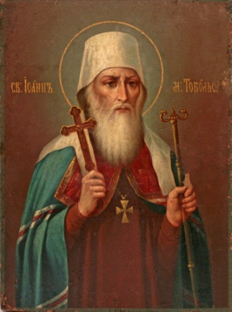Народився 1651 року в місті Ніжині.

Єпископ Православної російської церкви, Архієпископ Чернігівський (з 1697 р.), митрополит Тобольський (з 1711 р.). Відомий своєю місіонерською і богословською діяльністю. Засновник Чернігівського Колегіуму (1700) – прообразу духовних семінарій. Прославлений у лику святителів 10 червня 1916 року. Пам’ять святителя Іоанна здійснюється в третю неділю по П’ятидесятниці, в день святкування Собору Галицьких святих.

**Григорій (***Георгій, Юрій***) ЙосиповичКониський**

(чернець Георгій)(1717-1795)

Церковний та громадський діяч, просвітитель

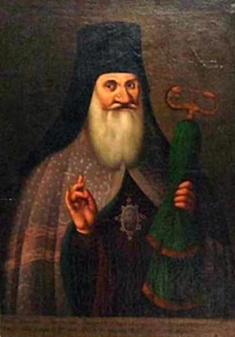Народився 20 листопада 1717 року в місті Ніжині. Митрополит, єпископ могилівський і архієпископ білоруський, професор і ректор Києво-Могилянської академії, відомий український письменник. Автор кількох прозаїчних і віршованих праць, переважно на духовну та морально-естетичну тематику. Відстоював інтереси православної церкви, виступав проти унії і за навернення уніатів на православ’я.

Походив з шляхетської родини Кониських. Освіту здобув у Київській Академії (1728-1743). Заснував (1757) та опікувався Могилівською семінарією. 26 серпня 1993 року рішенням Синоду Білоруської Православної Церкви Георгія Кониського було причислено до лику місцевошанованих святих. В одному з віршів є рядки, присвячені місту свого народження: «*Град Нежин – мой отец, а Киев – мой учитель*». Ім’ям Г. Кониського було названо одну з вулиць Ніжина, що з 1919 р. перейменована на вулицю Богдана Хмельницького.

**Микола Миколайович Бантиш-Каменський** (1737-1814)

Український та російський археограф, бібліограф, історик, фахівець у галузі мовознавства російської словесності.

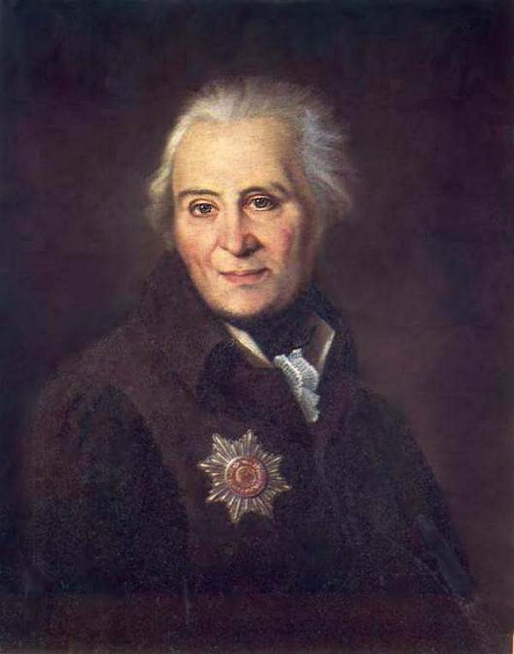Народився 27 (16 за ст. ст.) грудня 1737 року в місті Ніжині.

Родоначальник архівної, бібліографічної справи. Член Російської Академії (1808). Автор понад 30 наукових видань.

Закінчив Ніжинську грецьку школу, навчався в Київській і Московській духовних академіях. Із 1762 і до кінця життя працював в архіві Колегії (згодом Міністерства) закордонних справ у Москві, де пройшов шлях від архіваріуса до управляючого архівом. Врятував майже всі матеріали Московського архіву під час пожежі 1812 року.

**Ілля Андрійович Безбородько** (1756-1815)

Український шляхтич, меценат, генерал-поручик, сенатор Російської імперії.

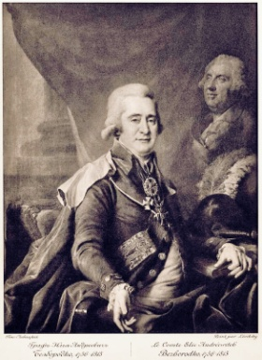

Народився 27 лютого (*16 за ст. ст.*) лютого 1756 року.

Пожертвував на заснування Ніжинської гімназії вищих наук будинок із садом, а також видав з цією метою 210 тис. крб., призначених його братом Олександром Безбородьком для благодійних справ. До того ж зобов’язався й надалі вносити на утримання гімназії по 150 тисяч крб. щороку.

**Юрій Федорович Лисянський** (1773-1837)

Мореплавець, географ, океанограф.

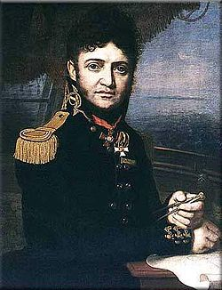

Народився 14 (1 за ст. ст.) 1773 року в місті Ніжині. Під час першої кругосвітньої подорожі (1803-1806) був капітаном судна «Нева». 1827 року перебуваючи у Ніжині особисто подарував директору Ніжинського ліцею І. Орлаю повний комплект видання книги «Путешествие вокруг света на корабле «Нева» в 1803-1806 годах», яка зараз зберігається у Музеї рідкісної книги ім. Г.Васильківського Ніжинського державного університету ім. Миколи Гоголя.

Помер 26 лютого 1837 р. у Петербурзі і був похований на цвинтарі Олександро-Невської лаври. На його могилі, на зібрані морськими офіцерами кошти, був поставлений пам'ятник, ескіз якого намалював сам мореплавець. На постаменті лежить залізний якір, там же викарбовано епітафію, складену ним самим: *«Прохожий, не тужи о томъ, Кто кинул якорь здесь Он взял съ собою паруса, Под коими взлетитъ въ предълъ небесъ».*

Ім'я Юрія Федоровича Лисянського носить острів на Гавайях, півострів на Алясці, протока, річка, гора на Сахаліні. В місті Ніжині встановлений пам'ятник Юрію Лисянському та є вулиця його імені.

**Ребе Дов Бер Шнеєрсон бен Шнеур Залман** (1773-1827)

Видатний єврейський релігійний діяч.

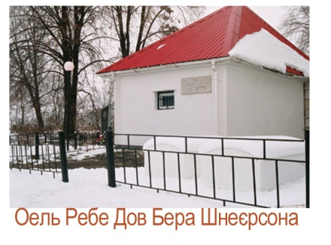Народився 12 листопада 1773 року (9 кислева 5534 – 9 кислева 5588 за єврейським календарем). Другий Любавицький Ребе, син Альтера Ребе, засновника ХаБаДу (однієї із течії хасидизму).

Завдяки його діяльності центр світового хасидизму був переміщений у Ніжин. Похований у Ніжині на єврейському кладовищі.

Його могила (Оель) є місцем паломництва прочан з усього світу. 19 листопада 2007 року біля Оеля була відкрита синагога.З приїздом Дов Бера Шнеєрсона в Любавичі (в 1813 р.) містечко Могилевської губернії (тепер Смоленська область, Російська Федерація) стало центром Хабаду, а його лідери стали називатися Любавицькими.

**Микола Йосипович Мозгалевський** (1801-1844)

Декабрист.

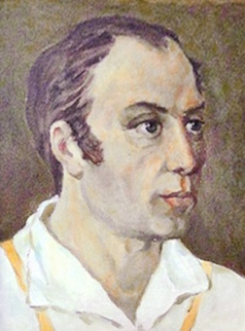

Народився в травні 1801 року в місті Ніжині.

Навчався в Ніжинському народному двокласному училищі (тепер у цьому будинку школа №1, за адресою: вул. Гребінки, 4).

Батько – засідатель Ніжинського повітового суду.

Один із найактивніших членів Південного товариства. Член Товариства об’єднаних слов’ян (з 1825 р.). Покарання відбував у м. Нарим Тобольської губернії (з 1826 р.), с. Курагинське Єнисейскої губернії (з 1837 р.), с. Теснінське (з 1839 р.). Помер у Мінусинську.

**Іван Іванович Фундуклей** (1804-1880)

Адміністратор, громадський діяч, київський і цивільний губернатор.

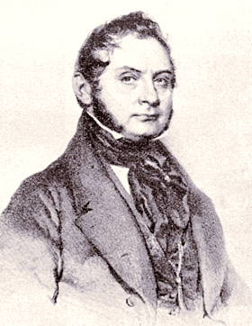Народився 13 листопада 1804 року у м. Ніжині. Походив із сім’ї ніжинського купця-грека.

Почесний громадянин Києва (1872).

Як київський губернатор (1839-1852) багато зробив для Києва: займався добродійністю, сприяв розвитку науки і освіти. За його кошти вимощений Андріївський узвіз, на Театральній (Європейській) площі споруджений фонтан, який кияни назвали «Фундуклеївський», побудований Миколаївський ланцюговий міст (перший капітальний міст через Дніпро у Києві, що існував у 1853-1920 роках), та будинок першої Київської міської Думи. Створив першу в Російській імперії жіночу гімназію, яка мала назву «Фундуклеївське жіноче училище» (відкрита 7 (за ст. ст.) січня 1860 р.).

**Пилип Семенович Морачевський** (1806-1879)

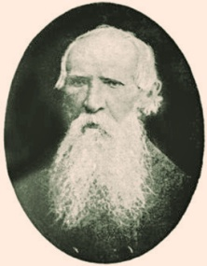 Український письменник, поет-романтик, перекладач, педагог.

Народився 26 листопада 1806 року. Інспектор Ніжинського юридичного ліцею кн. Безбородька та міської гімназії (1849–1859). У Ніжині задумав перекласти українською мовою Святе Письмо.

Здійснив перший повний переклад українською мовою Євангелій (завершено у листопаді 1861 р.). Пізніше переклав «Діяння Апостолів», «Апокаліпсис», «Псалтир». Російська Академія наук визнала його переклад найкращим серед усіх аналогічних слов’янських перекладів, але через мовну політику Російської імперії, друкувати Євангелія окремими випусками почали лише 1906 року. Написав українською мовою курс «Священної історії» для початкових шкіл і народного читання. Доля деяких рукописів невідома. Помер в селі Шняківка Ніжинського району, де й похований на цвинтарі біля сільської церкви.

Нагороджений орденом Станіслава III ст. (1859).

**Микола Васильович Гоголь** (1809-1852)

Російсько – український письменник, прозаїк, драматург.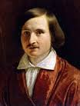

Народився 1 (20 березня за ст. ст.) 1809 року. Навчався в Ніжинській Гімназії вищих наук кн. Безбородька (1821-1828). У Ніжині написав свої перші літературні твори: сатиру «*Нечто о Нежине, или Дуракам закон не писан*», поему «*Ганц Кюхельгартен*»; видавав рукописні альманахи; створив аматорський театр, де був режисером, актором і оформлювачем.

Ніжинці вшановують пам’ять М. Гоголя: відкрито перший у Росії пам’ятник М.В. Гоголю (1881, скульптор П. Забіла); з нагоди святкування 100-річчя від дня народження письменника, на фасаді інституту відкрито меморіальну дошку (1909); створено музей Миколи Гоголя (1927); на території НДУ встановлено пам’ятник письменнику (1975). Його ім’ям названо: центральну вулицю міста, площу, сквер, університет, ЗОШ №5.

**Нестор Васильович Кукольник** (1809-1868)

Російський письменник, драматург, поет, літературний критик, композитор, видавець, громадський діяч.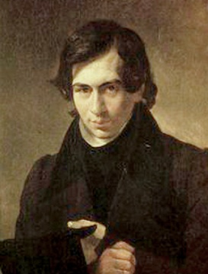

Народився 20 вересня 1809 року. В Ніжині юнак опинився через те, що його батько, В.Г. Кукольник, був призначений першим директором новоствореної гімназії. Закінчивши Ніжинську гімназію вищих наук князя Безбородька (1821-1829), свідоцтва, однак, не отримав через те, що був основним звинувачуваним у «справі вільнодумства», розпочатій по доносу після подій грудня 1825 року (повстання декабристів). Літературну діяльність розпочав під час навчання у Гімназії, але перші твори не збереглися, бо у свій час були вилучені при обшуках. Гімназійний товариш Миколи Гоголя.

За віросповіданням родина Кукольників – уніати (греко-католики). Хрещеним батьком Нестора, став цар Олександр I. На вірші Н. Кукольника написали музику 27 композиторів (більш, як 100 пісень і романсів), у тому числі М.І. Глінка, О.Є. Варламов, П.П. Булахов. Помер в Таганрозі при загадкових обставинах. У 1931 році його могила була осквернена. Сьогодні місце могили невідоме.

**Аполлон Миколайович Мокрицький**(1810-1870)

Живописець, педагог.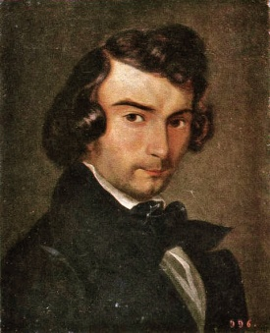

Народився 28 липня 1810 року.

Закінчив Ніжинську Гімназію вищих наук кн. Безбородька, де також вчилися його три брати – Петро (1816 p. н.), Андрій (1817 р. н.) і Олександр (1819 р. н.).

Академік Імператорської Санкт-Петербурзької Академії мистецтв (1849). Учень Карла Брюллова та Олексія Венеціанова. Професор живопису (1851). Працював у жанрі портрету, пейзажу тощо. Написав портрети М. Гоголя, Є. Гребінки, О. Кольцова. Приймав активну участь у викупі Т. Шевченка з кріпацтва. Його учнями були видатні російські живописці В.Г. Перов (1834-1882) та І.І. Шишкін (1832-1898).

**Євген Павлович Гребінка** (1812-1848)

Український і російський письменник.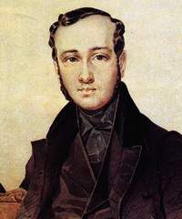 Народився 2 лютого 1812 року.

Закінчив Ніжинську Гімназію вищих наук князя Безбородька (1825-1831). Під час навчання була написана більша частина відомих байок та поезій. Автор тексту найвідомішого російського романсу «Очи черные».

Євген Гребінка одним з перших звернув увагу на молодого Тараса Шевченка і взяв безпосередню участь в організації його викупу з кріпацтва. Саме йому українська культура завдячує тим, що у 1840 році «Кобзар» побачив світ.

**Олександр Степанович Афанасьєв-Чужбинський**

(1816-1875)

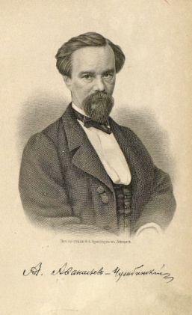 Український і російський письменник, етнограф, фольклорист, історик, мовознавець.

Народився11 березня(*28 лютого за ст. ст.*) 1816 року.

Випускник Ніжинського фізико-математичного ліцею кн. Безбородька (1835). Під час навчання зблизився з Євгеном Гребінкою.

Був інспектором шкіл грамотності, завідував музеєм Петропавлівської фортеці. Заснував газету «Петербургский листок», редагував журнал «Искра». Уклав українсько-російський словник (1855, не надрукований). Писав вірші, прозові твори, літературно-критичні статті. Деякі поезії зі збірки «Що було на серці» (1855) близькі до народних пісень. Супроводжував Тараса Шевченка в подорожі Лівобережною Україною (1845-1846). Цінний фактичний матеріал містять його «Спогади про Т.Г. Шевченка», фольклорні публікації, етнографічні праці – «Нариси полювання в Малоросії» і «Подорож у Південну Росію» (в 2 т., 1863).

**Пантелеймон Олександрович Куліш** (1819-1897)

Видатний український письменник, історик, фольклорист, етнограф, перекладач, громадський діяч.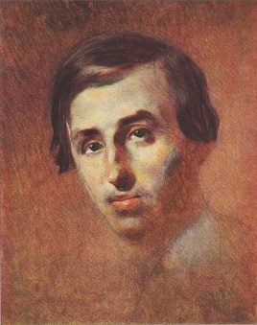 Народився 7 серпня 1819 року.

Працював у канцелярії Ніжинського фізико-математичного ліцею (1836). Автор першого україномовного історичного роману «Чорна рада» (1846), події якого відбуваються у Ніжині 1663 року. За словами Івана Франка, «Чорна рада» – «найліпша історична повість в нашій літературі», а Тарас Шевченко писав так: «*Спасибі тобі, Богу милий, друже мій великий за «Чорну раду». Я вже її двічі прочитав, прочитаю в третій раз і все-таки не скажу більш нічого, як спасибі…*».

Учасник Кирило-Мефодіївського братства. Автор першої фонетичної абетки для української мови, що лежить в основі сучасного українського правопису. Переклав Біблію, майже всього Шекспіра, Ґете, Дж. Байрона, балади А. Міцкевича. Останні роки життя провів на хуторі Мотронівка (нині село Оленівка) Борзнянського району, де і похований.

**Леонід Іванович Глібов** (1827-1893)

Український байкар, поет-лірик, культурний діяч.

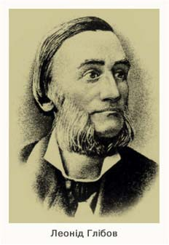

Народився 5 березня 1827 року. Навчався в Ніжинському юридичному ліцеї (1849-1855).

Байки Глібова, написані у Ніжині, здобули визнання товаришів і навіть деяких викладачів; зокрема професор теорії та історії літератури М. Тулов вважав, що «байки Л. Глібова у показі побутового життя українців – цілком самостійна й дуже цінна праця і є великим внеском у літературу». Похований у Чернігові. На пам’ятнику поетові, спорудженому на кошти громадськості, було викарбовано слова В. Самійленка, написані в день смерті Глібова.

*...І от замовк твій голос, погас огонь ясний,  
Що в темному світі окопі;  
Але не вмре поет у пам’яті людській.  
Згадаєм ми тебе в недоленьці лихій  
І в кращий час нової долі.*

**Олександр Якович Кониський** (1836-1900)

Український перекладач, письменник, видавець, лексикограф, педагог.

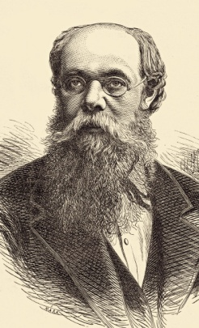

Народився **18 серпня 1836 року у**  с. Переходівка Ніжинського району.

Дитинство пройшло у Ніжині, про яке він згадував у своїх спогадах так:

«*Ніжин – місто невелике. Водночас воно було осередком просвітництва Чернігівщини та півночі Полтавщини. Тут красувався тоді Безбородьків ліцей. До того ж за Ніжином було славнозвісне минуле історичне, особливо торгашеське, тому серед людності було вдосталь людей із статками*».

Закінчив Ніжинську дворянську повітову школу.

Автор слів пісні «Молитва за Україну», перекладу «Щоденника» Т.Г. Шевченка. Один із перших біографів Т.Г. Шевченка.

**Юлійс Федерс** (1838-1909)

Латиський живописець, академік живопису, засновник латиського реалістичного пейзажного живопису.

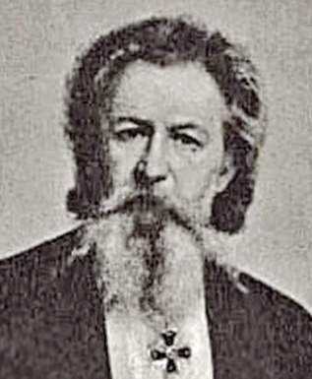Народився 19 червня 1838 року. У 1905 році, коли молодший син художника Георгій вступив до Ніжинського історико-філологічного інституту, родина Федерсів переїхала до Ніжина. Навчався у Петербурзькій Академії Мистецтв (1856-1862). Академік Петербурзької Академії Мистецтв (1880). Його картини експонувалися у Росії, Лондоні (1872), Берліні (1886), Парижі (1889). 19 січня 1909 р. Юлій Федерс помер у злиднях у Ніжині. Студенти Ніжинського історико-філологічного інституту несли на руках домовину з тілом художника цілий квартал. Був похований на території Іоанно-Милостивого православного кладовища. На могилі встановили металевий хрест з написом: «Академик Юлий Иванович Феддерс. 19.VI.1838-19.І.1909». У 1984 році було урочисто перенесено надгробок з поховання Ю.Я. Федерса (на той час вже втрачене) на територію Центрального міського Троїцького кладовища. На фасаді будинку № 7 на площі Гоголя, де в 1905-1909 роках мешкав Федерс, встановлено меморіальну дошку.

**Марія Костянтинівна Заньковецька** (1854-1934)

Видатна українська актриса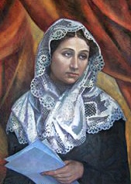.

Народилася 4 серпня (23 липня за ст. ст.) 1854 року в с. Заньки Ніжинського району.

Навчалась у Ніжинському приватному французькому пансіоні мадам Шер. У 1876 році вийшла на сцену ніжинського театру. До кінця свого життя не поривала зв’язків з театральним колом Ніжина, де вона мешкала постійно протягом 1902-1924 рр. та з перервами, повертаючись після гастролей, – до 1932 р. Керувала ніжинськими аматорськими театральними гуртками (1906, 1913-1915).

Перша Народна артистка УРСР (1923). На урочистості вручення звання до Києва прибула делегація з Ніжина у складі Ф.Д. Проценка, Т.А. Агре та двох дівчат з села Заньки. Побачивши земляків, Марія Костянтинівна схвилювалася до сліз. Ніжинці вручили їй подарунки та привітання, в якому говорилося: «…*корифеї критики і літератури схилили голови перед Вашим генієм і визнали в пресі, що Ваш талант сяє яскравіше, ніж талант всесвітньої Сари Бернар*…».

До нашого часу зберігся будинок актриси. Іменем М.К. Заньковецької в Ніжині названо училище культури і мистецтв, вулицю, площу, на якій у 1993 р. встановлено меморіальний пам’ятник актрисі (скульптор Олександр Скобликов).

**Микола Семенович Самокиш** (1860-1944)

Видатний український художник-баталіст, анімаліст, графік.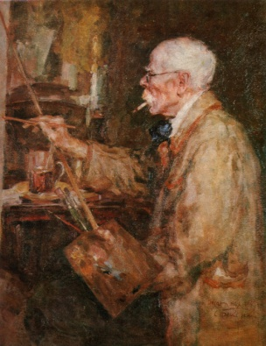

Народився **25**жовтня*(13 за ст. ст.)* 1860 року в місті Ніжині в сім’ї поштаря місцевої поштової станції. Закінчив Ніжинську двокласну міську школу (1868-1870), класичну гімназію при Ніжинському Історико-філологічному інституті кн. Безбородька. На фасаді будинку, де народився художник (тепер музей «Поштова станція»), встановлена меморіальна дошка (1970, скульптор С. Кантура). Одна з вулиць міста названа на його честь.

Випускник Петербурзької Академії мистецтв (1885). Академік (1890), дійсний член Імператорської Академії мистецтв (1913), заслужений діяч мистецтв РРФСР (1937), лауреат Державної премії СРСР (1941). Нагороджений орденом Трудового Червоного Прапора (1940).

Мистецька спадщина понад 11 тисяч живописних полотен, малюнків, графіки і офортів, які зберігаються в музеях України, Російської Федерації, у приватних колекціях (в т.ч. й закордонних).

**Юрій** *(Георгій)* **Вікторович Вульф** (1863-1925)

Вчений-кристалофізик.

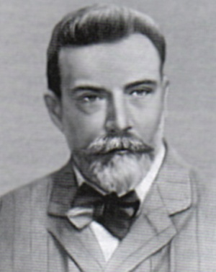Народився 22 (10 за ст. ст.) червня 1863 року в місті Ніжині. Член-кореспондент АН СРСР (1921), професор Варшавського, Казанського, Московського університетів. Наукові праці в галузі кристалографії та кристалооптики, променево-структурного аналізу. Вивів закон інтерференцій, відбиття Х-променів від кристала (1913, формула Вульфа-Бреггов). У 1913 році, незалежно від англійців, батька та сина, Генрі та Лоуренса Бреггів, зовсім іншим шляхом, Г.В. Вульф відкрив закон інтерференції рентгенівських променів, відбитих атомною плоскістю кристалів та вивів основну формулу рентгеноструктурного аналізу (відоме як умова Бреггів-Вульфа або правило Бреггів-Вульфа). Незважаючи на те, що статті Вульфа та англійців вийшли з друку майже одночасно, за це відкриття Бреггам була присуджена Нобелівська премія (1915 р.), а Вульф залишився без нагороди.

**Ольга Антонівна Добіаш-Рождественська** (1874-1939)

Історик, медієвіст, палеограф-латиніст, громадський діяч. 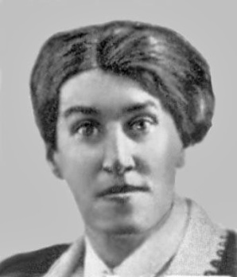

Народилася 31 травня (19 за ст. ст.) 1874 року. Сім’я переїхала до Ніжина у 1875 році, де батько Антон В’ячеславович Добіаш викладав грецьку мову в Історико-філологічному інституті кн. Безбородька. Закінчила Ніжинську жіночу гімназію П. Кушакевич з золотою медаллю (1881-1890).

Захистила в Сорбонні докторську дисертацію (1911). Перша жінка-магістр у Російській імперії (1915). Член-кореспондент АН СРСР (1929). Голова Всеросійської вчительської спілки (1904-1906 рр.); викладач Вищих жіночих курсів (Бестужевських) (1907). Підготувала і видала перший посібник із латинської палеографії російською мовою (1923)

**Марія Євгенівна Малиш-Федорець** (*Мінченко*) (1885-1960)

Українська актриса. 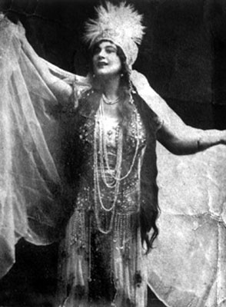

Народилася 20 січня 1885 року в місті Ніжині.

Вихованка Ніжинської жіночої гімназії. Брала участь у місцевому драмгуртку, яким керувала Марія Заньковецька. Зберігся житловий будинок актриси на вулиці Батюка, 8.

Працювала у трупі Миколи Садовського з дня заснування театру (з 1906 до 1920 року). Грала у фільмах: «Запорізький скарб» (1913, *дівчина*), «Злива» (1929, *Катерина II*). У 1944 р. виїхала за кордон. Померла в Австралії.

**Варвара Павлівна Андріанова-Перетц** (1888-1972)

Російський і український літературознавець, фольклорист, мовознавець, текстолог, театрознавець, бібліограф.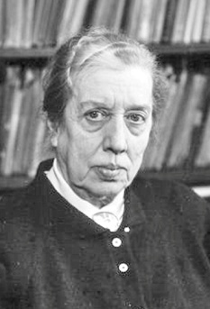

Народилась 12 травня (30 квітня за ст. ст.) 1888 року в місті Ніжині.

Доктор філологічних наук (1935), член-кореспондент Всеукраїнської Академії Наук (з 1926), член-кореспондент АН СРСР (з 1943). Дослідниця стародавніх російської та української літератур, фольклору. Відомі наукові праці з історії демократичної сатири XVII століття, російського і українського шкільного театру, драми. Зробила значний внесок у дослідження давньоруських пам’яток – «Слова о полку Игореве» та «Хождения за три моря» Афанасія Нікітіна.

**Ольга Степанівна Хохлова** (*Ольга Руїз Пікассо*) (1891-1955)

Балетна танцівниця.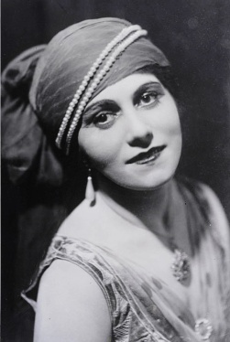 Народилася 17 липня 1891 року в місті Ніжині.

Відома як дружина художника Пабло Пікассо й мати його сина Пауло. До одруження виступала у трупі «Російський балет» Сергія Дягілева. Залишилося багато портретів О. Хохлової, написаних Пікасссо. Знаменитий «Портрет Ольги у кріслі» зберігається у Музеї Пікассо в Парижі. Похована на цвинтарі Гран-Жас у Канні. Напис на могилі: «Ольга Руїз Пікассо, уроджена Хохлова».

**Осип Матвійович Твердовський** (1891-1930)

Фронтовик Армії УНР.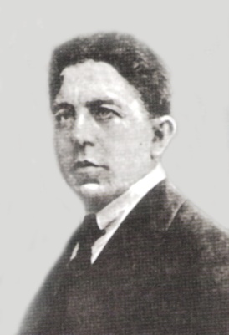 Народився 1 листопада 1891 року в місті Ніжині.

За даними метричної книги, охрещений у Ніжинській Іоанно-Богословській церкві як Йосиф, батько – ніжинський козак. Закінчив Ніжинську гімназію.

Під час Першої світової війни – хорунжий російської армії. Учасник бою під Крутами. Належав до когорти засновників ОУН і входив до складу вищого керівництва Організації – Проводу Українських Націоналістів. Нагороджений за хоробрість орденом святого Георгія. Керівник відділу Організації Українських Націоналістів в Люксембурзі та в суміжних областях Франції (1929). Помер в Еші-Альзет у князівстві Люксембург.

**Милиця Василівна Нєчкіна** (1901-1985)

Історик.

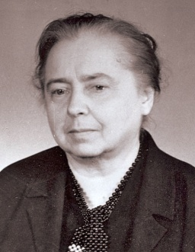Народилася **25** лютого 1901 року в місті Ніжині**.**

Академік Академії наук СРСР (1958), дійсний член Академії педагогічних наук (1947). Причетна до витоків становлення радянської історичної науки. Керувала створенням першої узагальнюючої праці з радянської історіографії «Нариси історії історичної науки СРСР» (т. 2-5). Нєчкіній М.В. належить ідея створення першого у країні видання «Історія та історики», в якому розроблялися проблеми радянської та загальної історіографії. Підготувала до публікації більше 500 віршів, які зберігалися після її смерті в архівах РАН. Вперше опубліковані у книзі Ади Сванідзе «Друга муза історика» (2003).

**Іван Георгійович Спаський** (1904-1990)

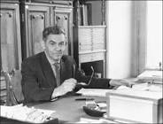 Історик-нумізмат. Народився в 8 березня 1904 року в Ніжині у родині священика ніжинського Миколаївського собору протоієрея Георгія (Юрія) Спаського. Випускник Ніжинської класичної гімназії при Історико-філологічному інституті (1914-1921), НІНО (1921-1925). Після закінчення Інституту мовознавства та історії матеріальної культури при Ленінградському державному університеті (1928), повернувся до Ніжина, де взяв участь у створенні Ніжинського окружного музею, ставши першим його директором. У Ніжині проводяться міжнародні наукові конференції – Спаські читання (2010, 2012).

Провідний фахівець із російської нумізматики. Головний охоронець відділу нумізматики Державного Ермітажу. Засновник радянської (російської, а через своїх учнів також української та білоруської) наукової нумізматичної школи. Похований у Санкт-Петербурзі.

**Сергій Павлович Корольов** (1907-1966)

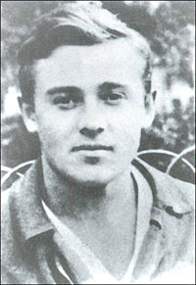Український вчений у галузі ракетобудування та космонавтики, конструктор. Вважається основоположником практичної космонавтики.

Народився 14 січня (30 грудня 1906 р. за ст. ст.). Дитячі роки провів у Ніжині (1906-1914), навчався у Ніжинській гімназії.

Академік АН СРСР (з 1958). Конструктор перших штучних супутників Землі і космічних кораблів. Під його керівництвом створено перші космічні апарати серій «Луна», «Венера», «Марс», «Зонд», деякі супутники серії «Космос», а також проект космічного корабля «Союз». Був репресований. На його честь названо астероїд 1855.

**Микола Миколайович Боголюбов** (1909-1992)

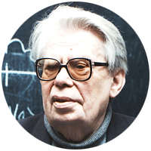 Видатний математик, механік, фізик. Народився 21 серпня 1909 року.

Дитячі роки (1911-1913) провів у Ніжині, де законовчителем у Ніжинському історико-філологічному інституті працював його батько – філософ, богослов професор Микола Боголюбов (1872-1934).

Доктор фізико-математичних наук (1930), професор (1946), академік АН УРСР (1948) та АН СРСР (1953). Почесний член багатьох АН та наукових товариств. Заслужений діяч науки УРСР (1970). Створив наукові школи з нелінійної механіки, статистичної фізики і квантової теорії поля. Працював директором Інституту теоретичної фізики АН УРСР, директором Математичного інституту АН СРСР, директором Об’єднаного інституту ядерних досліджень у м. Дубно. За видатні заслуги в розвитку математики, механіки та теоретичної фізики удостоєний звання двічі Героя Соціалістичної Праці (1969, 1979), лауреата Ленінської (1958) та трьох Державних премій СРСР (1947, 1953, 1984).

**Марк Наумович Бернес** (1911-1969)

Кіноактор, співак.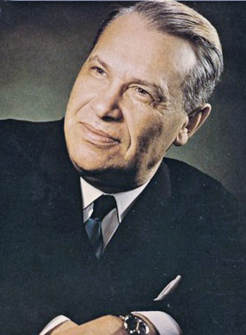 Народився 8 жовтня 1911 року в м. Ніжині та прожив разом із родиною близько 10 років (за іншими даними 5 років).

Народний артист РРФСР (1965). Видатний російський шансоньє. Зіграв у 35-х кінофільмах. 7 жовтня 2011 року в Ніжині з нагоди 100-річчя від дня народження Бернеса на будинку №70 по вул. Овдіївській (колишній Мільйонній), де він народився, відкрито оновлену меморіальну дошку (з помилковою датою народження – 7 жовтня), а 13 жовтня 2011 року в Графському парку – бронзову скульптуру Аркадія Дзюбіна, якого зіграв М.Бернес у фільмі «Два бійці». (скульпт. Володимир Чепелик та Олександр Чепелик, архіт. Володимир Павленко).

**Сергій Федорович Шишко** (1911-1997)

Художник.

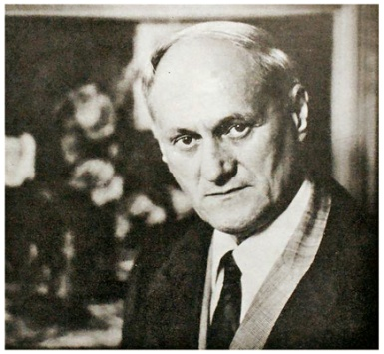Народився **25** червня 1911 року. Дитячі та юнацькі роки провів у Ніжині. Навчався в Ніжинській трудовій школі №7. Почесний громадянин Ніжина. Подарував Ніжину зібрання картин, які виставлені у картинній галереї НДУ ім. Миколи Гоголя, художньому відділі Ніжинського краєзнавчого музею ім. Івана Спаського.

Народний художник СРСР і УРСР, лауреат Державної премії України ім. Т.Г. Шевченка. Пейзажист. Працював також у жанрах натюрморту та портрету. Численні твори присвячені Києву, цикли самаркандських і загорських етюдів (1942), фронтових етюдів і етюдів зруйнованого Києва (1944), цикл карпатських краєвидів (1947), пейзажі шевченківських місць, кримські етюди (1956). Роботи експонувалися на виставках як в СРСР так і за кордоном.

**Батюк** **Яків Петрович** (1918 – 1943)

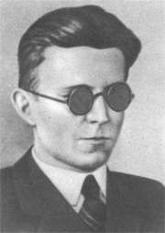Керівник Ніжинської підпільної комсомольсько-молодіжної організації під час Другої світової війни. Герой Радянського Союзу (1965, посмертно).

В ранньому дитинстві повністю втратив зір. Після закінчення Київського університету (1940) був направлений на роботу в Ніжин адвокатом Ніжинської міської колегії адвокатів. Єдиний у світі незрячий керівник підпілля. Іменем Я. П. Батюка названі вулиця в місті Ніжині , встановлено погруддя (1967), на будинку де розташовувався штаб підпільників, встановлена меморіальна дошка, на місці розстрілу — пам'ятний знак.

Про діяльність Батюка Я. П. і ніжинського підпілля у 1984 році поставлено двосерійний фільм «За ніччю день іде» (режисер – О.І. Бійма). Роль Якова Батюка зіграв В.О. Конкін.

**Тимофій Олександрович Докшицер** (1921-2005)

Всесвітньо відомий музикант, трубач-віртуоз, науковець, публіцист, педагог.

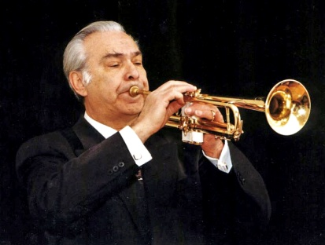Народився 13 грудня 1921 року в м. Ніжині.

Постійно спілкувався з ніжинцями, вів листування. Приїздив до Ніжина у 70-90 роки XX ст. Виступав з концертом у Ніжинській дитячій музичній школі (1978).

Один із найбільших солістів-трубачів XX століття. Народний артист РРФСР (1976). Професор музично-педагогічного інституту ім. Гнесіних (1971-1990), диригент філіалу Великого театру Росії (1957-1959), соліст Великого театру Росії. Викладач Академії музики ім. Я. Сібеліуса в Гельсінкі (1991-1992). У складі оркестру штабу Московського військового округу брав участь у параді на Червоній площі 7 листопада 1941 року.

2009 року Міністерство культури Російської Федерації заснувало Міжнародний конкурс музикантів-виконавців на мідних духових інструментах ім. Т.О. Докшицера.

**Праці**: «Из записной книжки трубача» (1995), «Трубач на коне» (1996), «Путь к творчеству» (1998).

1. **Перелік об’єктів туристичної інфраструктури**

**міста Ніжина**

**Заклади харчування:**

|  |  |  |  |  |  |  |  |  |
| --- | --- | --- | --- | --- | --- | --- | --- | --- |
|  |  | | | | | | | |
|  | **Назва,**  **адреса**  **розташування**  **об'єкта** | **Загально-**  **доступного**  **чи закритого типу** | | **Кількість**  **посадочних**  **місць, од.** |
| **Бари** | | | | |
|  | Суши - бар «Самурай» вул. Вул..Шевченка 4А, кв.13 | загальнодоступна | | 35 |
|  | Бар , вул. Вокзальна, 6 | загальнодоступна | | 20 |
| **Кафе** | | | | |
| 1 | Кафе «Валентина» | загальнодоступна | | 60 |
| 2 | Кафе "Золотий ключик" » вул.Орджонікідзе,2  тел.2-48-63, тел. 2-01-11 | загальнодоступна, режим роботи з 8-30 до 02-00 | | 50 |
| 3 | Кафе «Фаворит»  вул. Червоноказача | загальнодоступна | | 70 |
| 4 | Кафе «Ganster pab» вул.Московська,1  тел. 2-23-13, | загальнодоступна, режим роботи з 9-00до 02-00 | | 60 |
| 5 | Кафе «Космос» вул.Шевченка,12  тел.2-21-68 , | загальнодоступна | | 50 |
| 6 | Кафе «Єдем» вул.Семашка,2Б | загальнодоступна | | 50 |
| 7 | Кафе «Чайка» вул.Батюка,1 | загальнодоступна | | 50 |
| 8 | Кафе «Анастасія» вул.Незалежності,57 | загальнодоступна, працює цілодобово | | 120 |
| 9 | Кафе «Жемчужина» вул.Франка,127 | загальнодоступна | | 150 |
| 10 | Кафе «Прохлада» вул.Молодіжна | загальнодоступна | | 50 |
| 11 | Кафе "Дельфін" вул.Шевчекна,107 | загальнодоступна | | 80 |
| 12 | Кафе «Зимовий сад» вул.Овдіївська,88 | загальнодоступна | | 70 |
| 13 | Кафе «Едельвейс» вул.Франка,143 | загальнодоступна | | 50 |
| 14 | Кафе«Дана» площа Івана Франка,13  тел.2-55-68 | загальнодоступна | | 40 |
| 15 | Кафе «Чикаго» вул. Покровська,1 | загальнодоступна | | 70 |
| 16 | Кафе «Шоколад» вул.Шевченка,109 к.1-5,  4-66-02 | загальнодоступна  режим роботи з 10-00 до 24-00 | | 60 |
| 17 | Кафе «Діканька» вул. Гоголя 11 | загальнодоступна | | 50 |
| 18 | Кафе "Ресторан Гоголь", м.Ніжин, вул. Шевченка, 23 | загальнодоступна | | 70 |
| 19 | Кафе "Театральне" вул.Воздвиженська,13 | загальнодоступна | | 70 |
| 20 | Кафе "Уно Моменто", вул. Шевченка, 128/123 | загальнодоступна, працює з  9-00 до 24-00 | | 30 |
| 21 | Кафе "Вітамінка" , вул. Яворського,1 | загальнодоступна | | 55 |
| 22 | Кафе "Глорія", вул. Богуна, 12 | загальнодоступна | | 44 |
| 23 | Кафе "Solo", вул. Гоголя 2- а, кв.37  тел. 2-32-15 | загальнодоступна, працює з  10-00 до 01-00 | | 20 |
| 24 | Кафе "Домашня кухня", вул. 8-го Березня,буд.№ 2 | загальнодоступна, працює з  09-00 до 24-00 | | 28 |
| 25 | Кафе "Автограф", вул. Овдіївська,1 | загальнодоступна | | 50 |
| 26 | Кафе "Фієста" , вул. Шевченка, 107 - а | загальнодоступна | | 64 |
| 27 | Кафе "Боївка", вул. Московська,13 | загальнодоступна, працює  з 10-00 до 24-00 | | 35 |
| 28 | Кафе "Корчма", вул. Шевченка, 160 | загальнодоступна | | 24 |
| 29 | Кафе "Україна", вул. Московська, 13 | загальнодоступна, працює  11- 00 до 23-00 | | 120 |
| **Закусочні** | | | | |
| 1 | Піццерія вул.Шевченка, 96 –А, прим.1 | загальнодоступна | | 54 |
| 2 | Піццерія вул.Успенська, 6 | загальнодоступна | | 50 |
| 3 | Закусочна-бутербродна вул.Шевченка, 112/2 | Загальнодоступна | | 50 |
| 4 | Закусочна площа Заньковецької | Загальнодоступна | | 50 |
| 5 | Закусочна „Шансон” вул. Прилуцька 137 | Загальнодоступна | | 20 |
| 6 | Закусочна "Бістро", вул. Вокзальна, 2, прим.2 | загальнодоступна, працює  08- 00 до 20-00 | | 30 |
| **Буфети, кулінарія** | | | | |
| 1 | Фабрика-кухня «Чебуречна» вул.Московська,5 тел. 2-32-21 | Загальнодоступна | | 30 |
| 2 | Буфет «Вавілон» вул.Шевченка,160Т | Загальнодоступна | | 15 |
| 3 | Буфет «Джек Пот» вул.Гоголя 2А, кв.33 | Загальнодоступна | | 50 |
| 4 | Буфет , вул. Вокзальна, 1 б | Загальнодоступна | | 30 |
| 5 | Буфет сквер Б.Хмельницького | Загальнодоступна | | 30 |
| **Кафетерії** | | | | |
| 1 | Кафетерій «Арго», вул.Богуна,1 | Загальнодоступна | | 25 |
| 2 | Кафетерій, вул.Василівська,45 | Загальнодоступна | | 20 |
|  |  | |  | | |  |  |  |

**Готелі:**

**Готель “Ніжин”** розташований в історичному центрі міста Ніжина, на площі Івана Франка, в чотирьох км. від залізничного та автобусного вокзалів.

Номерний фонд готелю складає 28 номерів різної катерогії зручності, а саме-

**18 номерів категорії “люкс”** (10 одномісних та 8 двомісних ). Номери цієї категорії оснащені всім необхідним для комфортного проживання. Душ та туалет знаходяться в номері. Гаряча вода постійно. У номерах даної категорії є холодильник, телевізор та кондиціонер.

**Номери категорії “економ”** (3 двомісних, 4 тримісних та 3 чотиримісних). Номери цієї категорії не оснащені душем та туалетом. Санвузол знаходить на кожному поверсі. В номерах є всі необхідні меблі та телевізор. Холодильник- на поверсі.

У будівлі готелю є кафе “Чайка”, де модна замовити як декілька окремих страв, так і комплексний обід.

При готелі цілодобово працює стоянка під охороною. Наявний WiFi

При масовому поселенні в готель діє гнучка система знижок вартості проживання, діють договірні ціни.

**Телефони для зв’язку**

**097 807 89 98** — адміністратор; **(04631) 2-50-60** — адміністратор;

**(04631) 2-37-04** — бухгалтерія.

**Прейскурант цін**

|  |  |  |
| --- | --- | --- |
| **Категорія номеру** | **Вартість номеру за добу**  **(грн.)** | **Вартість одного місця за добу (грн.)** |
| Одномісні номери категорії “Люкс” | 320,00  350,00  370,00 | 320,00  350,00  370,00 |
| Двомісні номері категорії  “Люкс” | 380,00  400,00 | 190,00  200,00 |
| Двомісні номери катерогії “Економ” | 300,00 | 150,00 |
| Тримісні номери категорії “Економ” | 345,00 | 115,00 |
| Чотиримісні номери категорії “Економ” | 460,00 | 115,00 |

Ніжинський краєзнавчий музей ім. Івана Спаського розробив туристичну мапу міста і пропонує наступні туристичні маршрути:

* оглядові та тематичні екскурсії по відділу музею «Поштова станція»;
* оглядова пішохідна екскурсія по центру міста «Ніжин древній» /протяжність маршруту 3,5 км/;
* «О.С. Пушкін і Ніжин» /3 км./;
* Храми Ніжина /4 км/;
* Гоголівські місця в Ніжині /2 км/;
* Т.Г. Шевченко і Ніжин /1,5 км/;

Працівниками Ніжинського краєзнавчого музею розроблені авторські екскурсійні маршрути: «Ніжин містичний» /автор - Л.Руденко/, «Ніжин –місто творців» /автор - О.Пономар

**4. Корисна інформація**

**Ніжинська міська рада утворена 18 вересня 1943 року.** Відстань до найближчої міської ради **-** 60 км. (Прилуцька міська рада). **Загальна кількість виборців - 58491 чол.**

**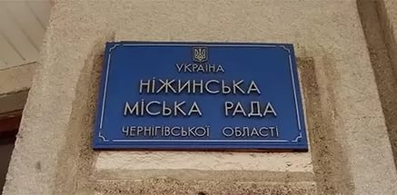**

**Міський голова – Лінник Анатолій Валерійович.**

* 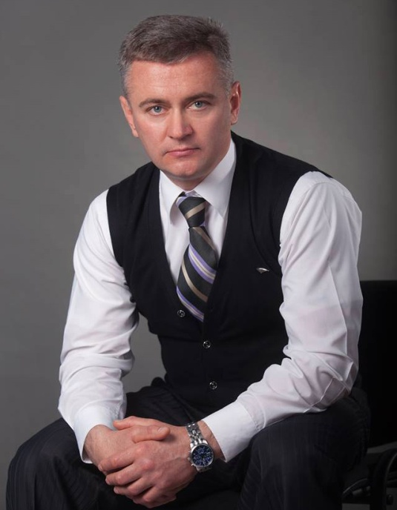число, місяць і рік народження - 08.09.1968 р.
* службовий телефон - (04631) 7-19-11
* освіта – повна вища (Ніжинський Ордена Трудового Червоного Прапора державний педагогічний інститут імені М. В. Гоголя)
* спеціальність за освітою – вчитель математики та фізики
* ким висунутий на виборах – від Ніжинської міської організації політичної партії «Удар Віталія Кличка»
* обраний із семи кандидатур в ході позачергових виборів міського голови м. Ніжина у 2014 році
* отримав 12863 голосів виборців (37,54% від загальної кількості виборців)
* обирається вперше

**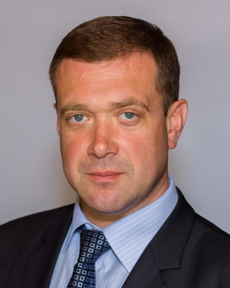Секретар міської ради – Салогуб Валерій Володимирович**

* число, місяць і рік народження – 01 вересня 1971 року
* службовий телефон – 0463153147
* освіта - вища
* спеціальність за освітою - «вчитель історії і права».
* дата обрання секретарем ради – 24 листопада 2015 року

**Склад депутатів міської ради VII скликання:**

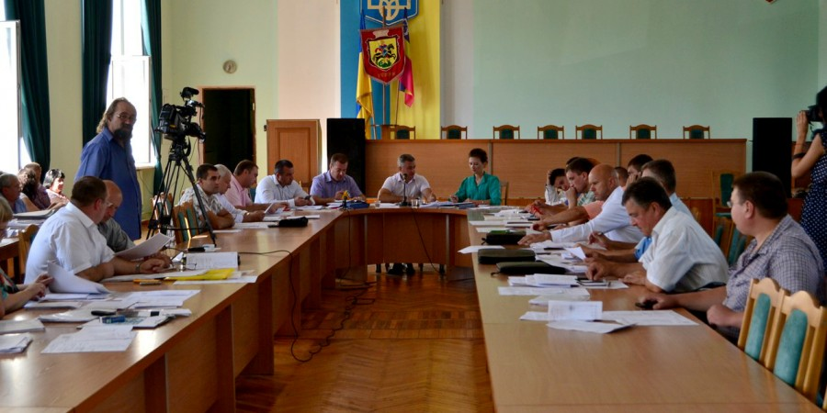

|  |  |  |  |
| --- | --- | --- | --- |
| Усього (кількість) | | | 36 |
| **НІЖИНСЬКА МІСЬКА ОРГАНІЗАЦІЯ ПАРТІЇ**  **«БЛОК ПЕТРА ПОРОШЕНКА «СОЛІДАРНІСТЬ»** | | | **7** |
| **НІЖИНСЬКА МІСЬКА ПАРТІЙНА ОРГАНІЗАЦІЯ ВСЕУКРАЇНСЬКОГО ОБ’ЄДНАННЯ «БАТЬКІВЩИНА**» | | | **6** |
| **НІЖИНСЬКА МІСЬКА ОРГАНІЗАЦІЯ РАДИКАЛЬНОЇ ПАРТІЇ ОЛЕГА ЛЯШКА** | | | **6** |
| **НІЖИНСЬКА МІСЬКА ОРГАНІЗАЦІЯ ПОЛІТИЧНОЇ ПАРТІЇ «ОБ’ЄДНАННЯ «САМОПОМІЧ»** | | | **5** |
| **ПОЛІТИЧНОЇ ПАРТІЇ ВСЕУКРАЇНСЬКЕ ОБ’ЄДНАННЯ «СВОБОДА»** | | | **4** |
| **НІЖИНСЬКА МІСЬКА ПАРТІЙНА ОРГАНІЗАЦІЯ ПОЛІТИЧНОЇ ПАРТІЇ «НАШ КРАЙ»** | | | **3** |
| **НІЖИНСЬКА МІСЬКА ОРГАНІЗАЦІЯ ПОЛІТИЧНОЇ ПАРТІЇ «УКРАЇНСЬКЕ ОБ’ЄДНАННЯ ПАТРІОТІВ – УКРОП»** | | | **3** |
| **ТЕРИТОРІАЛЬНА ОРГАНІЗАЦІЯ ПОЛІТИЧНОЇ ПАРТІЇ «ОПОЗИЦІЙНИЙ БЛОК» У М. НІЖИН ЧЕРНІГІВСЬКОЇ ОБЛАСТІ** | | | **2** |
| **НІЖИНСЬКА МІСЬКА ОРГАНІЗАЦІЯ ПАРТІЇ**  **«БЛОК ПЕТРА ПОРОШЕНКА «СОЛІДАРНІСТЬ»** | | | **7** |
| З них членів партій, в т.ч. | | |  |
| Членів ПАРТІЇ «БЛОК ПЕТРА ПОРОШЕНКА «СОЛІДАРНІСТЬ» | | | 3 |
| Членів РПЛ | | | 6 |
| Членів ВО «Батьківщина» | | | 5 |
| Членів партії «Самопоміч» | | | 3 |
| Членів партії «Свобода» | | | 3 |
| Членів ПП УКРАЇНСЬКЕ ОБ’ЄДНАННЯ ПАТРІОТІВ «УКРОП» | | | 2 |
| Членів Політичної партії «Опозийний блок» | | | 1 |
| Членів політичної партії "НАШ КРАЙ" | | | 1 |
| *Позапартійні* | | | *12* |
| *за освітою:* |  | *за віком:* |  |
| *Вища* | *32* | *до 30 років* | *3* |
| *незакінчена вища* | *1* | *від 30 до 45 років* | *18* |
| *середня-спеціальна* | *3* | *від 45 до 60 років* | *13* |
| *Середня* | *-* | *старше 60 років* | *2* |
| *незакінчена середня* | *-* |  |  |
| *за родом діяльності:* | | |  |
| *працівників промисловості, будівництва, транспорту, зв’язку* | | | *6* |
| *працівників житлово-комунального господарства* | | | *3* |
| *працівників охорони здоров’я* | | | *2* |
| *працівників освіти, культури* | | | *3* |
| *працівників місцевого самоврядування* | | | *1* |
| *осіб, що не працюють* | | | *10* |
| *приватні підприємці* | | | *11* |

Постійні комісії міської ради:

|  |  |  |  |  |
| --- | --- | --- | --- | --- |
| *№*  *з/п* | *Назва комісії* | *Кількість депутатів у складі* | *Прізвище, ім’я по-батькові голови комісії* | *Посада та місце роботи голови комісії* |
| *1* | **Постійна комісія міської ради з майнових та житлово-комунальних питань, транспорту, зв’язку та охорони навколишнього середовища** | *7* | *Башинський*  *Володимир Миколайович* | *Приватний підприємець* |
| *2* | **Постійна комісія міської ради з питань земельних відносин, будівництва, архітектури, інвестиційного розвитку міста та децентралізації** | *7* | *Деркач Андрій Петрович* | *Генеральний директор «Ніфар»* |
| *3* | **Постійна комісія міської ради з питань регламенту, депутатської діяльності та етики, законності, правопорядку, антикорупційної політики, свободи слова та зв’язків з громадськістю** | *7* | *Щербак Олег Вікторович* | *Адвокат* |
| *4* | **Постійна комісії міської ради з питань соціального захисту населення, освіти, охорони здоров’я, культури, сім’ї та молоді, фізичної культури і спорту** | *6* | *Король Володимир Степанович* | *Старший викладач НДУ ім. М.Гоголя* |
| *5* | **Постійної комісії міської ради з питань соціально-економічного розвитку міста, підприємницької діяльності, дерегуляції, фінансів та бюджету** | *8* | *Мамедов Володимир Хейбарович* | *Приватний підприємець, директор ПП «Глорія»* |

**Персональний склад виконавчого комітету міської ради :**

|  |  |  |
| --- | --- | --- |
| №  п/п | ПІБ | Посада |
| 1 | Лінник  Анатолій Валерійович | Міський голова |
| 2 | Алєксєєнко  Ігор Володимирович | Заступник  міського голови |
| 3 | Дорохін  Володимир Гранлісович | Доцент кафедри інструментально-виконавської підготовки |
| 4 | Дорошенко  Надія Павлівна | Директор |
| 5 | Колесник  Сергій Олександрович | Керуючий справами |
| 6 | Лічманенко  Геннадій Олегович | Приватний підприємець |
| 7 | Одосовський  Михайло Іванович | Менеджер  по роботі з агентами |
| 8 | Олійник  Григорій Миколайович | Заступник  міського голови |
| 9 | Осадчий  Сергій Олександрович | Заступник  міського голови |
| 10 | Прокопенко  Віталій Олександрович | Приватний підприємець |
| 11 | Римський  Юрій Анатолійович | Геодезист |
| 12 | Салогуб  Валерій Володимирович | Секретар міської ради |
| 13 | Хоменко  Тамара Олексіївна | Вчитель математики |
| 14 | Чернишева  Лариса Олексіївна | Директор |

**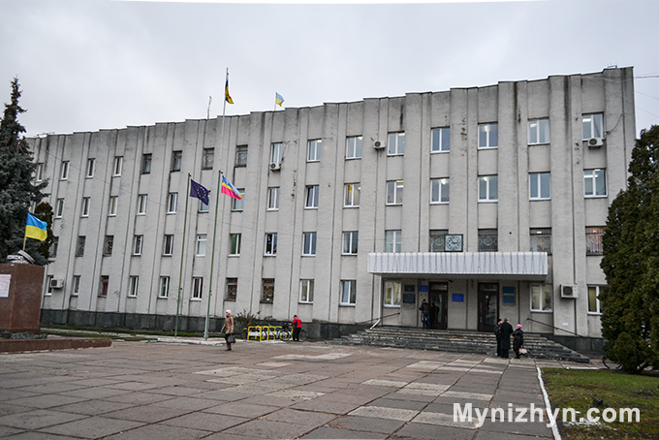**

**Органи самоорганізації населення.** Станом на 01.01.2016 року у місті зареєстровані та діють 225 самоврядні організації, з них: 23 вуличних, 142 домових комітетів, 60 об’єднань співвласників багатоквартирних будинків.

**Корисні копалини:** Пісок (піщані ґрунти), глина – офіційно не розробляються.

**Структура земельного фонду:**

|  |  |  |  |  |
| --- | --- | --- | --- | --- |
| *№*  *з/п* | *Територія Ніжинської міської ради* | *Га* | *Оренда* | *Договори оренди*  *з\_\_\_\_\_по\_\_\_\_\_\_* |
| *1* | *Територія, всього  у тому числі:* | *4305* | *181,9205* |  |
| *2* | *Сільськогосподарські угіддя* | *1748,0731* | *25,2163* | *На 5 років* |
| *3* | *в т.ч., рілля* | *1170,5623* | *18,6684* |  |
|  | *Ліса та інші лісовкриті площі* | *164,9754* | *-* |  |
| *4* | *Забудовані землі* | *2359,3745* | *156,4689* | *З 1 року до 49 років* |
| *5* | *Ставки, які знаходяться* |  |  |  |
| *6* | *- на території міста* | *32,5770* | *0,2353* |  |
| *7* | *- за територією міста* | *-* | *-* | *-* |

**Промислові підприємства, що розташовані на території громади міста:**

|  |  |  |  |  |  |  |  |  |
| --- | --- | --- | --- | --- | --- | --- | --- | --- |
|  | **На**  **01.01.**  **2009р.** | **На**  **01.01.2010р.** | **На**  **01.01.**  **2011р.** | **На**  **01.01.**  **2012р.** | **На**  **01.01.**  **2013р.** | **На**  **01.01.**  **2014р.** | **На**  **01.01.**  **2015р.** | **На**  **01.01.**  **2016р.** |
| **Всього,** | **17** | **17** | **14** | **14** | **13** | **14** | **15** | **15** |
| **в т.ч.:**  **публічні акціонерні товариства** | 8 | 8 | 6 | 5 | 5 | 3 | 3 | 2 |
| **учбово-виробничі підприємства українського**  **товариства сліпих** | 1 | 1 | 1 | 1 | 1 | 1 | 1 | 1 |
| **господарські**  **товариства** | - | - | - | - | - | - | - | - |
| **державна власність** | 2 | 2 | 2 | 2 | 2 | 2 | 2 | 2 |
| **ТОВ** | 6 | 6 |  | 4 | 3 | 3 | 4 | 4 |
| **Філія** |  |  |  |  |  |  |  | 1 |
| **приватні**  **підприємства** | 1 | 1 | 1 | 2 | 2 | 2 | 2 | 2 |
| **приватні акціонерні товариства** |  |  |  |  |  | 3 | 3 | 3 |

**Основні промислові підприємства та види промислової продукції:**

|  |  |  |  |
| --- | --- | --- | --- |
| № п/п | Підприємство | Обсяг пром. продукції  за 2015р.  тис.грн. | Види продукції |
|  | ДП НВК «Прогрес» | 40349,4 | Спецобладнання |
|  | ДП «Ніжинський ремонтний завод інженерного озброєння» | 1099,0 | Ремонт військової техніки |
|  | ПАТ «Ніжинський механічний завод» | 9466,7 | Обладнання для агропромислового комплексу |
|  | ТОВ «Ніжинський хліб» | 47917,2 | Хлібобулочні та конд. вироби |
|  | ПАТ «Ніжинський жиркомбінат» | 206860,4 | Олія, макуха |
|  | УВП УТОС | 87,8 | Різне |
|  | ПрАТ «Завод «Ніжинсільмаш» | 20598,4 | Технологічне обладнання для птахівництва |
|  | ПрАТ «Ніфар» | 218,0 | Фарби, лаки |
|  | ПрАТ «Ніжинський цегельний завод» | 11338,8 | Цегла |
|  | Філія «Тракторний завод» ТОВ «Укравтозапчастини» | 193900,0 | Виробництво тракторів |
|  | ТОВ «НВП «Метекол» | 10115,7 | Діагностичне мед. обладнання |
|  | ТОВ «Видавництво «Аспект-Поліграф» | 0 | Поліграфічні вироби |
|  | ТОВ «Ніжинський хлібобулочний комбінат» | 3044,7 | Хлібобулочні вироби |
|  | ПВКП «Кур’єр» | 3208,5 | М’які меблі |
|  | ПП ВКФ «Техно-Т» | 2482,3 | Обладнання для жиро борошня-ної і виноробної промисловості |

**Підприємства, які перебувають у комунальній власності територіальної громади міста:**

***Кількість працюючих осіб***

|  |  |  |  |  |  |  |  |  |  |
| --- | --- | --- | --- | --- | --- | --- | --- | --- | --- |
|  | **Назва** | **На 01.01.**  **2009** | **На 01.01.**  **2010** | **На 01.01.**  **2011** | **На 01.01.**  **2012** | **На**  **01.01.**  **2013** | **На**  **01.01.**  **2014** | **На**  **01.01.**  **2015** | **На**  **01.01.**  **2016** |
| 1 | КП «НУВКГ» | 243 | 243 | 242 | 234 | 240 | 231 | 230 | 206 |
| 2 | КП «ВУКГ» | 40 | 48 | 47 | 55 | 51 | 69 | 33 | 96 |
| 3 | ДП «Прибирання вулиць» | 19 | 15 | 13 | 13 | - | - | - | - |
| 5 | ДП «Сервіс» | 17 | 22 | 21 | 20 | - |  | - | - |
| 6 | КП «СЄЗ» | 45 | 48 | 43 | 40 | 40 | 98 | 137 | 133 |
| 7 | ДП «Ніжинжитлосервіс» | 118 | 129 | 132 | 135 | 136 | - | - | - |
| 8 | КП ЖЕК «Південна» | 15 | 14 | 13 | 12 | 13 | 17 | 13 | 16 |
| 9 | КП ЖЕК «Північна» | 26 | 24 | 24 | 22 | 21 | 19 | 20 | 20 |
| 10 | ДКП «Комунальний ринок» | 30 | 30 |  |  | 44 | 15 | 20 | 26 |
| 11 | ДП «Критий ринок» «Прогрес» | 8 | 10 | 12 | 14 | 34 | 19 | 26 | 26 |
| 12 | КТВП «Школяр» | 52 | 57 | 58 | 59 | 57 | 48 | 57 | 57 |
| 13 | КСГП «Флора» | 8 | 5 | 4 | 4 | 5 | 5 | - | - |
| 14 | КП «НМПБ» |  |  |  |  |  |  | 32 | 34 |
| 15 | КП «Графський парк» | 3 | 3 | 3 | 6 | 6 | 9 | 6 | 7 |
| 16 | ВАТПП | 9 | 10 | 9 | 9 | 9 | 6 | 6 | 5 |
| 17 | КП «Оренда комунального майна» | 4,5 | 4,5 | 5 | 3 | 3 | 3 | 3 | 3 |
| 18 | Фонд підтримки підприємництва | 2 | 2 | 2 | 2 | 2 | 2 | 2 | 2 |
| 19 | ТРК «Ніжинськ телебачення» | 7 | 7 | 7 | 7 | 11 | 2 | 3 | 4 |
| 20 | КП «Агенція туризму і нерухомості» | 3 | 4 |  |  | - | 1 | - | - |
| 21 | КП «Госпрозрахунковий відділ капітального будівництва» | 11 | 10 | 7 | 5 | 5 | 4 | 2 | 2 |
|  | ДКП ІВЦ «Вісті» | 8 | 8 | 7 | 8 | 7 | 7 | 8 | 7 |

**Торгівля:**

|  |  |  |  |  |  |  |  |  |
| --- | --- | --- | --- | --- | --- | --- | --- | --- |
|  | **На 01.01.**  **2008р.** | **На 01.01.**  **2009р.** | **На**  **01.01.**  **2010р.** | **На**  **01.01.**  **2012 р** | **На**  **01.01.**  **2013 р** | **На**  **01.01.**  **2014 р** | **На**  **01.01.**  **2015 р** | **На**  **01.01.**  **2016 р** |
| Магазинів в т.ч.: | 372 | 382 | 350 | 368 | 380 | 383 | 387 | 376 |
| Продуктові | 151 | 137 | 137 | 143 | 148 | 148 | 146 | 129 |
| Промислові | 221 | 245 | 211 | 223 | 230 | 232 | 241 | 234 |
| Інші | - | - | 2 | 2 | 2 | 3 | 3 | 13 |
| Приватні | 372 | 382 | 350 | 370 | 380 | 383 | 387 | 376 |
| Ринків в т.ч. | 7 | 7 | 7 | 7 | 7 | 7 | 7 | 7 |
| -стаціонарні | 7 | 7 | 7 | 7 | 7 | 7 | 7 | 7 |
| -стихійні | - | - | - | - | - | - | - | - |
| -продовольчі | - | - | - | - | - | - | - | - |
| -промислові | - | - | - | - | - | - | - | - |
| Побутові підприємства | 79 | 89 | 102 | 106 |  | 108 | 76 | 76 |

**Підприємства обслуговування населення:**

|  |  |  |  |  |  |  |  |  |  |
| --- | --- | --- | --- | --- | --- | --- | --- | --- | --- |
| **За типом діяльності** | **На 01.01.**  **2008** | **На**  **01.01.**  **2009** | **На**  **01.01.**  **2010** | **На**  **01.01.**  **2011** | **На**  **01.01.**  **2012** | **На**  **01.01.**  **2013** | **На**  **01.01.**  **2014** | **На**  **01.01.**  **2015** | **На**  **01.01.**  **2016** |
| Ремонт побутових виробів і предметів особистого вжитку | 38 | 44 | 46 | 46 | 46 | 46 | 46 | Ін формація відсутня | Інфор-мація відсутня |
| Технічне обслуговування та ремонт автомобілів | 11 | 12 | 14 | 14 | 14 | 14 | 15 |
| Діяльність у сфері фотографій | 3 | 3 | 4 | 4 | 4 | 4 | 4 |
| Перукарні | 12 | 18 | 24 | 25 | 26 | 27 | 27 |
| Інші індивідуальні послуги | 15 | 12 | 14 | 14 | 14 | 16 | 16 |

**Послуги зв’язку:**

|  |  |  |  |  |  |  |  |  |  |
| --- | --- | --- | --- | --- | --- | --- | --- | --- | --- |
| *-* | *01.01.2008* | *01.01.2009* | *01.01.*  *2010* | *01.01.*  *2011* | *01.01.*  *2012* | *01.01.*  *2013* | *01.01.*  *2014* | *01.01.*  *2015* | *01.01. 2016* |
| *Кількість телефонних пунктів* |  |  |  |  |  |  |  |  |  |
| *Абонентів* | *20926* | *20966* | *20972* | *22887* | *20481* | *19834* | *19186* | *17324* | *13457* |
| *Радіоточок* | *8433* | *6407* | *5473* | *3967* | *3508* | *3098* | *2450* | *1920* | *1027* |

**Заклади освіти:**

|  |  |  |  |  |  |
| --- | --- | --- | --- | --- | --- |
| *-* | *Станом на 01.01.2016* | | | | |
| *Загальна кількість* | *Розрахункова кількість місць* | *в них:* | | *Форма власності* |
| *вчителів, вихователів* | *учнів, дітей* |
| *Вищі навчальні заклади* |  |  |  |  |  |
| *Школи, в т.ч.:* | *18* | *10001* | *613* | *6542* | *комунальна* |
| *ЗОШ І-ІІІ ст.* | *12* | *7291* | *427* | *4781* |  |
| *ЗОШ І-ІІ ст.* | *3* | *540* | *47* | *322* |  |
| *ЗОШ І ст.* | *-* | *-* | *-* | *-* |  |
| *Шкіл-інтернатів* | *-* | *-* | *-* | *-* |  |
| *Гімназій, ліцеїв* | *3* | *2170* | *139* | *1439* | *комунальна* |
| *Діючих дошкільних закладів* | *14* | *1154* | *150* | *2404* | *комунальна* |
| *Приміщень недіючих* | *-* | *-* | *-* | *-* |  |
| *- шкільних закладів* | *-* | *-* | *-* | *-* |  |
| *- дошкільних закладів* | *-* | *-* | *-* | *-* |  |
| *Ніжинський професійний ліцей побуту та сервісу* |  |  | *37* | *307* | *державна* |
| *Державний навчальний заклад «Ніжинський професійний аграрний ліцей Чернігівської області»* |  |  | *52* | *406* | *державна* |

**Спортивні заклади та споруди:**

* Стадіон - 1 (на 3 тис. місць)
* Футбольні поля – 6
* Спортивні майданчики – 30
* Майданчики зі штучним покриттям – 2
* Спортивні зали – 14
* Гімнастичні містечка – 9
* Приміщення для занять фізичною культурою – 17
* Спортивні школи -4
* Спортивні клуби - 10

**Заклади культури:**

* Будинки культури - 1, клуби - 1
* Театри – 1
* Бібліотеки - всього 30, в т.ч.: масові - 5, шкільні - 17, вищих навчальних закладів - 4, професійні - 2, відомчі – 1
* Музеї - 6, з них, 4 - при НДУ імені Миколи Гоголя: картинна галерея НДУ; музей Вищої школи при НДУ; музей Миколи Гоголя; музей рідкісної книги НДУ; Ніжинський краєзнавчий музей ім. Івана Спаського ; музей українського костюму та побуту при Ніжинській міській хореографічній школі

**Соціальні заклади:**

1.Центр соціально-психологічної реабілітації для дітей служби у справах дітей Чернігівської обласної державної адміністрації.

2. Територіальний центр соціального обслуговування (надання соціальних послуг) Ніжинської міської ради.

3. Центр соціальної реабілітації дітей-інвалідів у м. Ніжині.

4. Ніжинський дитячий будинок-інтернат.

5. Комунальний заклад «Обласний соціальний гуртожиток для дітей-сиріт та дітей, позбавлених батьківського піклування Чернігівської обласної ради.

**Пошта**:

* індекс головного віддення Укрпошти Ніжина -16600  
  Міське відділення поштового звязку Ніжина  №1 (вул.Вокзальна, 2) - 16601  
  Міське відділення поштового звязку Ніжина  №2 (вул.Кропивянського, 2) - 16602  
  Міське відділення поштового звязку Ніжина  №3 (вул.Космонавтів, 52) - 16603  
  Міське відділення поштового звязку Ніжина  №4 (вул.Обїжджа, 106-А) - 16604  
  Міське відділення поштового звязку Ніжина  №5 (вул.Овдіївська, 99) - 16605  
  Міське відділення поштового звязку Ніжина  №6 (вул.Франка, 24) - 16606  
  Міське відділення поштового звязку Ніжина  №8 (вул.Березанська, 8-Б) - 16608  
  Міське відділення поштового звязку Ніжина  №9 (вул.Єсипенка, 18) - 16609  
  Міське відділення поштового звязку Ніжина  №10 (вул.Шевченка, 128) - 16610  
  Міське відділення поштового звязку Ніжина  №11 (вул.Сємашка, 14-А) - 16611  
  Міське відділення поштового звязку Ніжина  №12 (вул.Прилуцька, 126) – 16612

**Телефонний звязок**: код міста **04631** 

|  |  |
| --- | --- |
| Телефони екстерного виклику | |
| Пожежна охорона | 101 |
| Поліція | 102, 2-37-63 |
| Швидка допомога | 103, 2-50-10 |
| Газова служба | 104 |
| Міський відділ УМВС | (04631) 2-30-48 |
| Ніжинське ВРЕР ДАІ | (04631) 4-51-10 |
| Відділення ДАІ Ніжинського району | (04631) 2-37-63 |
|  |  |
| Медична допомога | |
| Центральна міська лікарня  (приймальне відділення) | 4-63-27 |
| Поліклініка для дорослих  (вул. Подвойского, 1) | 7-19-33 |
| Дитяча поліклініка  (вул. Московська, 21) | 7-45-45, 2-50-04 |
| Пологовий будинок | 4-23-88 |
| Стоматологічна поліклініка | 5-44-67 |
| Комунальні служби | |
| Управління водопровідно-каналізаційного господарства | 2-33-09, 7-19-50 (тел. чергового) |
| Газова служба | 104, 2-50-27 |
| НіжинТеплоМережі | 7-11-97, 7-45-88  (з 17-00 до 8-00) |
| Комунальне підприємство  "Служба єдиного замовника" | 7-19-30, 7-19-40  (тел. чергового) |
| Комунальне підприємство  Житлово-експлуатаційна  контора "Південна" | 2-64-00 |
| Комунальне підприємство «ЖЕК» «Північна» | 4-24-41 |
| Ніжинський РЕМ | 7-11-14, 3-10-16 |
|  |  |
| Послуги зв'язку | |
| Довідкове бюро | 176 |
| Замовлення телеграм по телефону | 176, 0 800 506 156 |
| Центр телекоммуникацийних послуг | 177 |
| «Гаряча» лінія «Укртелекому» | 675-900 |
| Довідково-інформаційні служби | |
| Служба точного часу | 121 |
| Автовокзал | 3-12-11 |
| Залізничний вокзал | 92-3-65, 92-2-00 |
| Довідкове бюро залізничного вокзалу | 73-94 |
| Головне відділення "Укрпошти" | 54-4-76 |
| Виконком | 7-19-11 |
| РАГС | 2-25-92 |
| Таксі | |
| "Лідер" | 7-18-88  (067)-460-36-80. |
| "Городок " | 7-55-55 |
|  |  |